**TRƯỜNG ĐẠI HỌC SƯ PHẠM KỸ THUẬT THÀNH PHỐ HỒ CHÍ MINH**

**KHOA ĐÀO TẠO CHẤT LƯỢNG CAO**

-----🙞🙜🕮🙞🙜-----

**

**KHÓA LUẬN TỐT NGHIỆP**

**XÂY DỰNG WEBSITE BÁN GIÀY**

**VÕ HỒ AN KHANG**

**Mã số sinh viên**: **18110134**

**LƯƠNG ANH TUẤN**

**Mã số sinh viên**: **1811027**

**Chuyên ngành**: **CÔNG NGHỆ THÔNG TIN**

**Giảng viên hướng dẫn**: **TS. Lê Vĩnh Thịnh.**

Ho Chi Minh City, October 2022

**TRƯỜNG ĐẠI HỌC SƯ PHẠM KỸ THUẬT THÀNH PHỐ HỒ CHÍ MINH**

**KHOA ĐÀO TẠO CHẤT LƯỢNG CAO**

-----🙞🙜🕮🙞🙜-----

**

**KHÓA LUẬN TỐT NGHIỆP**

**XÂY DỰNG WEBSITE BÁN GIÀY**

**VÕ HỒ AN KHANG**

**Mã số sinh viên**: **18110134**

**LƯƠNG ANH TUẤN**

**Mã số sinh viên**: **1811027**

**Chuyên ngành**: **CÔNG NGHỆ THÔNG TIN**

**Giảng viên hướng dẫn**: **TS. Lê Vĩnh Thịnh.**

Ho Chi Minh City, October 2022

|  |  |
| --- | --- |
|  | CỘNG HÒA XÃ HỘI CHỦ NGHĨA VIỆT NAM  **Độc lập – Tự do – Hạnh phúc**  --------  *Thành phố Hồ Chí Minh, ngày 27, tháng 12,năm 2022* |

# GIỚI THIỆU VỀ KHÓA LUẬN TỐT NGHIỆP

|  |  |
| --- | --- |
| Tên sinh viên: Võ Hồ An Khang | Mã sinh viên: 18110134 |
| Tên sinh viên: Lương Anh Tuấn | Mã sinh viên: 18110227 |
| Chuyên ngành: Công nghệ thông tin | Lớp: __________________________ |
| GVHD: TS. Lê Vĩnh Thịnh | Điện thoại: _____________________ |
| Ngày nhận khóa luận:___________________ | Ngày nộp: ______________________ |
| 1. Tên dự án: Xây dựng Website bán giày | |
| 2. Tài liệu được người hướng dẫn hỗ trợ: ___________________________________ | |
| 3. Nội dung dự án:  Nhóm tác giả đã thực hiện đề tài dựa trên các khảo sát về các tính năng cơ bản của một trang web thương mại điện dùng công nghệ MERN Stack gồm:   * Xem thông tin các sản phẩm. * Thao tác với giỏ hàng. * Xử lí mua hàng và thanh toán. * Các tính năng đánh giá, lọc và tìm kiếm giúp người dùng dễ dàng tìm được sản phẩm ưng ý * Với quản trị có thể thống kê và quản lý nguồn dữ liệu (sản phẩm, người dùng, danh mục). | |
| 4. Kết quả cuối cùng: ________________________________________________________ | |
| **NGƯỜI THỰC HIỆN CHƯƠNG TRÌNH**  *(Họ và tên)* | **GIẢNG VIÊN HƯỚNG DẪN**  *(Họ và tên)* |

|  |  |
| --- | --- |
|  | CỘNG HÒA XÃ HỘI CHỦ NGHĨA VIỆT NAM  **Độc lập – Tự do – Hạnh phúc**  --------  *Thành phố Hồ Chí Minh, ngày 27, tháng 12,năm 2022* |

**ĐÁNH GIÁ CỦA GIẢNG VIÊN HƯỚNG DẪN**

Tên sinh viên: ................................................................. Mã số sinh viên: ............................

Tên sinh viên: ................................................................. Mã số sinh viên: ............................

Chuyên ngành: .........................................................................................................................

Tên dự án: ….............................................................................................................................

.................................................................................................................................................. Giảng viên hướng dẫn: .............................................................................................................

**ĐÁNH GIÁ**

1. Nội dung của dự án:

.................................................................................................................................................

.................................................................................................................................................

.................................................................................................................................................

1. Ưu điểm:

.................................................................................................................................................

.................................................................................................................................................

.................................................................................................................................................

1. Nhược điểm:

.................................................................................................................................................

.................................................................................................................................................

.................................................................................................................................................

1. Phê duyệt *(Chấp nhận hoặc từ chối)*

.................................................................................................................................................

1. Đánh giá chung (Xuất sắc, Tốt, Trung bình, Yếu)

..................................................................................................................................................

6. Điểm:……………….(*ghi bằng chữ*: ..................................................................................)

*Thành phố Hồ Chí Minh, ngày …. , tháng 12, năm 2022*

**GIẢNG VIÊN HƯỚNG DẪN**

*(Ký và ghi rõ họ tên)*

|  |  |
| --- | --- |
|  | THE SOCIALIST REPUBLIC OF VIETNAM  **Independence – Freedom– Happiness**  --------  *Ho Chi Minh City, January 20, 2022* |

# ĐÁNH GIÁ TRƯỚC KHI BẢO VỆ

Tên sinh viên: .................................................................Mã số sinh viên: .............................

Tên sinh viên: .................................................................Mã số sinh viên: .............................

Chuyên ngành: .........................................................................................................................

Tên dự án: ...............................................................................................................................

.................................................................................................................................................

Tên người đánh giá: .................................................................................................................

**ĐÁNH GIÁ**

1. Nội dung và khối lượng công việc

.................................................................................................................................................

.................................................................................................................................................

.................................................................................................................................................

2. Ưu điểm:

.................................................................................................................................................

.................................................................................................................................................

.................................................................................................................................................

3. Nhược điểm:

.................................................................................................................................................

.................................................................................................................................................

.................................................................................................................................................

4. Phê duyệt *(Chấp nhận hoặc từ chối)*

.................................................................................................................................................

5. Đánh giá chung: *(Xuất sắc, Tốt, Trung bình, Yếu)*

.................................................................................................................................................

6. Điểm:……………….(*ghi bằng chữ*:...................................................................................)

*Ho Chi Minh City, month day, year*

**NGƯỜI NHẬN XÉT**

*(Ký và ghi rõ họ tên)*

|  |  |
| --- | --- |
|  | CỘNG HÒA XÃ HỘI CHỦ NGHĨA VIỆT NAM  **Độc lập – Tự do – Hạnh phúc**  -------- |

# ĐÁNH GIÁ CỦA HỘI ĐỒNG BẢO VỆ

Tên sinh viên: .................................................................Mã số sinh viên: .............................

Tên sinh viên: .................................................................Mã số sinh viên: .............................

Chuyên ngành: .........................................................................................................................

Tên dự án: ................................................................................................................................

..................................................................................................................................................

Hội đồng:...................................................................................................................................

**ĐÁNH GIÁ**

1. Nội dung và khối lượng công việc

.................................................................................................................................................

.................................................................................................................................................

.................................................................................................................................................

.................................................................................................................................................

2. Ưu điểm:

.................................................................................................................................................

.................................................................................................................................................

.................................................................................................................................................

3. Nhược điểm:

.................................................................................................................................................

.................................................................................................................................................

.................................................................................................................................................

4. Đánh giá chung: *(Xuất sắc, Tốt, Trung bình, Yếu)*

.................................................................................................................................................

5. Điểm:……………….(*ghi bằng chữ*: ..................................................................................)

*Thành phố Hồ Chí Minh, ngày …. , tháng 12, năm 2022*

**THÀNH VIÊN HỘI ĐỒNG**

*(Ký và ghi rõ họ tên)*

# LỜI CẢM ƠN

Lời đầu tiên, nhóm xin phép được gửi lời cảm ơn chân thành đến với Khoa Đào Tạo Chất Lương – Trường Đại Học Sư Phạm Kỹ Thuật Thành Phố Hồ Chí Minh suốt những năm đã tạo điều kiện cho nhóm chúng em tích lũy được những bài học, kinh nghiệm quý báu là nền tảng chính để thực hiện đề tài này

Bên cạnh đó, nhóm chúng em xin gửi đến thầy Lê Vĩnh Thịnh lời cảm ơn chân thành và sâu sắc nhất. Trong suốt những tháng qua, thầy đã tận tình giúp đỡ nhóm em với những góp ý chân thành khi đề tài của nhóm mắc những thiếu sót.

Với những kinh nghiệm quý báu tích lũy được khi còn trên ghế nhà trường và ngoài xã hội đã giúp nhóm có một nền tảng vững chắc để thực hiện đề tài này. Cảm ơn quý thầy cô trong khoa đã giúp đỡ chúng em có được hành trang cần thiết trước khi bước vào xã hội.

Bên cạnh đó những thiếu sót là những điều không thể tránh khỏi do việc còn thiếu kinh nghiệm thực tế. Tuy nhiên nhóm em cũng đúc kết những tính năng cơ bản và đầy đủ của một trang web thương mại điện tử vào đề tài. Hi vọng trong sắp tới nhóm sẽ nhận được những góp ý tận tình của quý thầy cô để phát triển thêm kiến thức.

Chúng em xin chân thành cảm ơn!

Nhóm thực hiện

Võ Hồ An Khang – 18110134

Lương Anh Tuấn – 18110227

# MỤC LỤC

GIỚI THIỆU VỀ KHÓA LUẬN TỐT NGHIỆP i

ĐÁNH GIÁ TRƯỚC KHI BẢO VỆ iv

ĐÁNH GIÁ CỦA HỘI ĐỒNG BẢO VỆ vi

LỜI CẢM ƠN 1

MỤC LỤC 2

DANH MỤC HÌNH 6

DANH MỤC BẢNG 9

CHƯƠNG 1. PHẦN MỞ ĐẦU 11

1.1. Tính cấp thiết của đề tài 11

1.2. Đối tượng nghiên cứu 12

1.3. Phạm vi nghiên cứu 12

1.4. Phương pháp nghiên cứu 12

1.5. Mục tiêu của đề tài 13

1.6. Ý nghĩa khoa học và thực tiễn 13

CHƯƠNG 2. CƠ SỞ LÝ THUYẾT 14

2.1. Tổng quan về MERN Stack 14

2.2. MongoDB 14

2.3. ExpressJS 16

2.4. ReactJS 17

2.5. NodeJS 18

CHƯƠNG 3. KHẢO SÁT HIỆN TRẠNG VÀ MÔ HÌNH HOÁ YÊU CẦU 20

3.1. Khảo sát hiện trạng 20

3.1.1. Ecommerce là gì 20

3.1.2. Một số Web Ecommerce 21

3.2. Các hình thức thương mại điện tử (Ecommerce) 22

3.3. Mô tả hệ thống 22

3.4. Xác định yêu cầu 23

3.4.1. Yêu cầu phi chức năng 23

3.4.2. Yêu cầu chức năng 23

3.5. Mô hình hoá yêu cầu 25

3.5.1. Lược đồ usecase 25

3.5.2. Mô tả chi tiết usecase 30

CHƯƠNG 4. THIẾT KẾ HỆ THỐNG 46

4.1. Kiến trúc hệ thống 46

4.2. Back-end 46

4.3. Front-end 48

4.4. Lược đồ tuần tự 51

4.4.1. Lược đồ tuần tự chức năng Đăng ký 51

4.4.2. Lược đồ tuần tự chức năng Kích hoạt tài khoản 52

4.4.3. Lược đồ tuần tự chức năng Đăng nhập _ Email 53

4.4.4. Lược đồ tuần tự chức năng Đăng nhập _ Google 54

4.4.5. Lược đồ tuần tự chức năng Quên mật khẩu 55

4.4.6. Lược đồ tuần tự chức năng Đổi mật khẩu 56

4.4.7. Lược đồ tuần tự chức năng Xem thông tin cá nhân 57

4.4.8. Lược đồ tuần tự chức năng Sửa đổi thông tin cá nhân 57

4.4.9. Lược đồ tuần tự chức năng Thay đổi avatar 58

4.4.10. Lược đồ tuần tự chức năng Thêm/Xóa sản phẩm yêu thích 59

4.4.11. Lược đồ tuần tự chức năng Thanh toán 60

4.4.12. Lược đồ tuần tự chức năng Thêm dòng sản phẩm 61

4.4.13. Lược đồ tuần tự chức năng Chỉnh sửa dòng sản phẩm 62

4.4.14. Lược đồ tuần tự chức năng Xóa dòng sản phẩm 63

4.4.15. Lược đồ tuần tự chức năng Xem danh sách sản phẩm 64

4.4.16. Lược đồ tuần tự chức năng Thêm sản phẩm 64

4.4.17. Lược đồ tuần tự chức năng Chỉnh sửa sản phẩm 65

4.4.18. Lược đồ tuần tự chức năng Xóa sản phẩm 66

4.4.19. Lược đồ tuần tự chức năng Thêm danh mục 67

4.4.20. Lược đồ tuần tự chức năng Chỉnh sửa danh mục 68

4.4.21. Lược đồ tuần tự chức năng Xóa danh mục 69

4.4.22. Lược đồ tuần tự chức năng Thêm chất liệu 70

4.4.23. Lược đồ tuần tự chức năng Chỉnh sửa chất liệu 71

4.4.24. Lược đồ tuần tự chức năng Xóa chất liệu 72

4.4.25. Lược đồ tuần tự chức năng Thêm bộ sưu tập 73

4.4.26. Lược đồ tuần tự chức năng Chỉnh sửa bộ sưu tập 74

4.4.27. Lược đồ tuần tự chức năng Xóa bộ sưu tập 75

4.4.28. Lược đồ tuần tự chức năng Đánh giá 76

4.5. Thiết kế cơ sở dữ liệu 77

4.5.1. Lược đồ cơ sở dữ liệu 77

4.5.2. Sơ đồ ERD 77

4.5.3. Mô tả bảng thuộc tính 78

4.6. Thiết kế giao diện 83

4.6.1. Giao diện dành cho khách hàng 83

4.6.2. Giao diện dành cho quản trị viên 93

CHƯƠNG 5. THỰC THI HỆ THỐNG 94

5.1. Công cụ và môi trường phát triển 94

5.2. Công nghệ sử dụng 95

5.3. Quản lý source code 95

CHƯƠNG 6. CÀI ĐẶT VÀ KIỂM THỬ 96

6.1. Cài đặt 96

6.1.1. Công nghệ sử dụng 96

6.1.2. Công cụ hỗ trợ 96

6.2. Kiểm thử 96

6.2.1. Kiểm thử chức năng đăng ký (REGISTER_001) 96

6.2.2. Kiểm thử chức năng đăng ký (REGISTER_002) 97

6.2.3. Kiểm thử chức năng kích hoạt tài khoản (ACTIVATION_001) 97

6.2.4. Kiểm thử chức năng kích hoạt tài khoản (ACTIVATION_002) 98

6.2.5. Kiểm thử chức năng kích hoạt tài khoản (ACTIVATION_003) 98

6.2.6. Kiểm thử chức năng đăng nhập (LOGIN_001) 99

6.2.7. Kiểm thử chức năng đăng nhập (LOGIN_002) 99

6.2.8. Kiểm thử chức năng đăng nhập (LOGIN_003) 100

6.2.9. Kiểm thử chức năng đăng nhập (LOGIN_004) 100

6.2.10. Kiểm thử chức năng đăng nhập (LOGIN_005) 101

6.2.11. Kiểm thử chức năng đăng nhập (LOGIN_006) 101

6.2.12. Kiểm thử chức năng quên mật khẩu (FORGOT_001) 102

6.2.13. Kiểm thử chức năng quên mật khẩu (FORGOT_002) 102

6.2.14. Kiểm thử chức năng đổi mật khẩu (CHANGEPASS_001) 103

6.2.15. Kiểm thử chức năng đổi mật khẩu (CHANGEPASS_002) 103

6.2.16. Kiểm thử chức năng đổi mật khẩu (CHANGEPASS_003) 104

6.2.17. Kiểm thử chức năng sản phẩm yêu thích (WISHLIST_001) 104

6.2.18. Kiểm thử chức năng sản phẩm yêu thích (WISHLIST_002) 105

6.2.19. Kiểm thử chức năng sản phẩm yêu thích (WISHLIST_003) 105

6.2.20. Kiểm thử chức năng thanh toán (PAYMENT_001) 106

6.2.21. Kiểm thử chức năng thanh toán (PAYMENT_002) 107

6.2.22. Kiểm thử chức năng thanh toán (PAYMENT_003) 108

6.2.23. Kiểm thử chức năng thanh toán (PAYMENT_004) 108

6.2.24. Kiểm thử chức năng thanh toán (PAYMENT_005) 109

6.2.25. Kiểm thử chức năng thanh toán (PAYMENT_006) 110

CHƯƠNG 7. KẾT LUẬN 111

7.1. Đánh giá kết quả đã thực hiện được 111

7.2. Đánh giá quá trình thực hiện và phân tích kết quả 111

7.2.1. Ưu điểm 111

7.2.2. Nhược điểm 112

7.3. Những khó khăn gặp phải 112

7.4. Cách vượt qua khó khăn 112

7.5. Hướng phát triển 113

CHƯƠNG 8. DANH MỤC TÀI LIỆU THAM KHẢO 114

# DANH MỤC HÌNH

Hình 2‑1 Mern Stack 14

Hình 2‑2 MongoDB 14

Hình 2‑3 ExpressJS 17

Hình 2‑4 ReactJS 18

Hình 2‑5 NodeJS 18

Hình 3‑1 Ananas.vn 21

Hình 3‑2 Adidas.vn 21

Hình 3‑3 UseCase mô tả tác nhân 25

Hình 3‑4 UseCase nhóm người dùng chưa đăng nhập 26

Hình 3‑5 UseCase nhóm người dùng đã đăng nhập với vai trò khách hàng 27

Hình 3‑6 UseCase người dùng đã đăng nhập với vai trò nhân viên bán hàng 28

Hình 3‑7 UseCase người dùng đã đăng nhập với vai trò quản lý 29

Hình 3‑8 UseCase người dùng đã đăng nhập với vai trò quản trị viên 30

Hình 4‑1 Kiến trúc hệ thống 46

Hình 4‑2 Cấu trúc thư mục Back-end 47

Hình 4‑3 Cấu trúc Back-end 48

Hình 4‑4 Cấu trúc thư mục Front-end 49

Hình 4‑5 Mô tả Redux 50

Hình 4‑6 Lược đồ tuần tự chức năng đăng ký 51

Hình 4‑7 Lược đồ tuần tự chức năng xác thực Email 52

Hình 4‑8 Lược đồ tuần tự chức năng đăng nhập bằng Email đã đăng ký 53

Hình 4‑9 Lược đồ tuần tự chức năng đăng nhập với tài khoản Google 54

Hình 4‑10 Lược đồ tuần tự chức năng quên mật khẩu 55

Hình 4‑11 Lược đồ tuần tự chức năng đổi mật khẩu 56

Hình 4‑12 Lược đồ tuần tự chức năng xem thông tin cá nhân 57

Hình 4‑13 Lược đồ tuần tự chức năng chỉnh sửa thông tin cá nhân 57

Hình 4‑14 Lược đồ tuần tự chức năng thay đổi avatar 58

Hình 4‑15 Lược đồ tuần tự chức năng thêm, xóa sản phẩm yêu thích 59

Hình 4‑16 Lược đồ tuần tự chức năng thanh toán 60

Hình 4‑17 Lược đồ tuần tự chức năng thêm dòng sản phẩm 61

Hình 4‑18 Lược đồ tuần tự chức năng chỉnh sửa dòng sản phẩm 62

Hình 4‑19 Lược đồ tuần tự chức năng xóa dòng sản phẩm 63

Hình 4‑20 Lược đồ tuần tự chức năng xem danh sách sản phẩm 64

Hình 4‑21 Lược đồ tuần tự chức năng thêm sản phẩm 64

Hình 4‑22 Lược đồ tuần tự chức năng chỉnh sửa sản phẩm 65

Hình 4‑23 Lược đồ tuần tự chức năng xóa sản phẩm 66

Hình 4‑24 Lược đồ tuần tự thêm danh mục 67

Hình 4‑25 Lược đồ tuần tự chức năng chỉnh sửa danh mục 68

Hình 4‑26 Lược đồ tuần tự chức năng xóa danh mục 69

Hình 4‑27 Lược đồ tuần tự chức năng thêm chất liệu 70

Hình 4‑28 Lược đồ tuần tự chức năng chỉnh sửa chất liệu 71

Hình 4‑29 Lược đồ tuần tự chức năng xóa chất liệu 72

Hình 4‑30 Lược đồ tuần tự chức năng thêm bộ sưu tập 73

Hình 4‑31 Lược đồ tuần tự chức năng chỉnh sửa bộ sưu tập 74

Hình 4‑32 Lược đồ tuần tự chức năng xóa bộ sưu tập 75

Hình 4‑33 Lược đồ tuần tự chức năng đánh giá 76

Hình 4‑34 Lược đồ cơ sở dữ liệu 77

Hình 4‑35 Sơ đồ ERD 77

Hình 4‑36 Giao diện trang chủ 83

Hình 4‑37 Giao diện trang tất cả sản phẩm 84

Hình 4‑38 Giao diện trang chi tiết sản phẩm 85

Hình 4‑39 Giao diện trang đăng nhập 86

Hình 4‑40 Giao diện đăng ký 86

Hình 4‑41 Giao diện quên mật khẩu 87

Hình 4‑42 Giao diện trang giỏ hàng 87

Hình 4‑43 Giao diện trang địa chỉ giao hàng 88

Hình 4‑44 Giao diện trang thanh toán 89

Hình 4‑45 Giao diện trang thông tin cá nhân 90

Hình 4‑46 Giao diện trang sản phẩm yêu thích 91

Hình 4‑47 Giao diện trang danh sách đơn hàng 92

Hình 4‑48 Giao diện trang thống kê 93

Hình 4‑49 Giao diện trnag dach sách người dùng 93

Hình 4‑50 Giao diện CRUD sản phẩm 94

Hình 6‑1 Kiểm thử chức năng đăng ký 01 96

Hình 6‑2 Kiểm thử chức năng đăng ký 02 97

Hình 6‑3 Kiểm thức chức năng kích hoạt tài khoản 01 97

Hình 6‑4 Kiểm thức chức năng kích hoạt tài khoản 02 98

Hình 6‑5 Kiểm thử chức năng kích hoạt tài khoản 03 98

Hình 6‑6 Kiểm thức chức năng đăng nhập 01 99

Hình 6‑7 Kiểm thử chức năng đăng nhập 02 99

Hình 6‑8 Kiểm thử chức năng đăng nhập 03 100

Hình 6‑9 Kiểm thử chức năng đăng nhập 04 100

Hình 6‑10 Kiểm thử chức năng đăng nhập 05 101

Hình 6‑11 Kiểm thử chức năng đăng nhập 06 101

Hình 6‑12 Kiểm thử chức năng quên mật khẩu 01 102

Hình 6‑13 Kiểm thử chức năng quên mật khẩu 02 102

Hình 6‑14 Kiểm thử chức năng đổi mật khẩu 01 103

Hình 6‑15 Kiểm thử chức năng đổi mật khẩu 02 103

Hình 6‑16 Kiểm thức chức năng đổi mật khẩu 03 104

Hình 6‑17 Kiểm thử chức năng sản phẩm yêu thích 01 104

Hình 6‑18 Kiểm thử chức năng sản phẩm yêu thích 02 105

Hình 6‑19 Kiểm thử chức năng sản phẩm yêu thích 03 105

Hình 6‑20 Kiểm thử chức năng thanh toán 01 106

Hình 6‑21 Kiểm thử chức năng thanh toán 02 107

Hình 6‑22 Kiểm thử chức năng thanh toán 03 108

Hình 6‑23 Kiểm thử chức năng thanh toán 04 109

Hình 6‑24 Kiểm thử chức năng thanh toán 05 109

Hình 6‑25 Kiểm thử chức năng thanh toán 06 110

# DANH MỤC BẢNG

Bảng 3‑1 Yêu cầu chức năng 24

Bảng 3‑2 UseCase đăng ký 32

Bảng 3‑3 Usecase đăng nhập bằng email 33

Bảng 3‑4 Usecase đăng nhập bằng google 34

Bảng 3‑5 Usecase quên mật khẩu 34

Bảng 3‑6 Usecase xem danh sách sản phẩm 35

Bảng 3‑7 Usecase xem đánh giá sản phẩm 36

Bảng 3‑8 Usecase thêm sản phẩm vào giỏ hàng 36

Bảng 3‑9 Usecase xóa sản phẩm khỏi giỏ hàng 37

Bảng 3‑10 Usecase tra cứu tính trạng đơn hàng 38

Bảng 3‑11 Usecase xem và chỉnh sửa thông tin cá nhân 39

Bảng 3‑12 Usecase chỉnh sửa thông tin giao hàng 39

Bảng 3‑13 Usecase tra cứu thông tin các danh mục dữ liệu 40

Bảng 3‑14 Usecase thêm một sản phẩm mới 41

Bảng 3‑15 Usecase cập nhật một dòng sản phẩm 42

Bảng 3‑16 Usecase cập nhật sản phẩm 43

Bảng 3‑17 Usecase thêm mới người dùng 44

Bảng 3‑18 Usecase thống kê 45

Bảng 4‑1 Bảng các thuộc tính 78

Bảng 4‑2 Bảng chi tiết model User 79

Bảng 4‑3 Bảng chi tiết model Role 79

Bảng 4‑4 Bảng chi tiết model Order 80

Bảng 4‑5 Bảng chi tiết model Product 80

Bảng 4‑6 Bảng chi tiết model ProductMaster 80

Bảng 4‑7 Bảng chi tiết model Sale 81

Bảng 4‑8 Bảng chi tiết model Material 81

Bảng 4‑9 Bảng chi tiết model Collection 81

Bảng 4‑10 Bảng chi tiết model Category 82

Bảng 4‑11 Bảng chi tiết model State 82

Bảng 5‑1 Công cụ vào môi trường phát triển 94

Bảng 5‑2 Các công nghệ sử dụng 95

# PHẦN MỞ ĐẦU

## Tính cấp thiết của đề tài

Kinh doanh là hoạt động diễn ra sôi nổi nhất của con người, mỗi năm rất nhiều công ty kinh doanh và cửa hàng kinh doanh ra đời và đưa các sản phẩm vào thị trường nóng hổi này. Đi cùng với sự phát triển công nghệ thông tin thì các ứng dụng quản lý, mua bán là yêu cầu rất cấp thiết cho các công ty.

Mô hình kinh doanh trên toàn cầu tiếp tục thay đổi đáng kể với sự ra đời của thương mại điện tử. Nhiều quốc gia trên thế giới cũng đã đóng góp vào sự phát triển của thương mại điện tử. Ví dụ, nước Anh có chợ thương mại điện tử lớn nhất toàn cầu khi đo bằng chỉ số chi tiêu bình quân đầu người, con số này cao hơn cả Mỹ. Kinh tế Internet ở Anh có thể tăng 10% từ năm 2010 đến năm 2015. Điều này tạo ra động lực thay đổi cho ngành công nghiệp quảng cáo. [1]

Trong số các nền kinh tế mới nổi, sự hiện diện của thương mại điện tử ở Trung Quốc tiếp tục được mở rộng. Với 384 triệu người sử dụng Internet, doanh số bán lẻ của cửa hàng trực tuyến ở Trung Quốc đã tăng 36,6 tỉ USD năm 2009 và một trong những lý do đằng sau sự tăng trưởng kinh ngạc là cải thiện độ tin cậy của khách hàng. Các công ty bán lẻ Trung Quốc đã giúp người tiêu dùng cảm thấy thoải mái hơn khi mua hàng trực tuyến. [1]

Thương mại điện tử cũng được mở rộng trên khắp Trung Đông. Với sự ghi nhận là khu vực có tăng trưởng nhanh nhất thế giới trong việc sử dụng Internet từ năm 2000 đến năm 2009, hiện thời khu vực có hơn 60 triệu người sử dụng Internet. Bán lẻ, du lịch và chơi game là các phần trong thương mại điện tử hàng đầu ở khu vực, mặc dù có các khó khăn như thiếu khuôn khổ pháp lý toàn khu vực và các vấn đề hậu cần trong giao thông vận tải qua biên giới. [1]

Thương mại điện tử đã trở thành một công cụ quan trọng cho thương mại quốc tế không chỉ bán sản phẩm mà còn quan hệ với khách hàng.

## Đối tượng nghiên cứu

Đối với đề tài này, đối tượng nghiên cứu dựa trên nhu cầu sử dụng, chủ yếu là tham khảo sách, tài liệu của các Dev đã có kinh nghiệm. Cụ thể như sau:

* Tập trung nghiêm cứu Restful API, NodeJS, ExpressJS để xây dựng nên hệ thống các API dùng để truy vấn dữ liệu với độ chính xác cao và một tốc độ đảm bảo.
* Sử dụng hệ quản trị cơ sở dữ liệu NoSQL là MongoDB để lưu trữ dữ liệu trong hệ thống.
* Về phần giao diện cho người sử dụng nhóm sinh viên tiến hành nghiên

cứu thư viện ReactJS, Redux (Toolkit) kèm theo một số thư viện được hỗ trợ cho ReactJS.

để xây dựng và xử lý giao diện và cho người dùng sử dụng trên website.

Về phần bảo mật hệ thống, tiến hành nghiên cứu công nghệ Json Web Token

làm bảo mật cho hệ thống, tất cả người dùng đăng nhập và các tính năng đều được xác thực và kiểm soát thông qua JWT.

* Ngoài ra nhóm sinh viên còn nghiên cứu FPT AI – một trí tuệ nhân tạo được phát hành bởi FPT giúp người dùng có thể tạo ra các botchat bằng việc cung cấp các dữ liệu kịch bản cho nó.

## Phạm vi nghiên cứu

Website chủ yếu tập trung vào các nghiệp vụ cơ bản, đảm bảo việc mua bán diễn ra suôn sẻ. Đồng thời thêm các tính năng đánh giá và bình luận giúp người mua dễ dàng tiếp cận với thông tin chi tiết và chất lượng của sản phẩm hơn. Ngoài ra còn tích hợp các tính năng thống kê giúp ích cho việc tính toán và tính năng chat để người dùng dễ dàng tương tác với nhân viên cửa hàng.

## Phương pháp nghiên cứu

Nhóm sinh viên học hỏi, tìm tòi các tài liệu trên Internet, các bài báo cáo cũ trong thư viện đại học Sư Phạm Kỹ Thuật để thực hiện báo cáo này. Vấn đề nghiệp vụ, các tác giả đã thông qua những lập trình viên có kinh nghiệm và đặc biệt là sự giúp đỡ đến từ giảng viên hướng dẫn. Về vấn đề lập trình, nhóm tác giả đã nghiên cứu qua các tài liệu của ReactJS và NodeJS, từ đó đưa ra một hướng giải quyết tối ưu.

## Mục tiêu của đề tài

* Xây dựng website buôn bán sản phẩm (cụ thể là mặt hàng giày dép) với những yêu cầu sau:
* Cho phép người dùng xem danh sách sản phẩm, lọc và tìm kiếm sản phẩm
* Cho phép người dùng xem chi tiết sản phẩm, đánh giá.
* Cho phép người dùng thêm và xóa sản phẩm ở giỏ hàng.
* Cho phép người dùng thanh toán (Có thể bằng ví điện tử).
* Cho phép người dùng theo dõi trạng thái của đơn hàng.
* Cho phép người dùng tương tác với cửa hàng thông qua bot chat.
* Cho phép người dùng xem lịch sử mua hàng.
* Cho phép người dùng xem các khuyến mãi.
* Mục tiêu về công nghệ:
* Tìm hiểu ưu điểm, nhược điểm, cách hoạt động, cú pháp sử dụng của công nghệ MERN: MongoDB, ExpressJS, React, NodeJS
* Cài đặt bộ công cụ và môi trường sử dụng được MERN
* Dùng FPT AI để xây dựng bot chat.
* Tìm hiểu Vercel để deploy dự án lên môi trường thật.
* Áp dụng kiến thức đã học trước đây của các môn học khác để hoàn thành việc xây dựng website.

## Ý nghĩa khoa học và thực tiễn

Đối với doanh nghiệp: Dễ dàng quản lý các sản phẩm, khách hàng của mình, đồng thời tính toán và thống kê một cách chính xác hơn.

Đối với khách hàng: Tiếp cận với sản phẩm dễ dàng với một thiết bị có thể kết nối Internet, giao dịch nhanh hơn.

# CƠ SỞ LÝ THUYẾT

## Tổng quan về MERN Stack

MERN Stack là một bộ kết hợp ngôn ngữ phía server và ngôn ngữ thao tác cơ sở dữ liệu. MERN Stack bao gồm các công nghệ: MongoDB, ExpressJS, ReactJS và NodeJS.

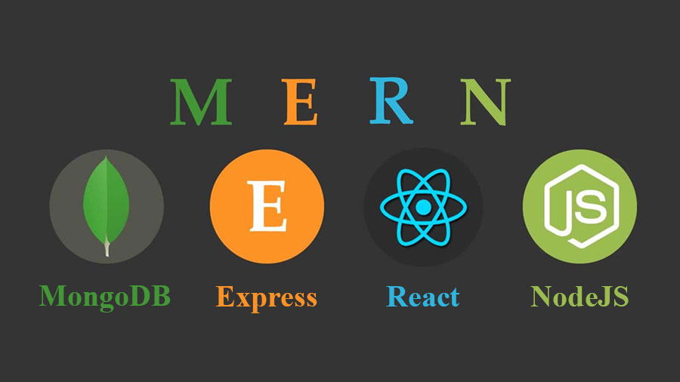

Hình 2‑1 Mern Stack

## MongoDB



Hình 2‑2 MongoDB

Là một hệ quản trị cơ sở dữ liệu dạng NoSQL viết bằng C++. Đặc điểm chính là không ràng buộc (nonrelational) và phân tán (distributed). Đây còn là một mã nguồn mở (open source) nên rất dễ để lập trình viên tiếp cận, khả năng co giản theo chiều ngang (Horizontal scalable) có thể lưu trữ, xử lý từ một lượng rất nhỏ cho tới dữ liệu cực lớn, lên đến hàng petabytes dữ liệu trong hệ thống cần có độ chịu tải, chịu lỗi cao với những yêu cầu về tài nguyên phần cứng thấp.

Lợi thế của MongoDB:

* Ít Schema: MongoDB là một hệ quản trị cơ sở dữ liệu gồm các Document được chứa trong cá Collection. Số trường, nội dung và kích cỡ của Document này có thể khác với Document khác.
  + Cấu trúc của một đối tượng là rõ ràng.
  + Những tính năng như Join (SQL) sẽ được đơn giản hóa hơn.
* Khả năng truy vấn sâu hơn. MongoDB hỗ trợ các truy vấn động trên các Document bởi sử dụng một ngôn ngữ truy vấn riêng với công dụng tựa như SQL.
* MongoDB có thể mở rộng cả về chiều rộng lẫn chiều sâu một cách dễ dàng.
* Sử dụng bộ nhớ nội tại để lưu giữ phần công việc, giúp truy cập dữ liệu nhanh hơn.

Đặc điểm của MongoDB:

* Kho lưu định hướng Document: Dữ liệu được lưu trong các tài liệu kiểu JSON dễ dàng việc xử lí dữ liệu.
* Lập chỉ mục trên bất kỳ thuộc tính nào.
* Các truy vấn đa dạng, mạnh mẽ không khác gì SQL.
* Cập nhật nhanh hơn, đó là điểm mạnh nhất mà người ta dùng MongoDB.

Các kiểu dữ liệu của MongoDB:

* Chuỗi: đây là kiểu dữ liệu được sử dụng phổ biến nhất để lưu trữ dữ liệu.
* Boolean: kiểu dữ liệu này được sử dụng để lưu trữ một trong hai giá trị True/False.
* Double: kiểu dữ liệu này được sử dụng để lưu các giá trị thực dấu chấm động (số thập phân).
* Min/Max keys: Kiểu dữ liệu này được sử dụng để so sánh một giá trị với các phần tử BSON thấp nhất và cao nhất.
* Mảng: Kiểu dữ liệu này được sử dụng để lưu giữ các mảng hoặc danh sách hoặc nhiều giá trị vào trong một key.
* Timestamp: Giúp thuận tiện cho việc ghi chép hoặc đánh dấu thời điểm một Document được sửa đổi hoặc được thêm vào, kiểu dữ liệu này sẽ được tạo tự động và lấy thời gian ngay khi một đối tượng mới được tạo ra và lưu vào cơ sở dữ liệu.
* Object: Kiểu dữ liệu này được sử dụng cho các Document được nhúng vào, có thể nói đây là kiểu dữ liệu được dùng rất phổ biến trong lập trình.
* Null: Kiểu dữ liệu này được sử dụng để lưu một giá trị Null.
* Symbol: Kiểu dữ liệu này được sử dụng giống như một chuỗi, tuy nhiên, nói chung nó được dành riêng cho các ngôn ngữ mà sử dụng kiểu symbol cụ thể.
* Date: Kiểu dữ liệu này được sử dụng để lưu giữ ngày và giờ hiện tại trong định dạng UNIX time. Bạn có thể xác định ngày và giờ riêng cho bạn bằng việc tạo đối tượng “Date” và truyền ngày, tháng, năm vào trong đó.
* Object ID: Kiểu dữ liệu này được sử dụng để lưu giữ ID của Document, dữ liệu này sẽ “duy nhất”, tức là không trùng với những Document khác trong một Collection và thường sẽ tự được khởi tạo khi một đối tượng được thêm vào cơ sở dữ liệu.
* Binary data: Kiểu dữ liệu này được sử dụng để lưu giữ dữ liệu nhị phân.
* Code: Kiểu dữ liệu này được sử dụng để lưu giữ JavaScrip code vào trong Document.

## ExpressJS

Là một web application framework cho NodeJS, cung cấp các tính năng mạnh mẽ cho việc xây dựng một ứng dụng web đúng nghĩa hoặc lai. Là framework phổ biến và được sử dụng rộng rãi nhất của NodeJS, được xây dựng trên cấu trúc ngữ pháp của Sinatra. [2]

Ý tưởng đằng sau ExpressJS là đưa đến một framework nhẹ, dễ dàng tiếp cận để phát triển các ứng dụng web từ nhỏ đến lớn hay hybrid. [2]



Hình 2‑3 ExpressJS

Express cũng có thể sử dụng để xây dựng một API mạnh mẽ và thân thiện với người dùng, vì nó cung cấp rất nhiều tiện ích HTTP và middleware cho việc kết nối.

Các Module quan trọng được cài đặt cùng với express:

* Body-parser: Là một lớp trung gian NodeJS để xử lý JSON, ký tự, dữ liệu thô và mã hóa các URL.
* Cookie-parser: Giúp chuyển đổi header của Cookie và phân bố đến các request.
* Multer: Là một thành phần trung gian trong NodeJS để xử lý phần muitipart/form-data.

## ReactJS

ReactJS là một thư viện JavaScript mã nguồn mở được thiết kế bởi Facebook để tạo ra những ứng dụng web với tốc độ nhanh và hiệu quả với cơ chế render từng component riêng lẻ. Mục đích cốt lõi của ReactJS không chỉ khiến cho trang web phải thật mượt mà còn phải nhanh, đơn giản và dễ dàng mở rộng. Cho đến nay đây là thư viện có cộng đồng lớn mạnh nhất.

Sức mạnh của nó xuất phát từ việc tập trung vào các thành phần riêng lẻ. Chính vì vậy, thay vì làm việc trên toàn bộ ứng dụng web, ReactJS cho phép một developer có thể phá vỡ giao diện người dùng phức tạp thành các thành phần đơn giản hơn. ReactJS sở hữu một tốc độ render nhanh và có thể render theo component khi có dữ liệu thay đổi, thay vì phải render cả một trang web như các công nghệ cũ thường làm



Hình 2‑4 ReactJS

Hơn nữa, để tăng tốc quá trình phát triển và giảm thiểu những rủi ro có thể xảy ra trong khi coding, React còn cung cấp cho chúng ta khả năng Reusable Code bằng cách đưa ra 2 khái niệm quan trọng bao gồm:

* JSX: Là một React extension giúp chúng ta dễ dàng thay đổi DOM (Document Object Model) bằng các HTML-style code đơn giản. Và kể từ lúc ReactJS browser hỗ trợ toàn bộ những trình duyệt Web hiện đại, bạn có thể tự tin sử dụng JSX trên bất kỳ trình duyệt nào mà bạn đang làm việc. [3]
* Virtual DOM: Là bản copy của DOM thật trên trang đó, và ReactJS sử dụng bản copy đó để tìm kiếm đúng phần mà DOM thật cần cập nhật khi bất kỳ một sự kiện nào đó khiến thành phần trong nó thay đổi. [3]
* Tuy nhiên ReactJS cũng còn nhiều nhược điểm, lớn nhất có lẽ là việc SEO không thực sự tốt, cần kết hợp với NextJS để hoàn chỉnh phần này.

## NodeJS



Hình 2‑5 NodeJS

Là một nền tảng hoặc có thể gọi là một môi trường tạo ra cho việc viết ứng dụng JavaScript phía server, không giống như JavaScript chúng ta thường viết trên trình duyệt. Với ngôn ngữ JavaScript và nền tảng nhập xuất bất đồng bộ, nó là một nền tảng mạnh mẽ để phát triển các ứng dụng thời gian thực.

Đặc điểm của NodeJS:

* Không đồng bộ và phát sinh sự kiện: tất cả các API cùa thư viện NodeJS đều không đồng bộ, Nó rất cần thiết vì NodeJS không bao giờ đợi một API trả về dữ liệu. Server chuyển sang một API sau khi gọi nó và có cơ chề thông báo về sự kiện của NodeJS giúp Sever nhận đưa phản hổi từ các API gọi trước đó. Điều này tạo nên một tốc độ phản hồi cao tuy nhiên cũng khó kiểm soát các API khi được gọi quá nhiều. [4]
* Tốc độ phản hồi nhanh: dựa trên V8 Javascript Engine của Google Chrome, thư viện NodeJs rất nhanh trong các quá trình thực hiện code. [4]
* Đơn luồng nhưng có khả năng mở rộng cao: NodeJs sử dụng một mô hình luồng đơn với các sự kiện lặp. các cơ chế sự kiện giúp server trả lại các phản hồi với một cách không khóa và tạo cho server hiệu quả cao ngược lại với cách truyền thống tạo ra một số lượng luồng hữu hạn để quản lý các yêu cầu. [4]
* Không đệm: ứng dụng NodeJS không lưu trữ các dữ liệu tạm thời. [4]
* Có giấy phép: NodeJS được phát hành dựa vào MIT License.[4]

# KHẢO SÁT HIỆN TRẠNG VÀ MÔ HÌNH HOÁ YÊU CẦU

## Khảo sát hiện trạng

### Ecommerce là gì

Ngay từ thời xa xưa, hoạt động mua bán của con người đã và luôn diễn ra sôi nổi, bắt đầu từ việc trao đổi hàng hóa trực tiếp cho tới lúc hình thành một khu vực mua bán hàng hóa sầm uất. Các hoạt động trao đổi này yêu cầu con người phải vận động, tiếp cận với hàng hóa bằng cách tự thân đến nơi xảy ra trao đổi và mua bán hàng hóa.

Cộng hưởng với việc công nghệ thông tin phát triển mạnh mẽ trong thế kỉ 21, hoạt động thương mại nay chủ yếu diễn ra trên các hệ thống điện tử như Internet và các mạng máy tính. Thương mại điện tử hoạt động theo một số công nghệ như chuyển tiền điện tử, quản lí dây chuyền cung ứng, tiếp thị internet, quá trình giao dịch trực tuyến, trao đổi dữ liệu điện tử (EDI) và các hệ thống quản lý hàng tồn kho.

E-commerce có thể được dùng theo một vài hoặc toàn bộ những nghĩa như sau:

* E-tailing (bán lẻ trực tuyến) hoặc "cửa hàng ảo" trên trang web với các danh mục trực tuyến, đôi khi được gom thành các "trung tâm mua sắm ảo".
* Việc thu thập và sử dụng dữ liệu cá nhân thông qua các địa chỉ liên lạc web.
* Trao đổi dữ liệu điện tử (EDI), trao đổi dữ liệu giữa Doanh nghiệp với Doanh nghiệp.
* Email, fax và cách sử dụng chúng như là phương tiện cho việc tiếp cận và thiếp lập mối quan hệ với khách hàng (ví dụ như bản tin - newsletters).
* Việc mua và bán giữa Doanh nghiệp với Doanh nghiệp
* Bảo mật các giao dịch kinh doanh.

Khi nói về khái niệm thương mại điện tử (E-Commerce), nhiều người nhầm lẫn với khái niệm của Kinh doanh điện tử (E-Business). Tuy nhiên, thương mại điện tử đôi khi được xem là tập con của kinh doanh điện tử. Thương mại điện tử chú trọng đến việc mua bán trực tuyến (tập trung bên ngoài), trong khi đó kinh doanh điện tử là việc sử dụng Internet và các công nghệ trực tuyến tạo ra quá trình hoạt động kinh doanh hiệu quả dù có hay không có lợi nhuận, vì vậy tăng lợi ích với khách hàng (tập trung bên trong).

### Một số Web Ecommerce

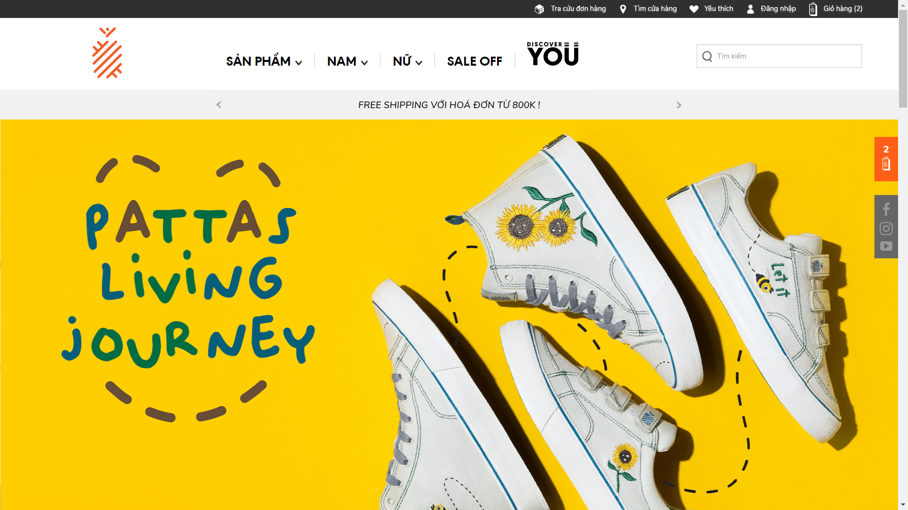

Hình 3‑1 Ananas.vn

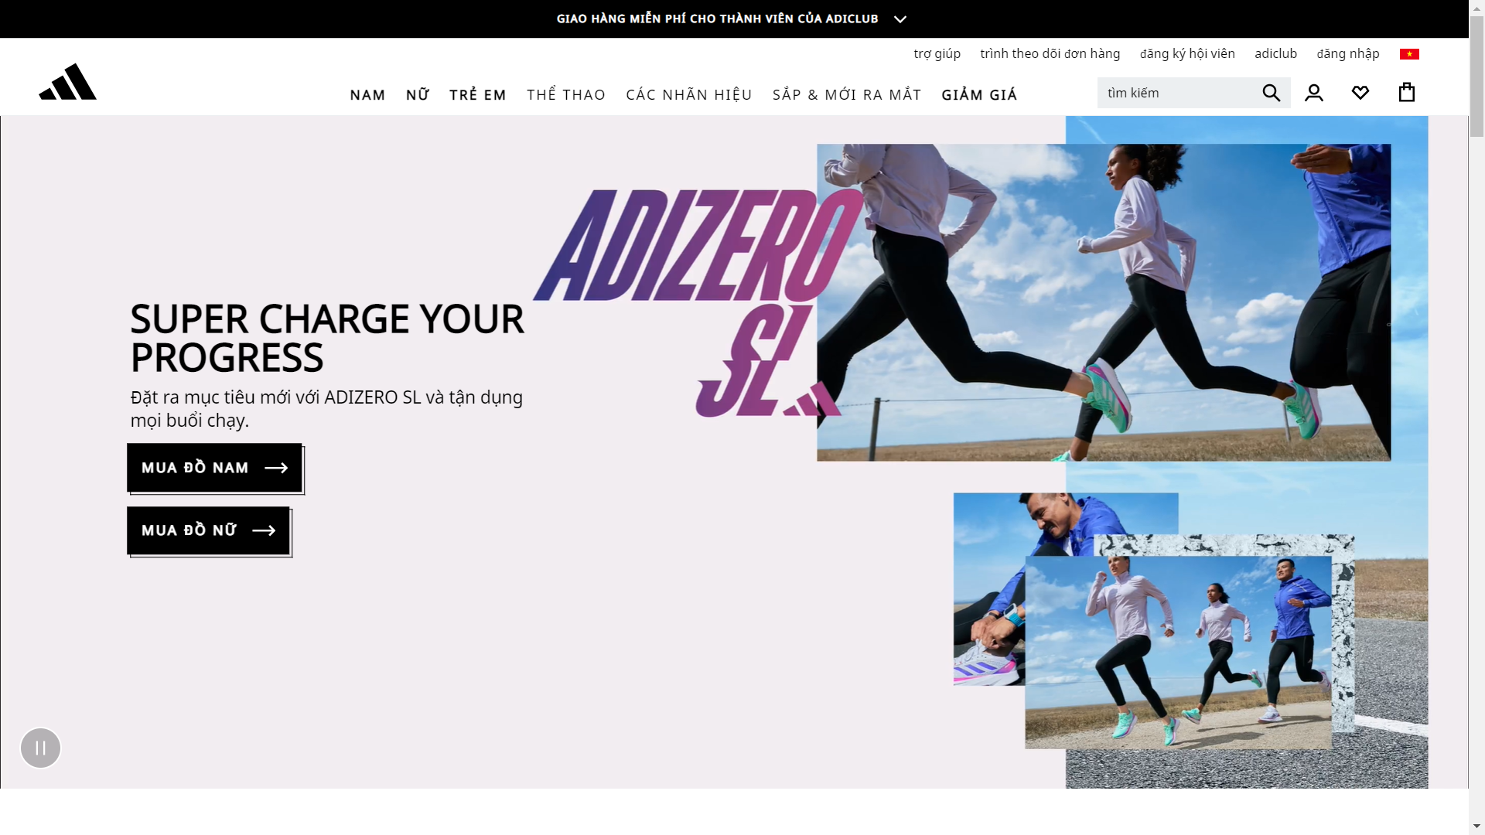

Hình 3‑2 Adidas.vn

## Các hình thức thương mại điện tử (Ecommerce)

Thương mại điện tử ngày nay liên quan đến tất cả mọi thứ từ đặt hàng nội dung "kỹ thuật số" cho đến tiêu dùng trực tuyến tức thời , để đặt hàng và dịch vụ thông thường, các dịch vụ "meta" đều tạo điều kiện thuận lợi cho các dạng khác của thương mại điện tử. [1]

Ở cấp độ tổ chức, các tập đoàn lớn và các tổ chức tài chính sử dụng Internet để trao đổi dữ liệu tài chính nhằm tạo điều kiện thuận lợi cho kinh doanh trong nước và quốc tế. Tính toàn vẹn dữ liệu và tính an ninh là các vấn đề rất nóng gây bức xúc trong thương mại điện tử. [1]

Hiện nay có nhiều tranh cãi về các hình thức tham gia cũng như cách phân chia các hình thức này trong thương mại điện tử. Nếu phân chia theo đối tượng tham gia thì có 3 đối tượng chính bao gồm: Chính phủ (G - Government), Doanh nghiệp (B - Business) và Khách hàng (C - Customer hay Consumer). Nếu kết hợp đôi một 3 đối tượng này sẽ có 9 hình thức theo đối tượng tham gia: B2C, B2B, B2G, G2B, G2G, G2C, C2G, C2B, C2C. Trong đó, các dạng hình thức chính của thương mại điện tử bao gồm [1]:

* Doanh nghiệp với Doanh nghiệp (B2B)
* Doanh nghiệp với Khách hàng (B2C)
* Doanh nghiệp với Nhân viên (B2E)
* Doanh nghiệp với Chính phủ (B2G)
* Chính phủ với Doanh nghiệp (G2B)
* Chính phủ với Chính phủ (G2G)
* Chính phủ với Công dân (G2C)
* Khách hàng với Khách hàng (C2C)
* Khách hàng với Doanh nghiệp (C2B)

## Mô tả hệ thống

Website cung cấp các tính năng giúp người dùng có thể tiến hành trao đổi, mua các sản phẩm từ cửa hàng và quản lí các thông tin cá nhân.

Hệ thống hướng đến 5 đối tượng người dùng:

* **Nhóm chưa đăng nhập:** có thể xem các thông tin danh sách sản phẩm và tiến hành đặt hàng sau khi nhập thông tin cá nhân.
* **Nhóm khách hàng:** sau khi đăng nhập với vai trò khách hàng, người dùng có thể đặt hàng theo thông tin cá nhân của tài khoản, kiểm soát lịch sử giao hàng và nhận các ưu đãi.
* **Nhóm nhân viên bán hàng:** là nhóm người dùng có khả năng vào trang quản trị viên với các tính năng tra cứu danh mục, sản phẩm
* **Nhóm quản lý:** quản lý nội dung, quản lý các sản phẩm và danh mục.
* **Nhóm quản trị viên:** Giống như nhóm quản lý nhưng nhóm này có thể can thiệp vào quản lý người dùng.

## Xác định yêu cầu

### Yêu cầu phi chức năng

* Tốc độ tìm kiếm nhanh với độ chính xác cao.
* Bảo mật được thông tin người dùng và thông tin sách, tối ưu dữ liệu lưu trữ, tránh thất thoát dữ liệu.
* Tốc độ xử lý các thao tác nhanh chóng và chính xác, thời gian phản hồi nhanh.
* Có thể mở rộng chức năng theo yêu cầu người dùng.
* Trải nghiệm người dùng.

### Yêu cầu chức năng

|  |  |
| --- | --- |
| **Tên tác nhân** | **Chức năng** |
| Nhóm người dùng chưa đăng nhập | * Đăng nhập * Đăng ký * Quên mật khẩu * Xem danh sách sản phẩm * Xem chi tiết sản phẩm * Xem, thêm và xóa sản phẩm khỏi giỏ hàng * Thanh toán sau khi nhập thông tin * Tra cứu tình trạng đơn hàng * Chat |
| Khách hàng | * Đăng xuất * Xem và chỉnh sửa thông tin cá nhân * Đổi mật khẩu * Xem danh sách sản phẩm * Xem chi tiết sản phẩm * Xem, thêm và xóa sản phẩm khỏi giỏ hàng * Thanh toán * Xem lịch sử đơn hàng * Đánh giá sản phẩm * Chat |
| Nhân viên bán hàng | * Tra cứu danh mục * Tra cứu bộ sưu tập * Tra cứu chất liệu * Tra cứu mã giảm giá * Tra cứu sản phẩm * Tra cứu đơn hàng * Tra cứu người dùng |
| Quản lý | * Quản lý danh mục (CRUD) * Quản lý bộ sưu tập (CRUD) * Quản lý chất liệu (CRUD) * Quản lý mã giảm giá (CRUD) * Quản lý sản phẩm (CRUD) * Tra cứu đơn hàng * Tra cứu người dùng * Xem thống kê |
| Quản trị viên | * Chức năng tựa như quản lý * Quản lý người dùng (CRUD) |

Bảng 3‑1 Yêu cầu chức năng

## Mô hình hoá yêu cầu

### Lược đồ usecase

#### Usecase tổng quát mô tả tác nhân

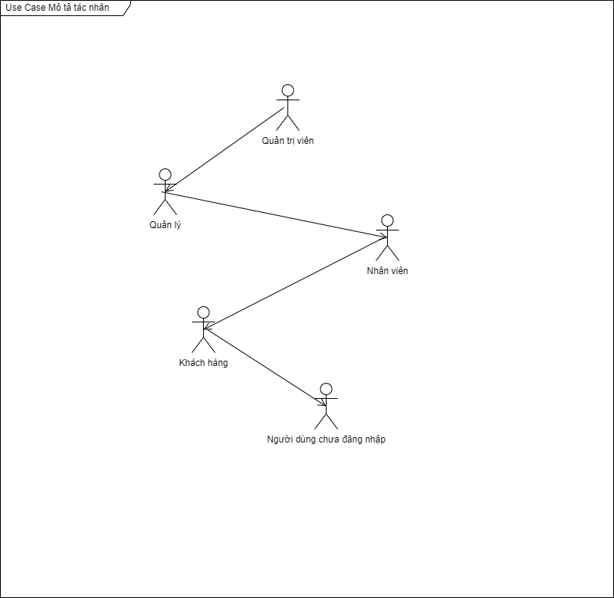

Hình 3‑3 UseCase mô tả tác nhân

#### Usecase với nhóm chưa đăng nhập

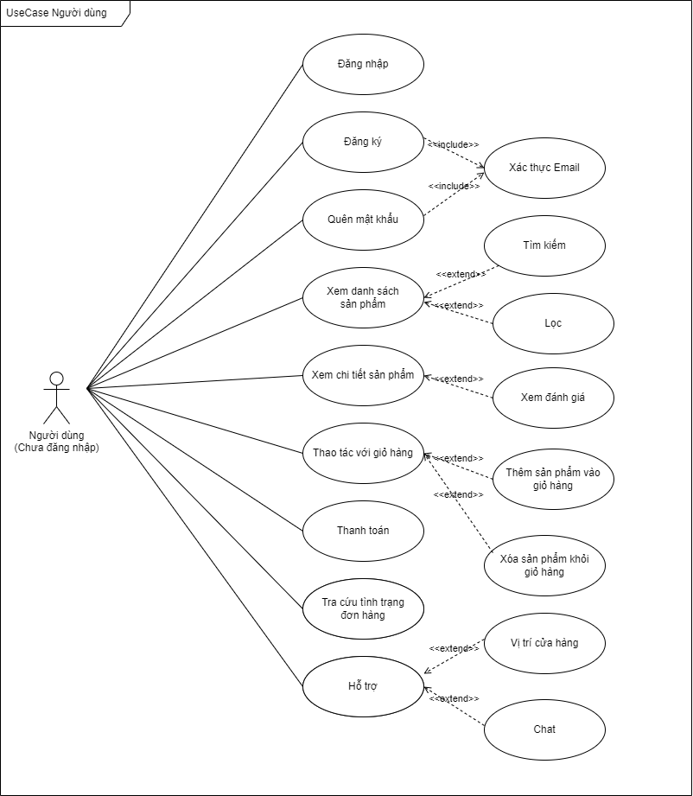

Hình 3‑4 UseCase nhóm người dùng chưa đăng nhập

#### Usecase với khách hàng

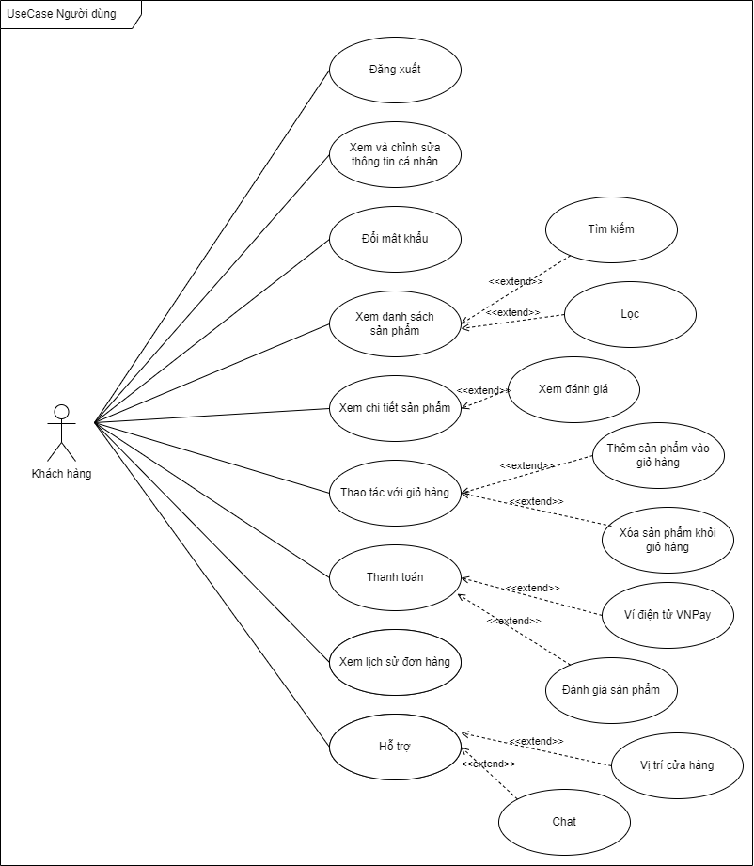

Hình 3‑5 UseCase nhóm người dùng đã đăng nhập với vai trò khách hàng

#### Usecase với nhân viên bán hàng

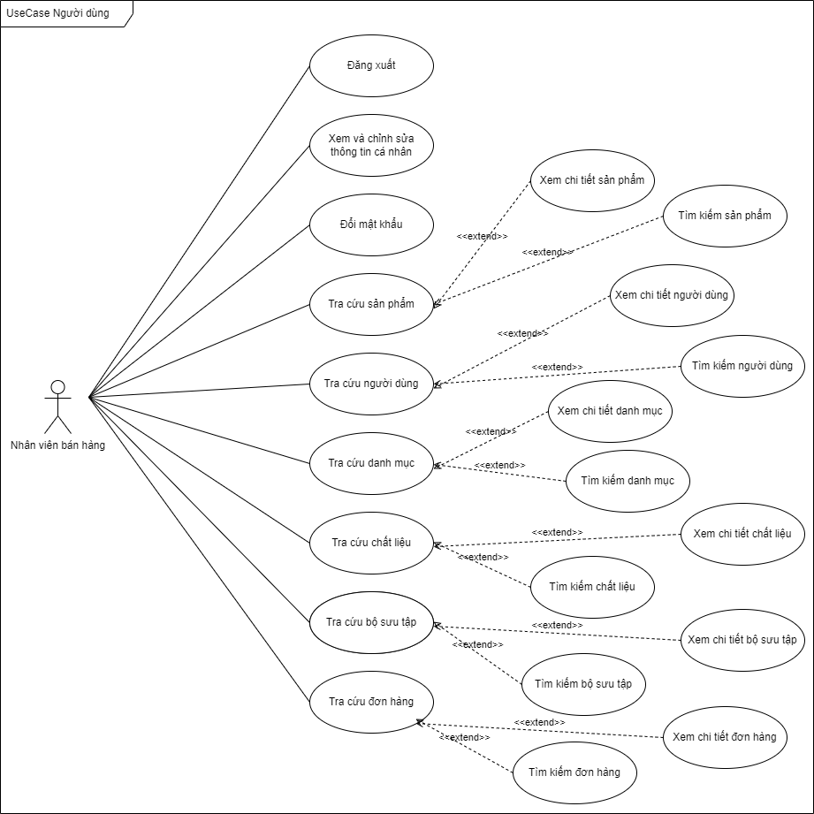

Hình 3‑6 UseCase người dùng đã đăng nhập với vai trò nhân viên bán hàng

#### Usecase với quản lý

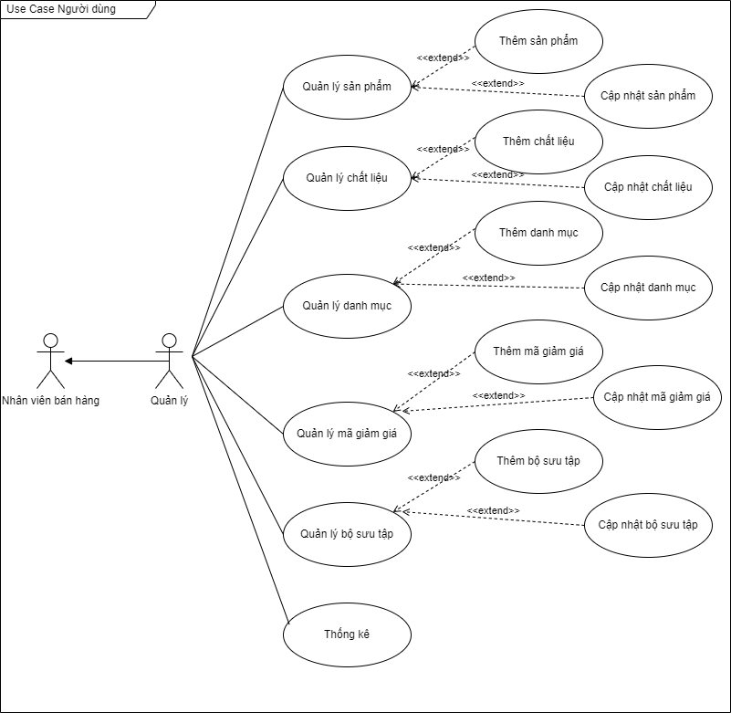

Hình 3‑7 UseCase người dùng đã đăng nhập với vai trò quản lý

#### Usecase với quản trị viên

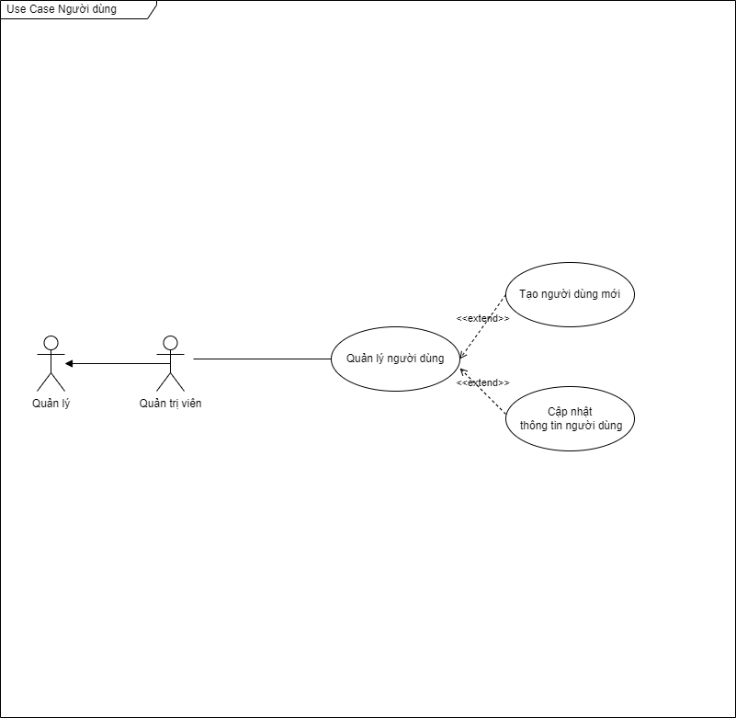

Hình 3‑8 UseCase người dùng đã đăng nhập với vai trò quản trị viên

### Mô tả chi tiết usecase

#### Mô tả chi tiết usecase nhóm người dùng chưa đăng nhập

|  |  |
| --- | --- |
| **Name** | Đăng ký tài khoản |
| **Brief description** | Người dùng đăng ký một tài khoản cá nhân dùng để đăng nhập vào trang web |
| **Actor(s)** | Người dùng chưa đăng nhập |
| **Pre-conditions** | Người dùng đã truy cập vào hệ thống |
| **Post-conditions** | * Nếu thành công: hệ thống trả về thông báo tài khoản đã được tạo thành công và yêu cầu người dùng xác nhận email để hoàn tất quá trình đăng ký. Tài khoản chỉ có thể sử dụng để đăng nhập chỉ khi người dùng xác nhận email trong vòng 3 phút kể từ lúc email được gửi * Nếu thất bại: hệ thống thông báo lỗi về thông tin tài khoản và tài khoản không được tạo. |
| **Flow of events** |  |
| **Basic flow** | Usecase bắt đầu khi người dùng chọn chức năng đăng ký tài khoản   1. Người dùng ấn chọn button “Sign up” ở phần Navbar của trang chủ của trang web 2. Nhập các thông tin cần thiết để tạo tài khoản  * Email: email phải đúng định dạng chuẩn của một email. * Password: mật khẩu tài khoản của người dùng. Mật khẩu cần phải có ít nhất một kí tự viết hoa, một kí tự đặc biệt và một kí tự là số và độ dài của mật khẩu không được nhỏ hơn 8 ký tự. * Confirm password: xác nhận lại mật khẩu đã nhập ở trường thông tin ở trên. Xác nhận mật khẩu cần phải trùng khớp với mật khẩu đã nhập  1. Hệ thống kiểm tra thông tin nhập vào và so sánh trùng với cơ sở dữ liệu. 2. Vào email vừa nhập để xác thực đăng ký. 3. Cơ sở dữ liệu tạo tài khoản mới 4. Hiển thị thông báo khi đăng ký tài khoản thành công |
| **Alternative flow** | Nếu người dùng nhập sai thông tin. Những công việc sau đây được thực hiện:   * + - 1. Hệ thống báo lỗi (validate) và yêu cầu nhập lại thông tin hợp lệ.       2. Người dùng nhập lại thông tin       3. Quay lại bước 3 ở Basic flow sẽ được thực hiện |
| **Extension point** | Không có |

Bảng 3‑2 UseCase đăng ký

|  |  |
| --- | --- |
| **Name** | Đăng nhập bằng email |
| **Brief description** | Người dùng đăng nhập thành công vào trang web bằng tài khoản cá nhân (email) đã được đăng ký thành công trước đó. |
| **Actor(s)** | Người dùng chưa đăng nhập |
| **Pre-conditions** | Người dùng truy cập vào hệ thống |
| **Post-conditions** | Nếu thành công: hệ thống cho phép người dùng truy cập vào hệ thống với những quyền của tài khoản đó.  Nếu thất bại: hệ thống thông báo lỗi về thông tin tài khoản và chưa thể đăng nhập vào hệ thống. |
| **Flow of events** |  |
| **Basic flow** | Usecase bắt đầu khi người dùng chọn chức năng đăng nhập tài khoản   1. Người dùng chọn button “Sign in” 2. Nhập email và password 3. Hệ thống kiểm tra thông tin đăng nhập và so sánh với cơ sở dữ liệu. 4. Hiển thị thông báo khi đăng nhập tài khoản thành công và màn hình được chuyển đến trang chủ của trang web. (Trang chủ của thay đổi tùy theo quyền hạn của tài khoản đăng nhập) |
| **Alternative flow** | Nếu người dùng nhập sai thông tin. Những công việc sau đây được thực hiện:   * + - 1. Hệ thống thông báo thông tin đã nhập không chính xác và yêu cầu người dùng nhập lại dữ liệu.       2. Người dùng nhập lại thông tin       3. Quay lại bước 3 ở Basic flow sẽ được thực hiện |
| **Extension point** | Không có |

Bảng 3‑3 Usecase đăng nhập bằng email

|  |  |
| --- | --- |
| **Name** | Đăng nhập bằng Google |
| **Brief description** | Người dùng đăng nhập vào trang web bằng tài khoản google |
| **Actor(s)** | Người dùng chưa đăng nhập |
| **Pre-conditions** | Người dùng truy cập vào hệ thống |
| **Post-conditions** | Nếu thành công: hệ thống cho phép người dùng truy cập vào hệ thống với những quyền của một người dùng.  Nếu thất bại: hệ thống thông báo lỗi về thông tin tài khoản và không đăng nhập được vào hệ thống. |
| **Flow of events** |  |
| **Basic flow** | Usecase bắt đầu khi người dùng chọn chức năng đăng nhập Google   1. Người dùng chọn button Google 2. Một popup được hiển thị và người dùng sẽ chọn tài khoản sử dụng để đăng nhập bằng tài khoản google 3. Hệ thống kiểm tra thông tin đăng nhập vào và so sánh với cơ sở dữ liệu 4. Hiển thị thông báo khi đăng nhập tài khoản thành công và màn hình được chuyển đến trang chủ của trang web |
| **Alternative flow** | Nếu người dùng nhập sai thông tin. Những công việc sau đây được thực hiện:   * + - 1. Hệ thống thông báo tài khoản google này không có quyền truy cập       2. Người dùng chọn lại tài khoản khác       3. Quay lại bước 2 ở Basic flow sẽ được thực hiện |
| **Extension point** | Không có |

Bảng 3‑4 Usecase đăng nhập bằng google

|  |  |
| --- | --- |
| **Name** | Quên mật khẩu |
| **Brief description** | Tính năng giúp người dùng lấy lại mật khẩu |
| **Actor(s)** | Người dùng chưa đăng nhập |
| **Pre-conditions** | Người dùng truy cập vào hệ thống |
| **Post-conditions** | Nếu thành công: hệ thống sẽ hiển thị ra một form cho phép người dùng đổi mật khẩu mới  Nếu thất bại: hệ thống thông báo lỗi về đổi mật khẩu thất bại |
| **Flow of events** |  |
| **Basic flow** | Usecase bắt đầu khi người dùng chọn chức năng quên mật khẩu   1. Khách chọn “Forgot Password” 2. Nhập email đăng kí trước đó 3. Vào Email kiểm tra tin nhắn, và nhấn nút xác thực 4. Điền mật khẩu mới và mật khẩu xác nhận 5. Click button xác nhận 6. Hệ thống thông báo cập nhật mật khẩu mới thành công |
| **Alternative flow** | Nếu người dùng nhập sai thông tin. Những công việc sau đây được thực hiện:   * + - 1. Hệ thống thông báo email đã nhập không chính xác       2. Người dùng buộc phải nhập lại email       3. Quay lại bước 2 ở Basic flow sẽ được thực hiện |
| **Extension point** | Không có |

Bảng 3‑5 Usecase quên mật khẩu

|  |  |
| --- | --- |
| **Name** | Xem danh sách sản phẩm |
| **Brief description** | Tính năng giúp người dùng tiếp cận được với những mặt hàng được bán của cửa hàng. |
| **Actor(s)** | Người dùng chưa đăng nhập hoặc người dùng đã đăng nhập với vai trò khách hàng. |
| **Pre-conditions** | Người dùng truy cập vào hệ thống |
| **Post-conditions** |  |
| **Flow of events** |  |
| **Basic flow** | Usecase bắt đầu khi người dùng vào trang chủ và chọn vào các danh mục   1. Danh sách sản phẩm sẽ hiện ra tùy vào danh mục được chọn. 2. Ngoài ra khách hàng còn có thể tìm kiếm sản phẩm theo tên và lọc sản phẩm theo các trường dữ liệu của sản phẩm. Danh sách sản phẩm sẽ thay đổi theo các điều kiện trên. |
| **Alternative flow** |  |
| **Extension point** | Không có |

Bảng 3‑6 Usecase xem danh sách sản phẩm

|  |  |
| --- | --- |
| **Name** | Xem đánh giá sản phẩm |
| **Brief description** | Tính năng giúp người dùng xem các đánh giá sản phẩm |
| **Actor(s)** | Người dùng chưa đăng nhập hoặc người dùng đã đăng nhập với vai trò khách hàng. |
| **Pre-conditions** | Người dùng truy cập vào hệ thống. |
| **Post-conditions** |  |
| **Flow of events** |  |
| **Basic flow** | 1. Người dùng chọn vào một sản phẩm bất kì trong danh sách sản phẩm để xem chi tiết sản phẩm. 2. Người dùng kéo xuống cuối trang sản phẩm sẽ xem được đánh giá cũng như bình luận của người mua. |
| **Alternative flow** |  |
| **Extension point** | Không có |

Bảng 3‑7 Usecase xem đánh giá sản phẩm

|  |  |
| --- | --- |
| **Name** | Thêm sản phẩm vào giỏ hàng |
| **Brief description** | Tính năng giúp người dùng thêm các sản phẩm mà người dùng có thể mua vào giỏ hàng. |
| **Actor(s)** | Người dùng chưa đăng nhập hoặc người dùng đã đăng nhập với vai trò khách hàng. |
| **Pre-conditions** | Người dùng truy cập vào hệ thống. |
| **Post-conditions** | Nếu thành công: một sản phẩm mới sẽ được thêm vào giỏ hàng, icon giỏ hàng sẽ tăng lên một đơn vị.  Nếu thất bại: hệ thống thông báo lỗi và không có sản phẩm nào được thêm vào giỏ hàng. |
| **Flow of events** |  |
| **Basic flow** | 1. Người dùng chọn vào một sản phẩm bất kì trong danh sách sản phẩm để xem chi tiết sản phẩm. 2. Người dùng kéo chọn size và số lượng sản phẩm (tăng hoặc giảm số lượng bằng nút cộng trừ). 3. Người dùng chọn “Add to Cart” để thêm sản phẩm vào giỏ hàng |
| **Alternative flow** | Nếu người dùng chưa chọn size và số lượng:   * + - 1. Hệ thống sẽ báo lỗi “Please choose the right size and quantity”.  1. Quay lại bước 2 ở Basic flow sẽ được thực hiện |
| **Extension point** | Không có |

Bảng 3‑8 Usecase thêm sản phẩm vào giỏ hàng

|  |  |
| --- | --- |
| **Name** | Xóa sản phẩm vào giỏ hàng |
| **Brief description** | Tính năng giúp người dùng xóa những sản phẩm không muốn mua khỏi giỏ hàng. |
| **Actor(s)** | Người dùng chưa đăng nhập hoặc người dùng đã đăng nhập với vai trò khách hàng. |
| **Pre-conditions** | Người dùng truy cập vào hệ thống. |
| **Post-conditions** |  |
| **Flow of events** |  |
| **Basic flow** | 1. Người chọn vào biểu tượng giỏ hàng ở góc bên phải thanh Navbar để xem danh sách sản phẩm trong giỏ hàng. 2. Người dùng chọn nút xóa (icon thùng rác) để xóa sản phẩm ra khỏi giỏ hàng. |
| **Alternative flow** |  |
| **Extension point** | Không có |

Bảng 3‑9 Usecase xóa sản phẩm khỏi giỏ hàng

|  |  |
| --- | --- |
| **Name** | Tra cứu tình trạng đơn hàng |
| **Brief description** | Tính năng giúp người dùng theo dõi tình trạng của sản phẩm mới mua. |
| **Actor(s)** | Người dùng chưa đăng nhập. |
| **Pre-conditions** | Người dùng truy cập vào hệ thống. |
| **Post-conditions** |  |
| **Flow of events** |  |
| **Basic flow** | 1. Người chọn vào mục Orders trên thanh Navbar. 2. Người dùng nhập mã đơn hàng tại thanh Input, sau đó nhấn nút seach. |
| **Alternative flow** |  |
| **Extension point** | Không có |

Bảng 3‑10 Usecase tra cứu tính trạng đơn hàng

|  |  |
| --- | --- |
| **Name** | Xem và chỉnh sửa thông tin tài khoản (cá nhân) |
| **Brief description** | Tính năng giúp người dùng xem thông tin của tài khoản đăng nhập |
| **Actor(s)** | Người dùng đã đăng nhập |
| **Pre-conditions** | Người dùng truy cập vào hệ thống, với token còn hạn và đã xác thực. |
| **Post-conditions** | Nếu thành công: thông tin sẽ được cập nhật  Nếu thất bại: hệ thống thông báo lỗi và thông tin không được cập nhật. |
| **Flow of events** |  |
| **Basic flow** | 1. Người chọn vào ảnh đại diện trên thanh Navbar. Tại đây thông tin người dùng sẽ được hiển thị. 2. Chỉnh sửa thông tin:  * Thay đổi ảnh đại diện: Người dùng click vào Icon chỉnh sửa (hình cây bút) để mở cửa sổ sau đó tiến hành đổi ảnh đại diện (Không quả 1mb) bằng cách nhấn vào bức ảnh (+). Sau khi upload ảnh đại diện chọn “Change” để lưu ảnh đại diện mới. * Thay đổi thông tin cá nhân: Người dùng có thể thay đổi thông tin theo các trường (First name, last name, phone), sau đó chọn “update” góc bên phải form nhập liệu để lưu thông tin. |
| **Alternative flow** | Thay đổi ảnh đại diện:   * + - 1. Hệ thống sẽ báo “No file were Upload” nếu cập nhật ảnh đại diện khi chưa chọn file.       2. Hệ thống sẽ báo “Size too large” nếu dung lượng file vượt 1 mb.       3. Quay lại Basics Flow thứ 2, phần thay đổi ảnh đại diện mà thực hiện lại. |
| **Extension point** | Không có |

Bảng 3‑11 Usecase xem và chỉnh sửa thông tin cá nhân

|  |  |
| --- | --- |
| **Name** | Chỉnh sửa thông tin địa chỉ giao hàng |
| **Brief description** | Tính năng giúp người thêm, chỉnh sửa và chọn địa chỉ giao hàng mặc định |
| **Actor(s)** | Người dùng đã đăng nhập |
| **Pre-conditions** | Người dùng truy cập vào hệ thống, với token còn hạn và đã xác thực. |
| **Post-conditions** | Nếu thành công: Thông tin mật khẩu sẽ được cập nhật  Nếu thất bại: hệ thống thông báo lỗi và thông tin không được cập nhật. |
| **Flow of events** |  |
| **Basic flow** | Người dùng vào trang thông tin cá nhân:   * Tại phần “Address Shipping” sẽ hiển thị danh sách các địa chỉ giao hàng mà người dùng đã cung cập. * Chọn new để thêm một địa chỉ giao hàng mới. * Click nút màu xanh để chỉnh sửa địa chỉ và nút màu đỏ để xóa địa chỉ. |
| **Alternative flow** | * Nếu người dùng chọn xóa một địa chỉ đã được đặt làm mặc định (default), thì hệ thống sẽ báo “You need to change default address shipping first”. * Người dùng quay lại Basic Flow. |
| **Extension point** | Không có |

Bảng 3‑12 Usecase chỉnh sửa thông tin giao hàng

|  |  |
| --- | --- |
| **Name** | Tra cứu thông tin các danh mục dữ liệu |
| **Brief description** | Tính năng giúp người tra cứu thông tin của các danh mục dữ liệu. |
| **Actor(s)** | Người dùng đã đăng nhập với vai trò quản trị viên, quản lí hoặc nhân viên bán hàng. |
| **Pre-conditions** | Người dùng truy cập vào hệ thống, với token còn hạn và đã xác thực. |
| **Post-conditions** |  |
| **Flow of events** |  |
| **Basic flow** | Người dùng chọn vào menu, danh sách dữ liệu theo menu tương ứng sẽ được hiển thị. Tại Toolbar, người dùng chọn nút Option. Sau đó chọn các tùy chọn:   * Group: Người dùng kéo tên cột vào khoảng trống dưới Toolbar, dữ liệu sẽ được group theo cột vừa kéo thả. * Sort: Người dùng nhấn vào tên cột (table-head) sẽ giúp dữ liệu được sắp xếp từ A->Z hoặc từ Z->A nếu nhấn một lần nữa. * Search: Người dùng nhập liệu vào thanh Searchbar, bảng sẽ được lọc theo dữ liệu đã nhập. |
| **Alternative flow** |  |
| **Extension point** | Không có |

Bảng 3‑13 Usecase tra cứu thông tin các danh mục dữ liệu

|  |  |
| --- | --- |
| **Name** | Thêm sản phẩm mới |
| **Brief description** | Tính năng giúp người dùng thêm một sản phẩm vào cơ sở dữ liệu. |
| **Actor(s)** | Người dùng đã đăng nhập với vai trò quản trị viên hoặc quản lí |
| **Pre-conditions** | Người dùng truy cập vào hệ thống, với token còn hạn và đã xác thực. |
| **Post-conditions** | Nếu thành công, một sản phẩm sẽ được thêm vào cơ sở dữ liệu.  Nếu thất bại, hệ thống sẽ báo lỗi và không có sản phẩm nào được thêm. |
| **Flow of events** |  |
| **Basic flow** | Người dùng chọn vào menu “Product”, danh sách toàn bộ sản phẩm (master) sẽ được hiển thị.  Người dùng chọn nút “Add” trên Toolbar, một cửa sổ sẽ hiện ra để nhập thông tin của sản phẩm master.   1. Người dùng chọn Create ở góc phải bên dưới cửa sổ để tiến hành lưu thông tin sản phẩm theo dữ liệu đã nhập. 2. Sau khi lưu sản phẩm, tìm kiếm sản phẩm vừa thêm ở danh sách sau đó chọn nút “Detail” để xem danh sách chi tiết của sản phẩm này. 3. Tại trang này người dùng nhấn nút “Add” để thêm một sản phẩm (detail). 4. Người dùng nhập đầy đủ các thông tin với size không trùng nhau. 5. Nhấn nút “Create” để tạo một sản phẩm mới. |
| **Alternative flow** | * + - 1. Hệ thống sẽ báo “Size has been selected” nếu người dùng chọn một size xuất hiện hai lần.       2. Quay lại Basic Flow thứ 6 và thực hiện lại. |
| **Extension point** | Không có |

Bảng 3‑14 Usecase thêm một sản phẩm mới

|  |  |
| --- | --- |
| **Name** | Cập nhật sản phẩm (Master) |
| **Brief description** | Tính năng giúp người dùng cập nhật một sản phẩm (Master). |
| **Actor(s)** | Người dùng đã đăng nhập với vai trò quản trị viên hoặc quản lí |
| **Pre-conditions** | Người dùng truy cập vào hệ thống, với token còn hạn và đã xác thực. |
| **Post-conditions** |  |
| **Flow of events** |  |
| **Basic flow** | Người dùng chọn vào menu “Product”, danh sách toàn bộ sản phẩm (master) sẽ được hiển thị.  Người dùng chọn vào một sản phẩm trong bảng, sau đó chọn “Update” để mở hộp thoại chi tiết sản phẩm.   * + - 1. Người dùng thay đổi thông tin ở các ô nhập liệu, sau đó chọn “Update” ở góc phải bên dưới hộp thoại để tiến hành cập nhật. |
| **Alternative flow** |  |
| **Extension point** | Không có |

Bảng 3‑15 Usecase cập nhật một dòng sản phẩm

|  |  |
| --- | --- |
| **Name** | Cập nhật sản phẩm (Detail) |
| **Brief description** | Tính năng giúp người thêm một sản phẩm vào cơ sở dữ liệu. |
| **Actor(s)** | Người dùng đã đăng nhập với vai trò quản trị viên hoặc quản lí |
| **Pre-conditions** | Người dùng truy cập vào hệ thống, với token còn hạn và đã xác thực. |
| **Post-conditions** | Nếu thành công, một sản phẩm sẽ được thêm vào cơ sở dữ liệu.  Nếu thất bại, hệ thống sẽ báo lỗi và không có sản phẩm nào được thêm. |
| **Flow of events** |  |
| **Basic flow** | Người dùng chọn vào menu “Product”, danh sách toàn bộ sản phẩm (master) sẽ được hiển thị.  Chọn một sản phẩm cần cập nhật ở danh sách sau đó chọn nút “Detail” để xem danh sách chi tiết của sản phẩm này.  Tại trang này, chọn một sản phẩm chi tiết bất kì và nhấn “Update” để mở hộp thoại chi tiết của sản phẩm vừa chọn.  Người dùng nhập liệu đầy đủ các thông tin với size không trùng nhau.  Nhấn nút “Update” ở góc phải bên dưới để tiến hành cập nhật thông tin. |
| **Alternative flow** | * + - 1. Hệ thống sẽ báo “Size has been selected” nếu người dùng chọn một size xuất hiện hai lần.       2. Quay lại Basic Flow thứ 4 và thực hiện lại. |
| **Extension point** | Không có |

Bảng 3‑16 Usecase cập nhật sản phẩm

|  |  |
| --- | --- |
| **Name** | Tạo mới người dùng |
| **Brief description** | Tính năng giúp người dùng tạo một tài khoản mới |
| **Actor(s)** | Người dùng đã đăng nhập với vai trò quản trị viên. |
| **Pre-conditions** | Người dùng truy cập vào hệ thống, với token còn hạn và đã xác thực. |
| **Post-conditions** | Nếu thành công, một tài khoản mới sẽ được tạo ra  Nếu thất bại, hệ thống sẽ báo lỗi và không có tài khoản nào được tạo ra |
| **Flow of events** |  |
| **Basic flow** | Người dùng chọn vào menu “User”, danh sách toàn bộ người dùng sẽ được hiển thị tại đây.   1. Người dùng nhập liệu đầy đủ các thông tin với Email không được trùng khớp. |
| **Alternative flow** | * + - 1. Hệ thống sẽ báo “This Email already exist” nếu email đã tồn tại.       2. Quay lại Basic Flow thứ 2 và thực hiện lại. |
| **Extension point** | Không có |

Bảng 3‑17 Usecase thêm mới người dùng

|  |  |
| --- | --- |
| **Name** | Thống kê |
| **Brief description** | Tính năng giúp người dùng thống kê |
| **Actor(s)** | Người dùng đã đăng nhập với quản trị viên, quản lý, nhân viên |
| **Pre-conditions** | Người dùng truy cập vào hệ thống, với token còn hạn và đã xác thực. |
| **Post-conditions** |  |
| **Flow of events** |  |
| **Basic flow** | Người dùng đăng nhập với các vai trò trên sẽ vào thẳng trang Dashboard (hoặc chọn Menu Dashboard để vào trang này)   1. Người dùng có thể tùy chỉnh thời gian cần thống kê, dữ liệu sẽ thay đổi theo bằng cách nhấn button Filter. |
| **Alternative flow** |  |
| **Extension point** | Không có |

Bảng 3‑18 Usecase thống kê

# THIẾT KẾ HỆ THỐNG

## Kiến trúc hệ thống

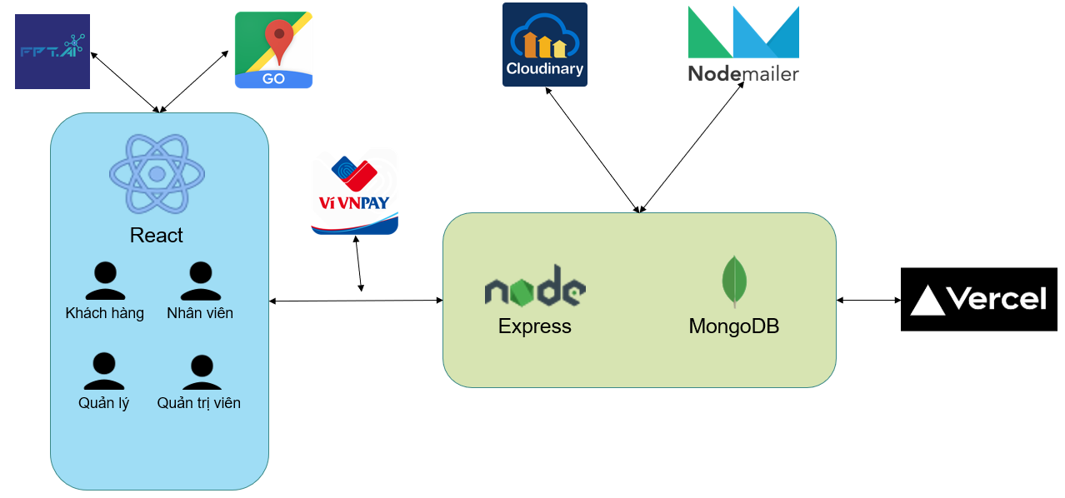

Hình 4‑1 Kiến trúc hệ thống

## Back-end

Các framework nodejs phổ biết như Express cho phép chúng ta dễ dàng tạo ra Resful API xử lí các request từ phía client một cách nhanh chóng và linh hoạt.

* Thư mục **configs** chứa file gồm biến cấu hình của server.
* Thư mục **controllers** xử lý và tương tác với database.
* Thư mục **middleware** tiền xử lý trước khi được đưa đến controller.
* Thư mục **models** định nghĩa các model, schema cho database.
* Thư mục **routes** phương thức khai báo để đáp lại requrest từ client.
* File **index.js** nơi cấu hình server.

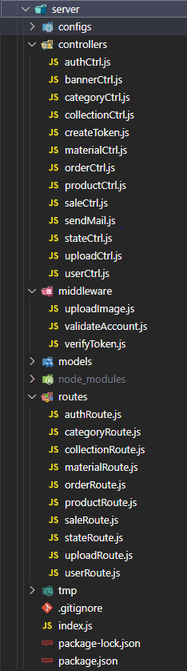

Hình 4‑2 Cấu trúc thư mục Back-end

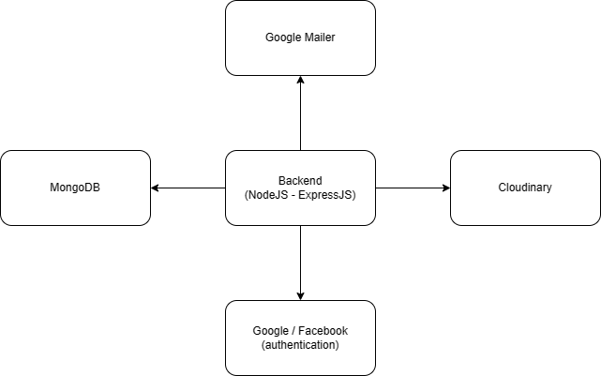

Hình 4‑3 Cấu trúc Back-end

Quy trình thực hiện chức năng dự đoán kết quả thi:

* Client gửi request cho Backend NodeJS
* Sau đó Backend NodeJS sẽ tạo mỗi lệnh lấy tất cả dữ liệu cần thiết cho việc dự đoán và gửi đến Backend Python nơi chứa thuật toán dùng để dự đoán kết quả

Sau khi dự đoán thành công, Backend Python sẽ trả kết quả về BE NodeJS và BE NodeJS sẽ trả kết quả về cho client.

## Front-end

Kiến trúc front-end được xây dựng bởi ReactJS- là thư viện được ưa chuộng để xây dựng một SPA (Single-Page-Application) giúp hỗ trợ người dùng xây dựng một trang web dễ dàng

Bên cạnh đó, React cũng có một số lượng thư viện hỗ trợ rất lớn để giúp người dùng xây dựng giao diện theo ý thích cũng như các thao tác gọi APIs,… một cách dễ dàng và nhanh chóng

Kiến trúc front-end được xây dựng trong dự án này theo dạng Component hóa chương tình, tức là sẽ chia chương trình thành các component nhỏ. Điều này giúp duy trì code mà quản lý code một cách dễ dàng.

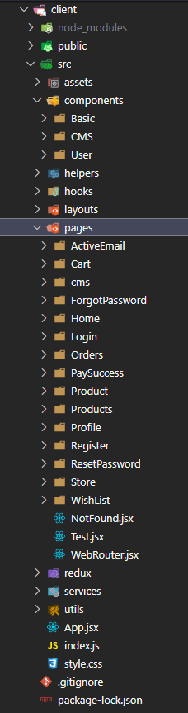

Hình 4‑4 Cấu trúc thư mục Front-end

* Thư mục **assets** chứa các file hình của chương tình.
* Thư mục **components** chứa các component của chương tình.
* Thư mục **services** chứa các hàm xử lý với APIs.
* Thư mục **pages** chứa các màn hình của chương tình.
* Thư mục **redux** chứa các file quản lý state của chương trình cho Redux quản lý
* Thư mục **utils** chứa các component, functions,.. có thể tái sử dụng.
* Thư mục **hooks** chứa các custom hooks để phục vụ việc tái sử dụng.

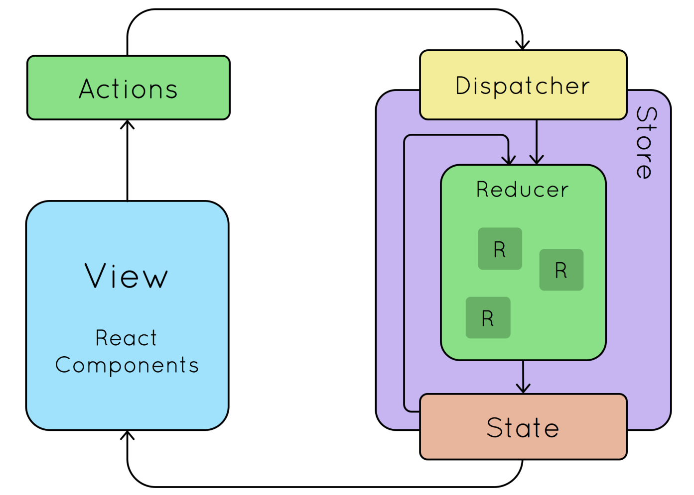

Hình 4‑5 Mô tả Redux

Component sẽ đóng vai trò hiển thị giao diện, hiển thị giữ liệu và là nơi người dùng có thể tương tác. Nhận gửi đi request đến back-end và nhận response khi back-end thực hiện xong.

Sau khi nhận được response từ back-end, component sẽ dispatch một action tương ứng với mỗi chức năng đến store để tương tác với dữ liệu bên trong.

Store được xây dựng bởi Redux – quản lý các state của chương trình. Ứng với mỗi action nhận vào, store sẽ xử lý các state tương ứng với action đó và cập nhất giá trị state và thông báo sự thay đổi state đến component.

Component nhận thấy có sự thay đối state sẽ thực hiện các tác vụ tương ứng và gửi request đến back-end.

## Lược đồ tuần tự

### Lược đồ tuần tự chức năng Đăng ký

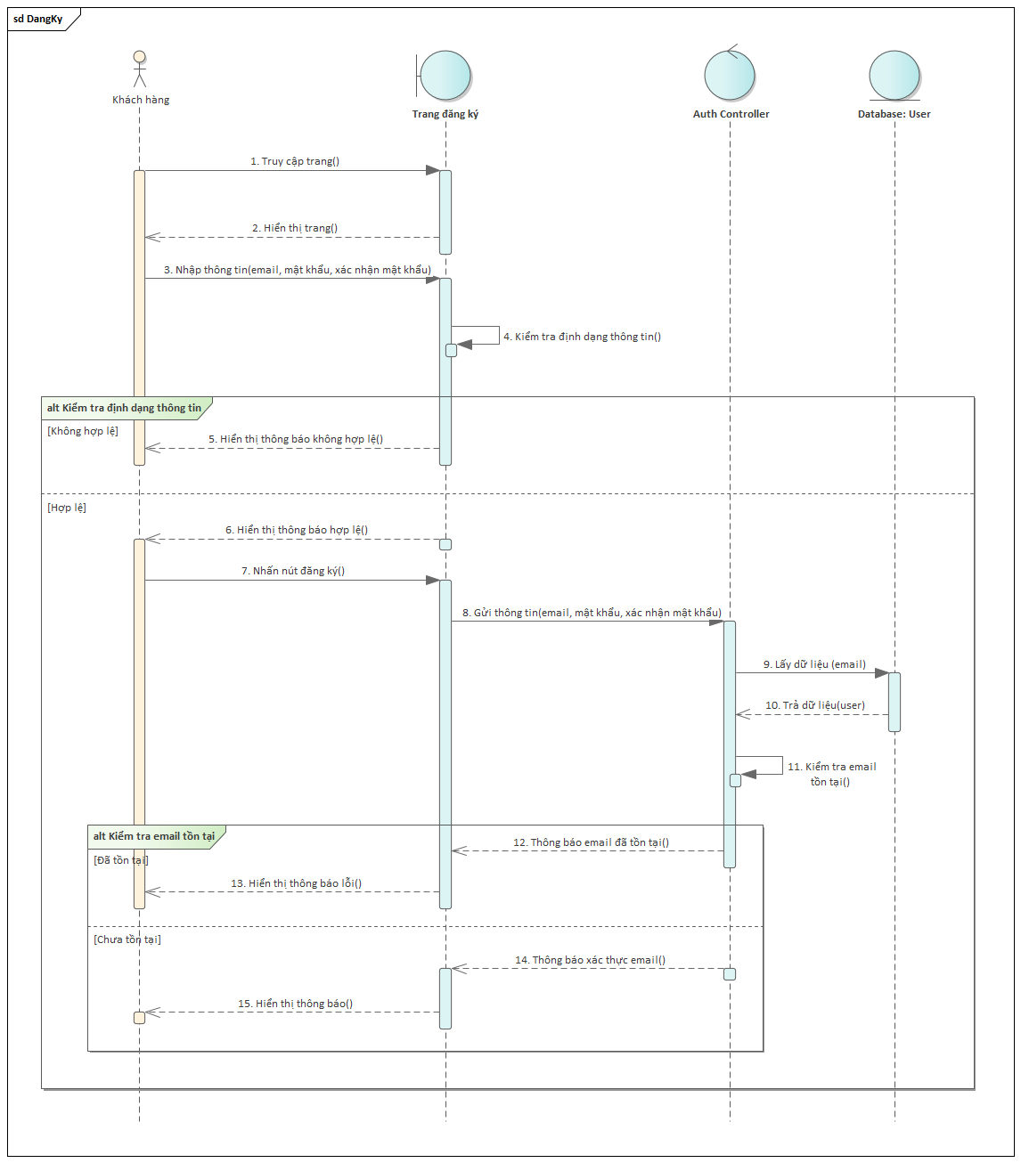

Hình 4‑6 Lược đồ tuần tự chức năng đăng ký

### Lược đồ tuần tự chức năng Kích hoạt tài khoản

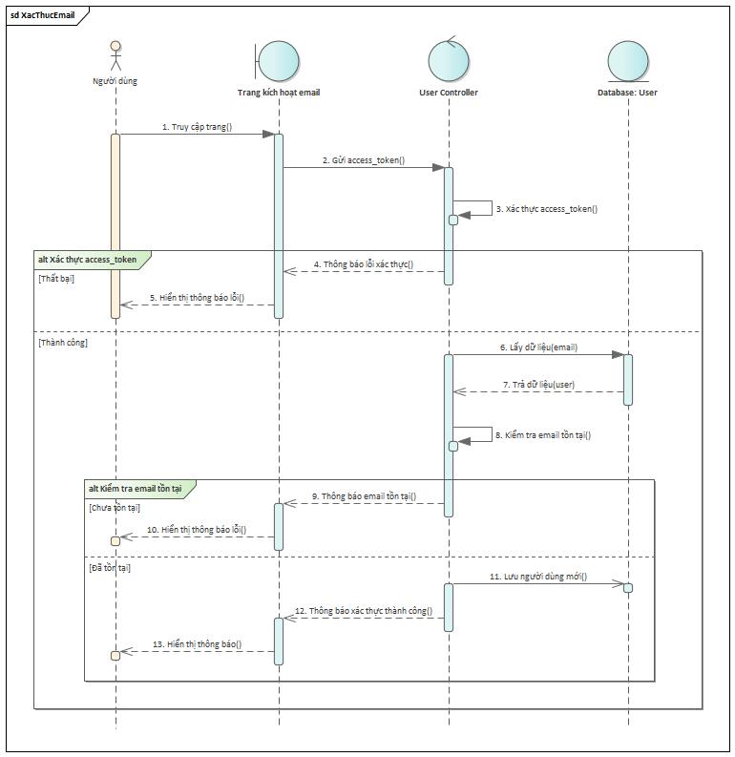

Hình 4‑7 Lược đồ tuần tự chức năng xác thực Email

### Lược đồ tuần tự chức năng Đăng nhập _ Email

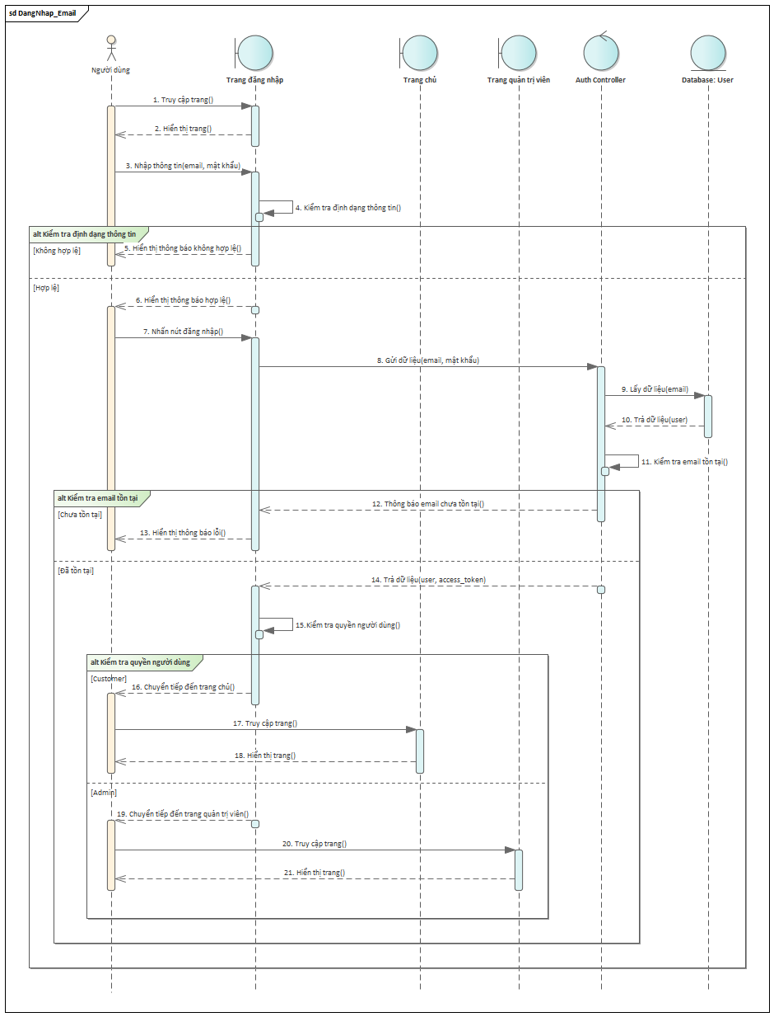

Hình 4‑8 Lược đồ tuần tự chức năng đăng nhập bằng Email đã đăng ký

### Lược đồ tuần tự chức năng Đăng nhập _ Google

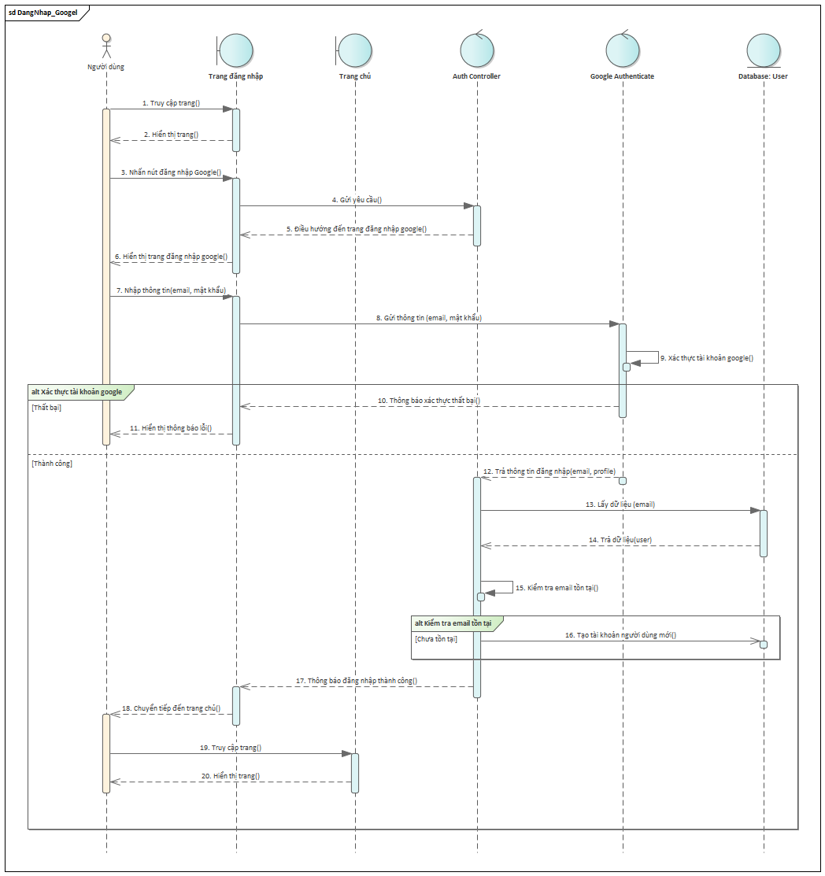

Hình 4‑9 Lược đồ tuần tự chức năng đăng nhập với tài khoản Google

### Lược đồ tuần tự chức năng Quên mật khẩu

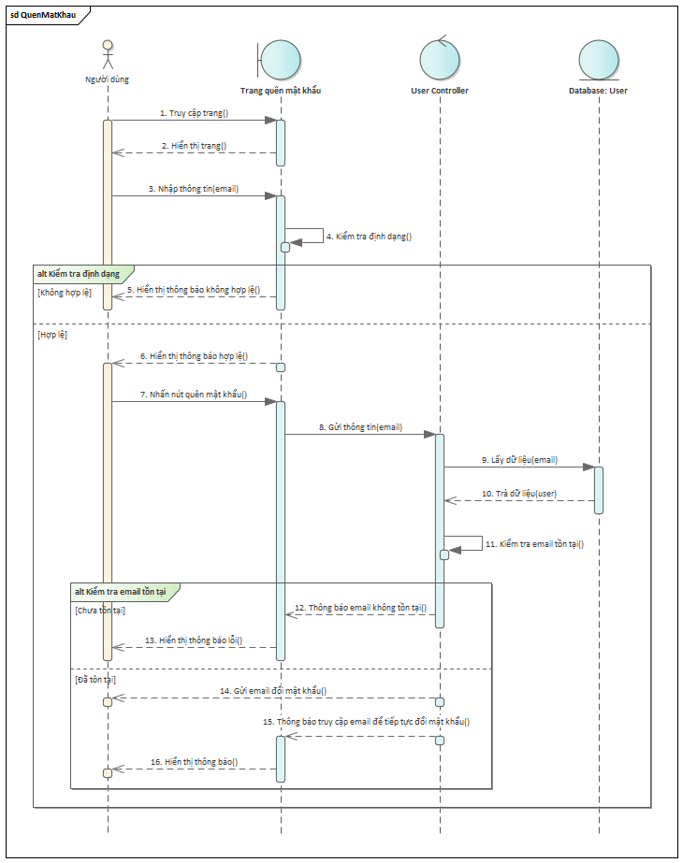

Hình 4‑10 Lược đồ tuần tự chức năng quên mật khẩu

### Lược đồ tuần tự chức năng Đổi mật khẩu

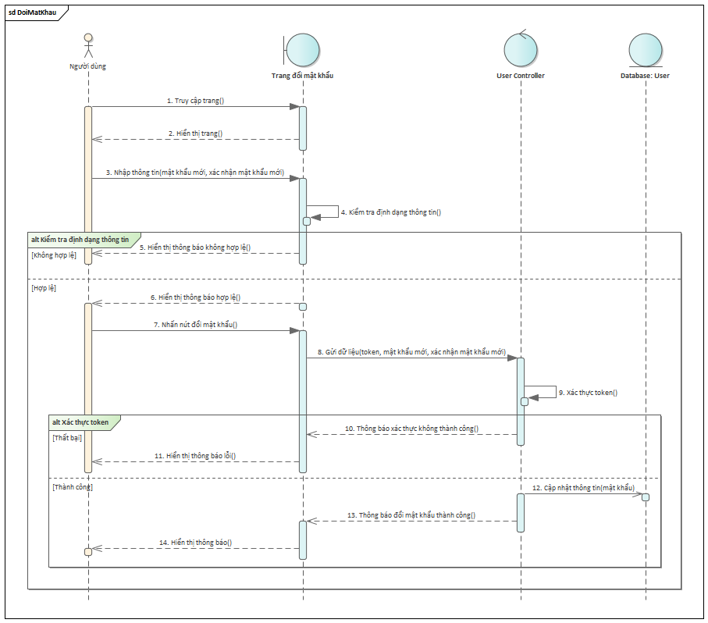

Hình 4‑11 Lược đồ tuần tự chức năng đổi mật khẩu

### Lược đồ tuần tự chức năng Xem thông tin cá nhân

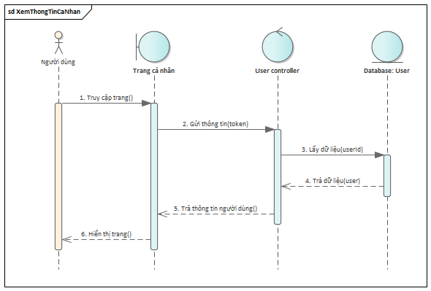

Hình 4‑12 Lược đồ tuần tự chức năng xem thông tin cá nhân

### Lược đồ tuần tự chức năng Sửa đổi thông tin cá nhân

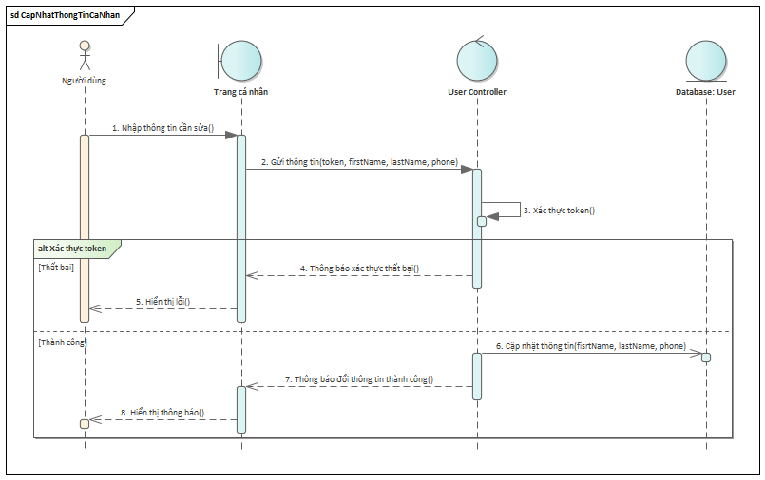

Hình 4‑13 Lược đồ tuần tự chức năng chỉnh sửa thông tin cá nhân

### Lược đồ tuần tự chức năng Thay đổi avatar

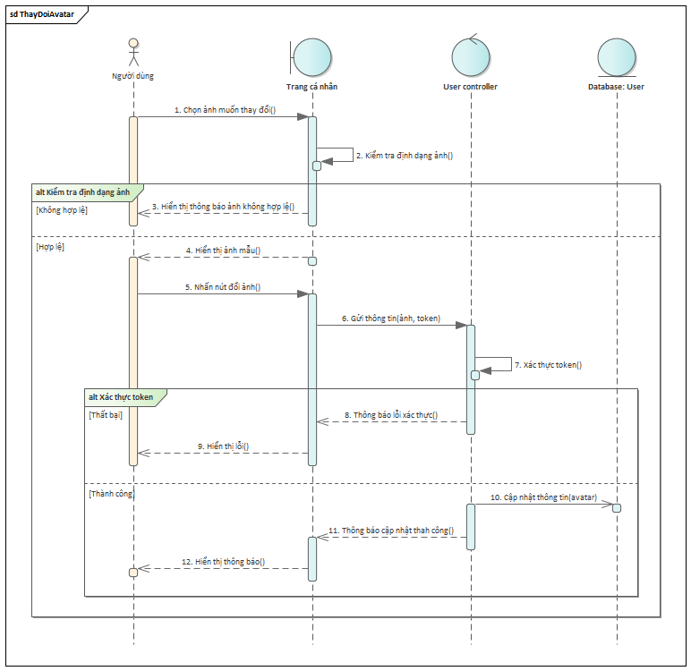

Hình 4‑14 Lược đồ tuần tự chức năng thay đổi avatar

### Lược đồ tuần tự chức năng Thêm/Xóa sản phẩm yêu thích

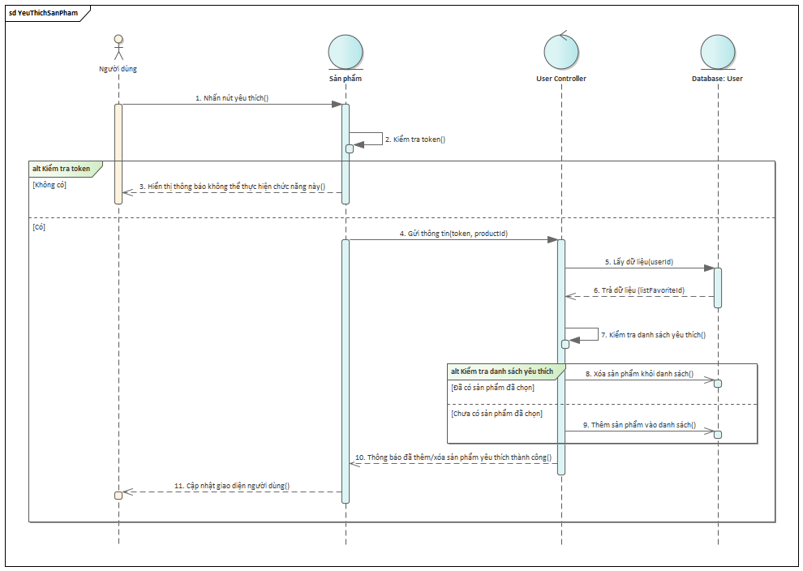

Hình 4‑15 Lược đồ tuần tự chức năng thêm, xóa sản phẩm yêu thích

### Lược đồ tuần tự chức năng Thanh toán

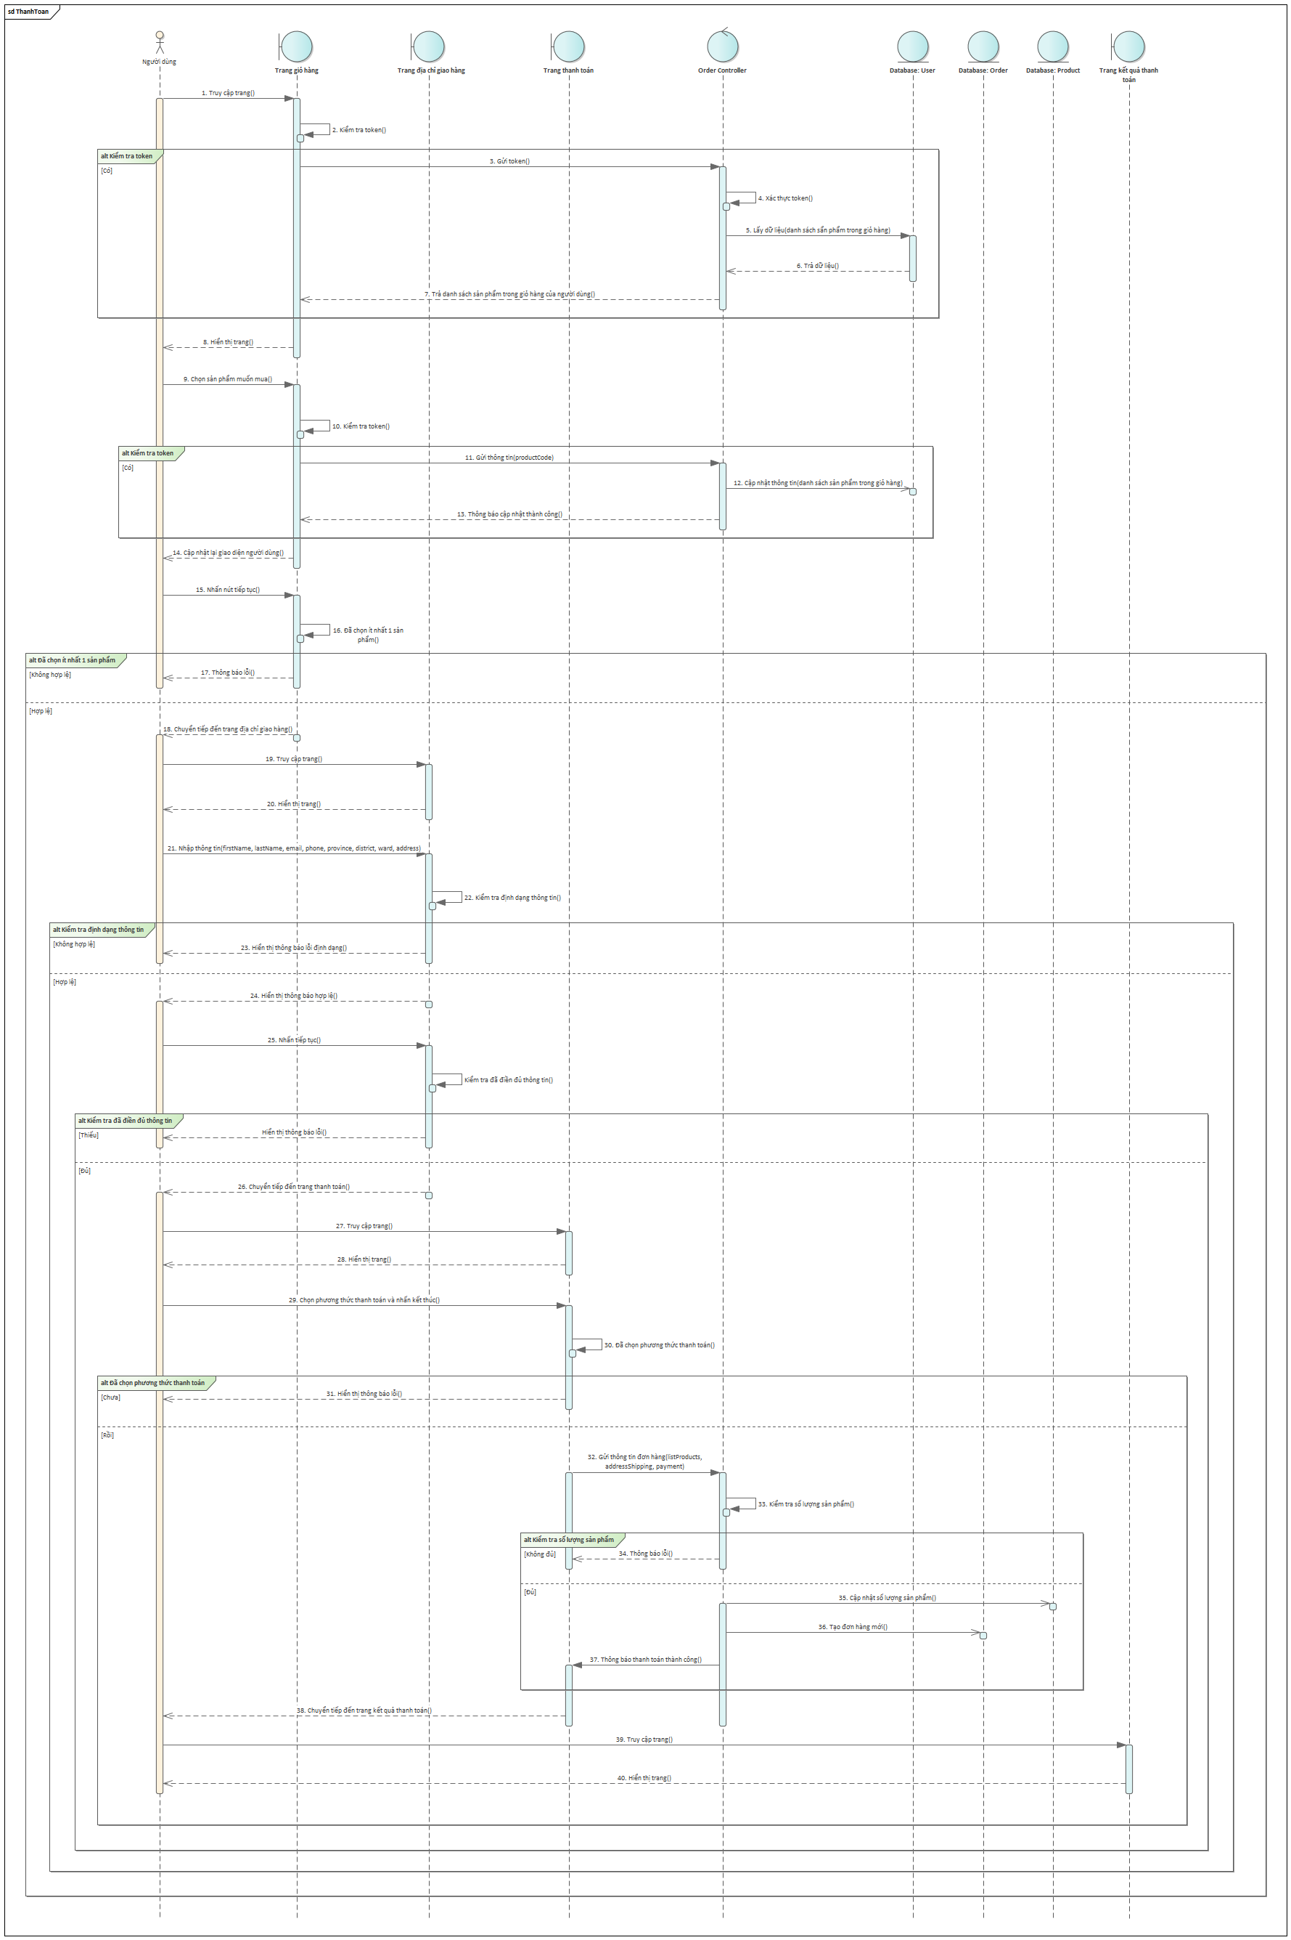

Hình 4‑16 Lược đồ tuần tự chức năng thanh toán

### Lược đồ tuần tự chức năng Thêm dòng sản phẩm

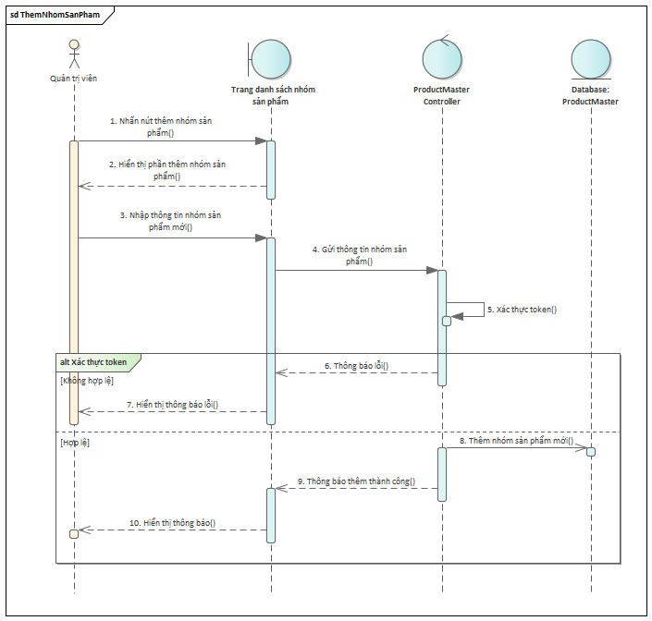

Hình 4‑17 Lược đồ tuần tự chức năng thêm dòng sản phẩm

### Lược đồ tuần tự chức năng Chỉnh sửa dòng sản phẩm

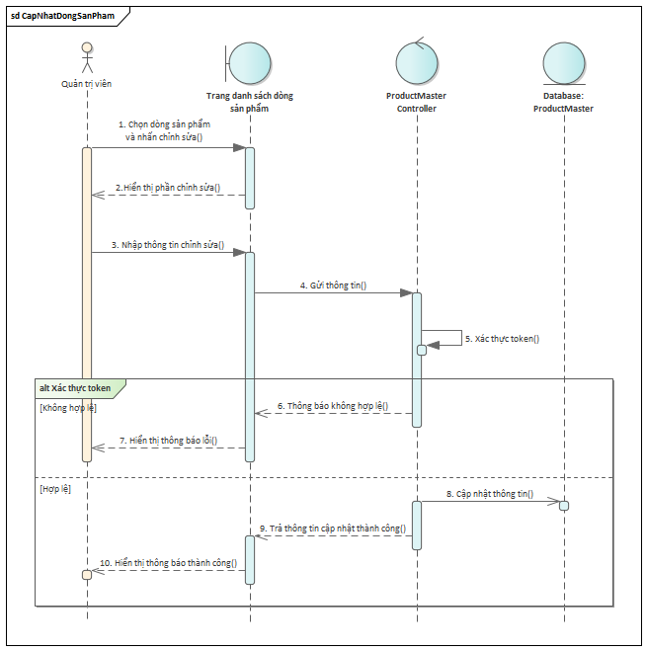

Hình 4‑18 Lược đồ tuần tự chức năng chỉnh sửa dòng sản phẩm

### Lược đồ tuần tự chức năng Xóa dòng sản phẩm

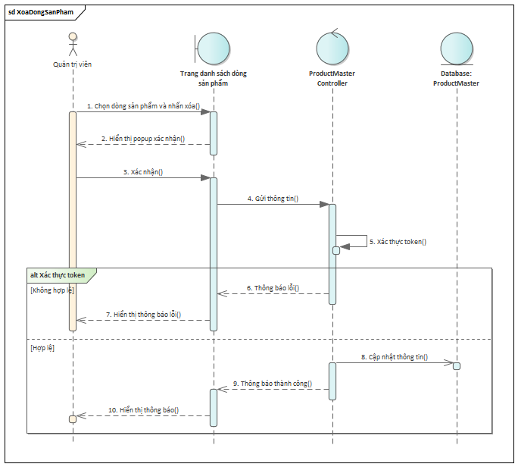

Hình 4‑19 Lược đồ tuần tự chức năng xóa dòng sản phẩm

### Lược đồ tuần tự chức năng Xem danh sách sản phẩm

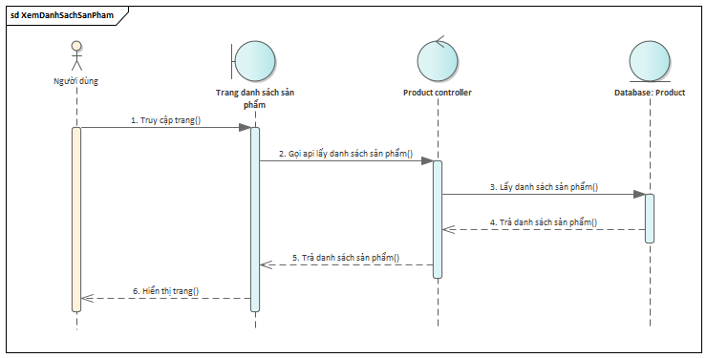

Hình 4‑20 Lược đồ tuần tự chức năng xem danh sách sản phẩm

### Lược đồ tuần tự chức năng Thêm sản phẩm

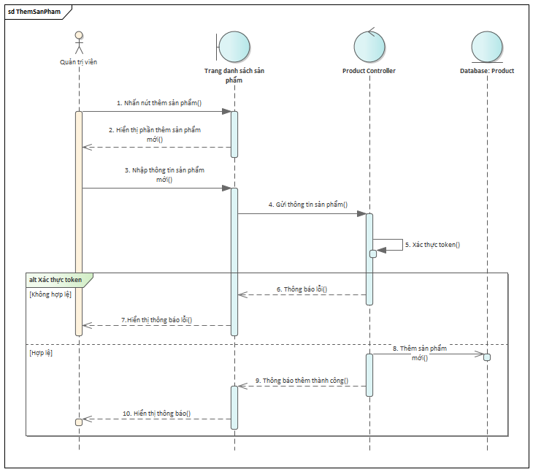

Hình 4‑21 Lược đồ tuần tự chức năng thêm sản phẩm

### Lược đồ tuần tự chức năng Chỉnh sửa sản phẩm

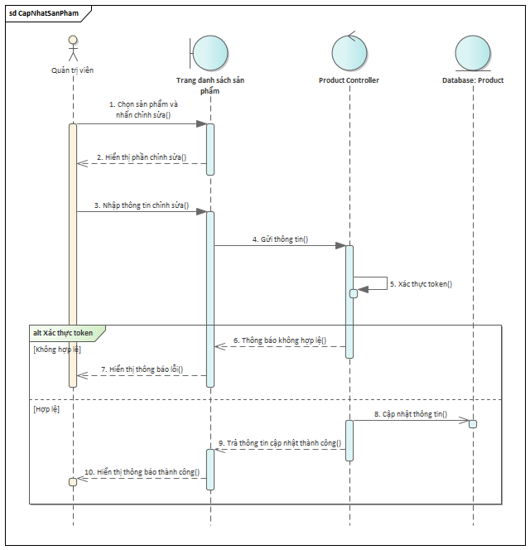

Hình 4‑22 Lược đồ tuần tự chức năng chỉnh sửa sản phẩm

### Lược đồ tuần tự chức năng Xóa sản phẩm

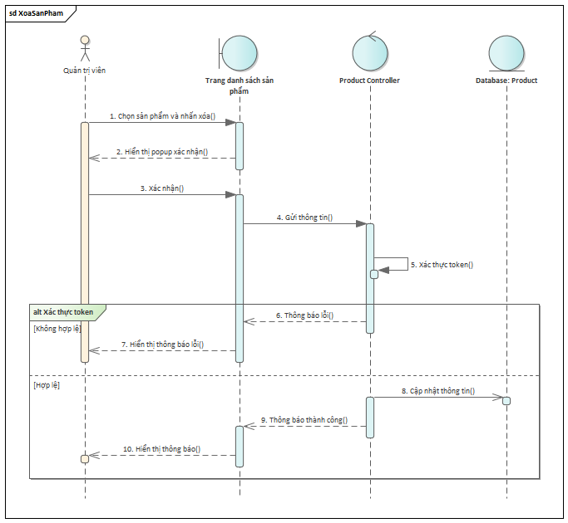

Hình 4‑23 Lược đồ tuần tự chức năng xóa sản phẩm

### Lược đồ tuần tự chức năng Thêm danh mục

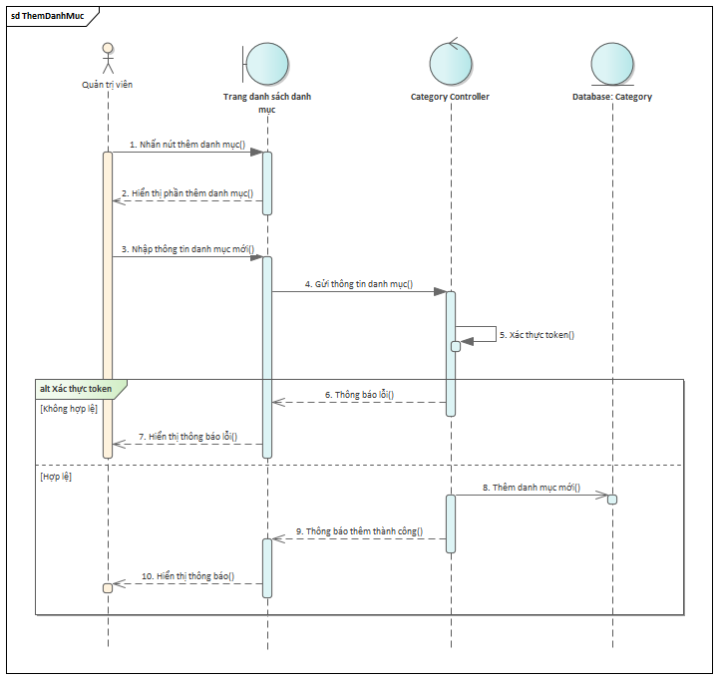

Hình 4‑24 Lược đồ tuần tự thêm danh mục

### Lược đồ tuần tự chức năng Chỉnh sửa danh mục

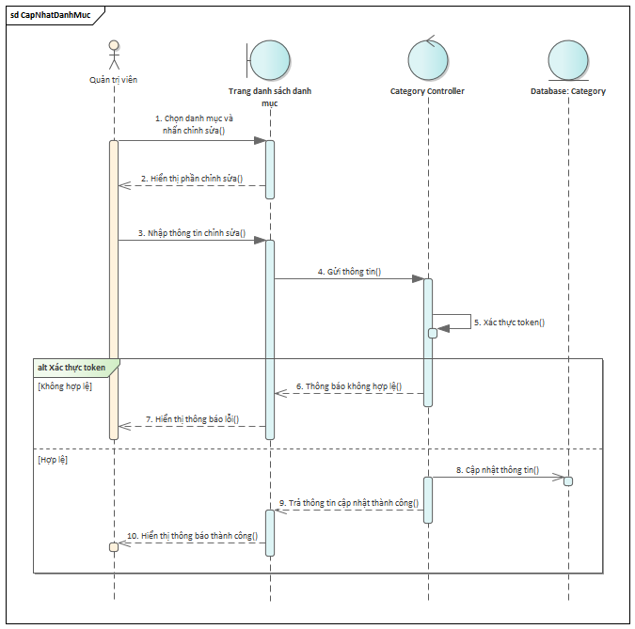

Hình 4‑25 Lược đồ tuần tự chức năng chỉnh sửa danh mục

### Lược đồ tuần tự chức năng Xóa danh mục

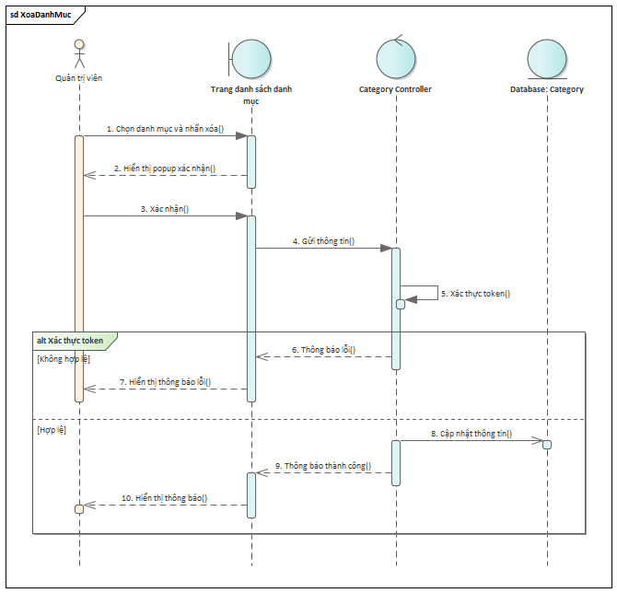

Hình 4‑26 Lược đồ tuần tự chức năng xóa danh mục

### Lược đồ tuần tự chức năng Thêm chất liệu

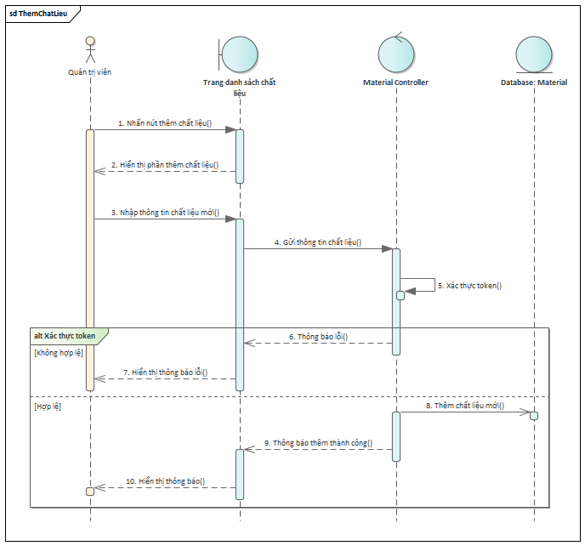

Hình 4‑27 Lược đồ tuần tự chức năng thêm chất liệu

### Lược đồ tuần tự chức năng Chỉnh sửa chất liệu

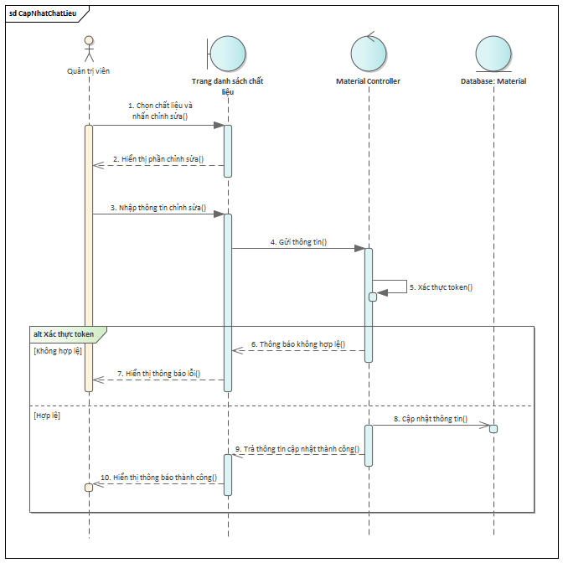

Hình 4‑28 Lược đồ tuần tự chức năng chỉnh sửa chất liệu

### Lược đồ tuần tự chức năng Xóa chất liệu

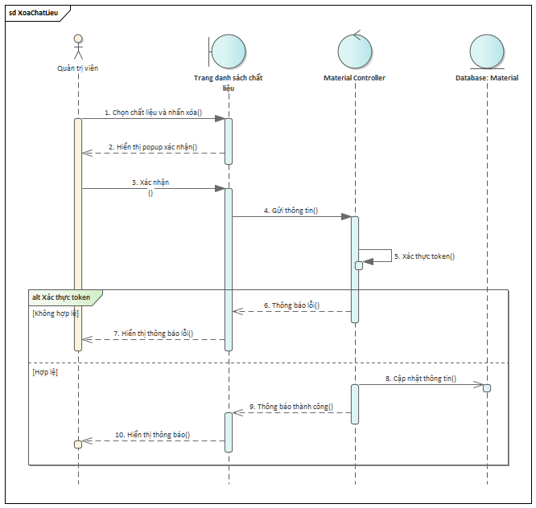

Hình 4‑29 Lược đồ tuần tự chức năng xóa chất liệu

### Lược đồ tuần tự chức năng Thêm bộ sưu tập

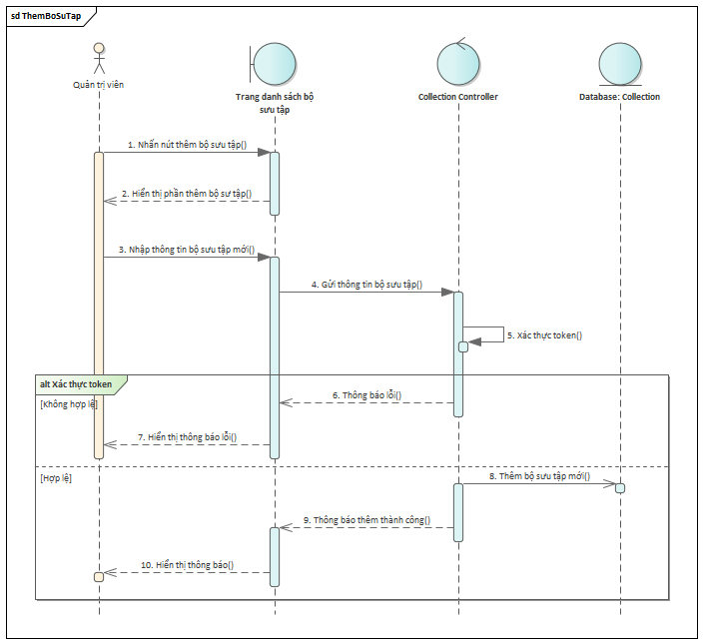

Hình 4‑30 Lược đồ tuần tự chức năng thêm bộ sưu tập

### Lược đồ tuần tự chức năng Chỉnh sửa bộ sưu tập

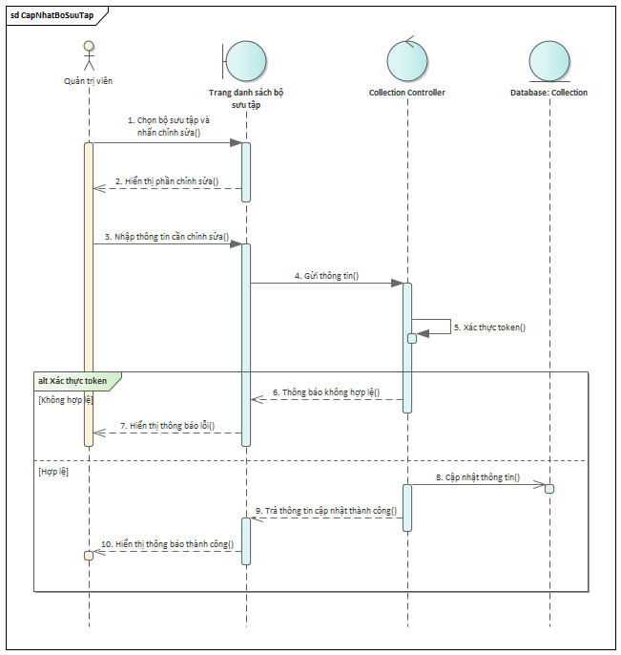

Hình 4‑31 Lược đồ tuần tự chức năng chỉnh sửa bộ sưu tập

### Lược đồ tuần tự chức năng Xóa bộ sưu tập

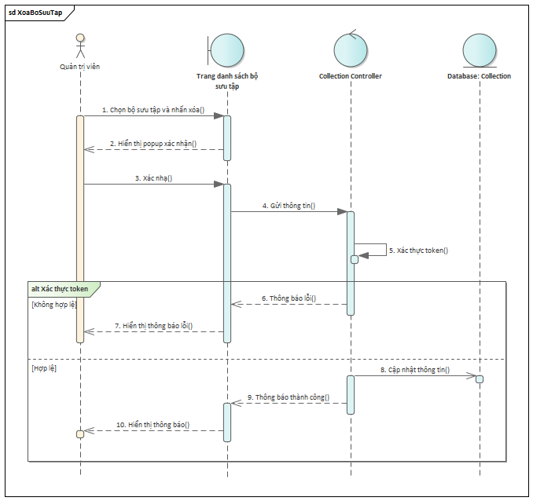

Hình 4‑32 Lược đồ tuần tự chức năng xóa bộ sưu tập

### Lược đồ tuần tự chức năng Đánh giá

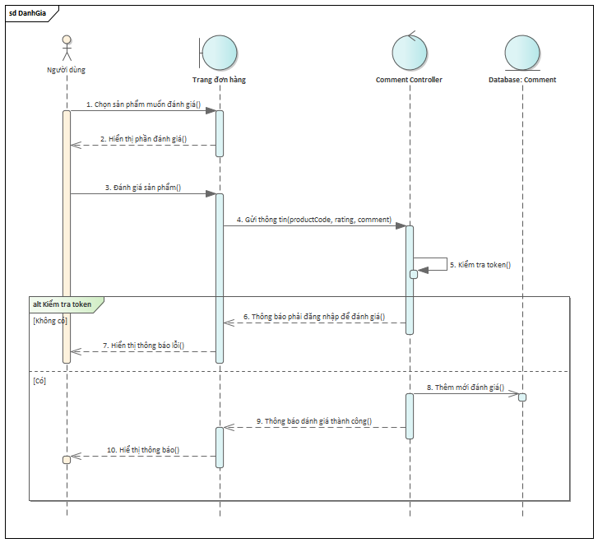

Hình 4‑33 Lược đồ tuần tự chức năng đánh giá

## Thiết kế cơ sở dữ liệu

### Lược đồ cơ sở dữ liệu

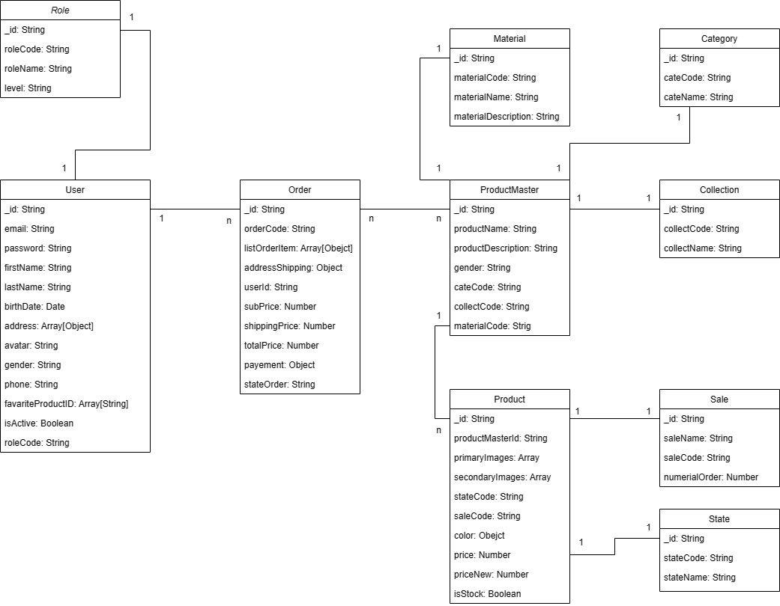

Hình 4‑34 Lược đồ cơ sở dữ liệu

### Sơ đồ ERD

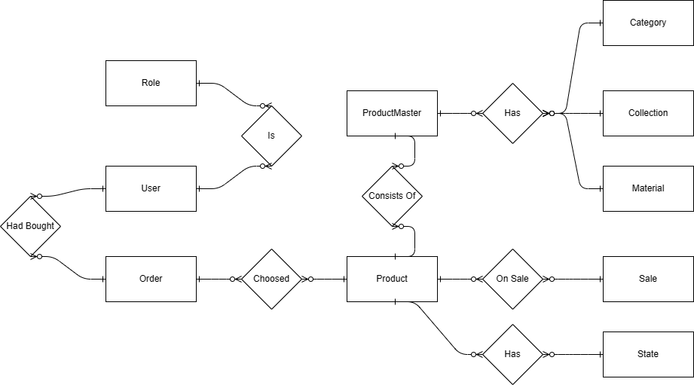

Hình 4‑35 Sơ đồ ERD

### Mô tả bảng thuộc tính

|  |  |  |
| --- | --- | --- |
| **STT** | **Thành phần** | **Diễn giải** |
| 1 | User | Thông tin về người dùng |
| 2 | Role | Thông tin về quyền người dùng |
| 3 | Order | Thông tin về đơn hàng |
| 4 | Product | Thông tin về sản phẩm |
| 5 | ProductMaster | Thông tin về nhóm sản phẩm |
| 6 | Sale | Thông tin về đợt giảm giá sản phẩm |
| 7 | Material | Thông tin về chất lượng sản phẩm |
| 8 | Collection | Thông tin về bộ sư tập sản phẩm |
| 9 | Category | Thông tin về loại sản phẩm |
| 10 | State | Thông tin về trạng thái sản phẩm |

Bảng 4‑1 Bảng các thuộc tính

#### Mô tả chi tiết bảng User

|  |  |  |  |  |
| --- | --- | --- | --- | --- |
| **STT** | **Tên thuộc tính** | **Mô tả** | **Kiểu dữ liệu** | **Ghi chú** |
| 1 | _id | Mã phân biệt | String |  |
| 2 | email | Địa chỉ email | String |  |
| 3 | password | Mật khẩu | String |  |
| 4 | firstName | Tên | String |  |
| 5 | lastName | Họ | String |  |
| 6 | birthDate | Ngày sinh | Date |  |
| 7 | address | Danh sách địa chỉ | Array[Object] |  |
| 8 | gender | Giới tính | String |  |
| 9 | avatar | Ảnh đại diện | String |  |
| 10 | phone | Số điện thoại | String |  |
| 11 | favoriteProductID | Danh sách sản phẩm yêu thích | Array[String] |  |
| 12 | isActive | Cờ tồn tại | Boolean |  |
| 13 | roleCode | Mã role | String |  |
| 14 | provider | Đăng bằng gì ? | String |  |

Bảng 4‑2 Bảng chi tiết model User

#### Mô tả chi tiết bảng Role

|  |  |  |  |  |
| --- | --- | --- | --- | --- |
| **STT** | **Tên thuộc tính** | **Mô tả** | **Kiểu dữ liệu** | **Ghi chú** |
| 1 | _id | Mã phân biệt | String |  |
| 2 | roleCode | Mã role | String |  |
| 3 | roleName | Tên phân quyền | String |  |
| 4 | level | Tên phân quyền (số) | Number |  |

Bảng 4‑3 Bảng chi tiết model Role

#### Mô tả chi tiết bảng Order

|  |  |  |  |  |
| --- | --- | --- | --- | --- |
| **STT** | **Tên thuộc tính** | **Mô tả** | **Kiểu dữ liệu** | **Ghi chú** |
| 1 | _id | Mã đơn hàng | String |  |
| 2 | orderCode | Mã đơn hàng (auto) | String |  |
| 3 | listOderItems | Danh sách sản phẩm đã thanh toán | Array[Object] |  |
| 4 | addressShipping | Địa chỉ giao hàng | Object |  |
| 5 | userId | Mã khách hàng | String |  |
| 6 | subPrice | Giá tạm | Number |  |
| 7 | shippingPrice | Giá vận chuyển | Number |  |
| 8 | totalPrice | Giá thành tiền | Number |  |
| 9 | payment | Phương thức thanh toán | Object |  |
| 10 | stateOrder | Trạng thái đơn hàng | String |  |

Bảng 4‑4 Bảng chi tiết model Order

#### Mô tả chi tiết bảng Product

|  |  |  |  |  |
| --- | --- | --- | --- | --- |
| **STT** | **Tên thuộc tính** | **Mô tả** | **Kiểu dữ liệu** | **Ghi chú** |
| 1 | _id | Mã sản phẩm | String |  |
| 2 | productMasterId | Mã nhóm sản phẩm | String |  |
| 3 | primaryImages | Danh sách hình chính | Array |  |
| 4 | secondaryImages | Danh sách hình phụ | Array |  |
| 5 | stateCode | Trạng thái sản phẩm | String |  |
| 6 | saleCode | Giảm giá sản phẩm | String |  |
| 7 | color | Màu, danh sách kích thước và số lượng sản phẩm | Object |  |
| 8 | price | Giá cũ sản phẩm | Number |  |
| 9 | newPrice | Giá mới sản phẩm | Number |  |
| 10 | isStock | Cờ tồn tại | Boolean |  |

Bảng 4‑5 Bảng chi tiết model Product

#### Mô tả chi tiết bảng ProductMaster

|  |  |  |  |  |
| --- | --- | --- | --- | --- |
| **STT** | **Tên thuộc tính** | **Mô tả** | **Kiểu dữ liệu** | **Ghi chú** |
| 1 | _id | Mã nhóm sản phẩm | String |  |
| 2 | productName | Tên nhóm sản phẩm | String |  |
| 3 | productDescription | Mô tả nhóm sản phẩm | String |  |
| 4 | gender | Giới tính dành cho nhóm sản phẩm | String |  |
| 5 | cateCode | Mã loại sản phẩm | String |  |
| 6 | collectCode | Mã bộ sư tập sản phẩm | String |  |
| 7 | materialCode | Mã chất liệu sản phẩm | String |  |

Bảng 4‑6 Bảng chi tiết model ProductMaster

#### Mô tả chi tiết bảng Sale

|  |  |  |  |  |
| --- | --- | --- | --- | --- |
| **STT** | **Tên thuộc tính** | **Mô tả** | **Kiểu dữ liệu** | **Ghi chú** |
| 1 | _id | Mã giảm giá | String |  |
| 2 | saleName | Tên giảm giá | String |  |
| 3 | saleCode | Mã giảm giá (auto) | String |  |
| 4 | numericalOrder | Mã giảm giá (số) | Number |  |

Bảng 4‑7 Bảng chi tiết model Sale

#### Mô tả chi tiết bảng Material

|  |  |  |  |  |
| --- | --- | --- | --- | --- |
| **STT** | **Tên thuộc tính** | **Mô tả** | **Kiểu dữ liệu** | **Ghi chú** |
| 1 | _id | Mã chất liệu | String |  |
| 2 | materialCode | Mã chất liệu (auto) | String |  |
| 3 | materialName | Tên chất liệu | String |  |
| 4 | materialDescription | Mô tả chất liệu | String |  |

Bảng 4‑8 Bảng chi tiết model Material

#### Mô tả chi tiết bảng Collection

|  |  |  |  |  |
| --- | --- | --- | --- | --- |
| **STT** | **Tên thuộc tính** | **Mô tả** | **Kiểu dữ liệu** | **Ghi chú** |
| 1 | _id | Mã bộ sưu tập | String |  |
| 2 | collectCode | Mã bộ sưu tập (auto) | String |  |
| 3 | collectName | Tên bộ sưu tập | String |  |
| 4 | collectDescription | Mô tả bộ sưu tập | String |  |

Bảng 4‑9 Bảng chi tiết model Collection

#### Mô tả chi tiết bảng Category

|  |  |  |  |  |
| --- | --- | --- | --- | --- |
| **STT** | **Tên thuộc tính** | **Mô tả** | **Kiểu dữ liệu** | **Ghi chú** |
| 1 | _id | Mã loại sản phẩm | String |  |
| 2 | cateCode | Mã loại sản phẩm (auto) | String |  |
| 3 | cateName | Tên loại sản phẩm | String |  |

Bảng 4‑10 Bảng chi tiết model Category

#### Mô tả chi tiết bảng State

|  |  |  |  |  |
| --- | --- | --- | --- | --- |
| **STT** | **Tên thuộc tính** | **Mô tả** | **Kiểu dữ liệu** | **Ghi chú** |
| 1 | _id | Mã trạng thái sản phẩm | String |  |
| 2 | stateCode | Mã trạng thái sản phẩm (auto) | String |  |
| 3 | stateName | Tên trạng thái sản phẩm | String |  |

Bảng 4‑11 Bảng chi tiết model State

## Thiết kế giao diện

### Giao diện dành cho khách hàng

#### Giao diện trang chủ

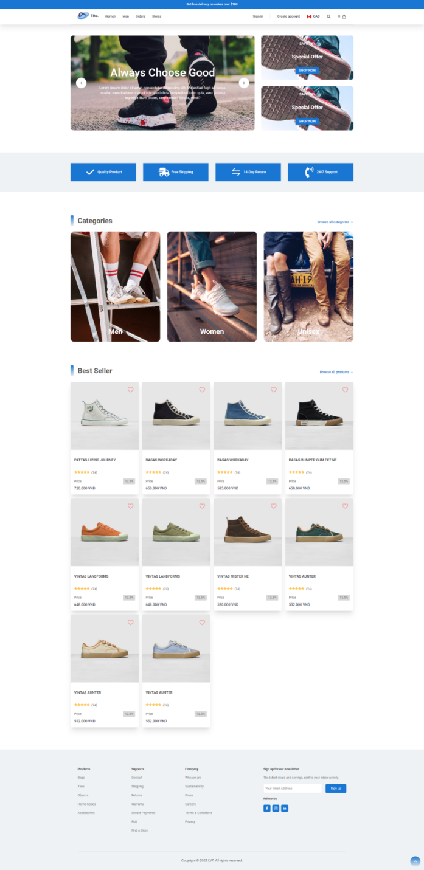

Hình 4‑36 Giao diện trang chủ

#### Giao diện trang tất cả sản phẩm

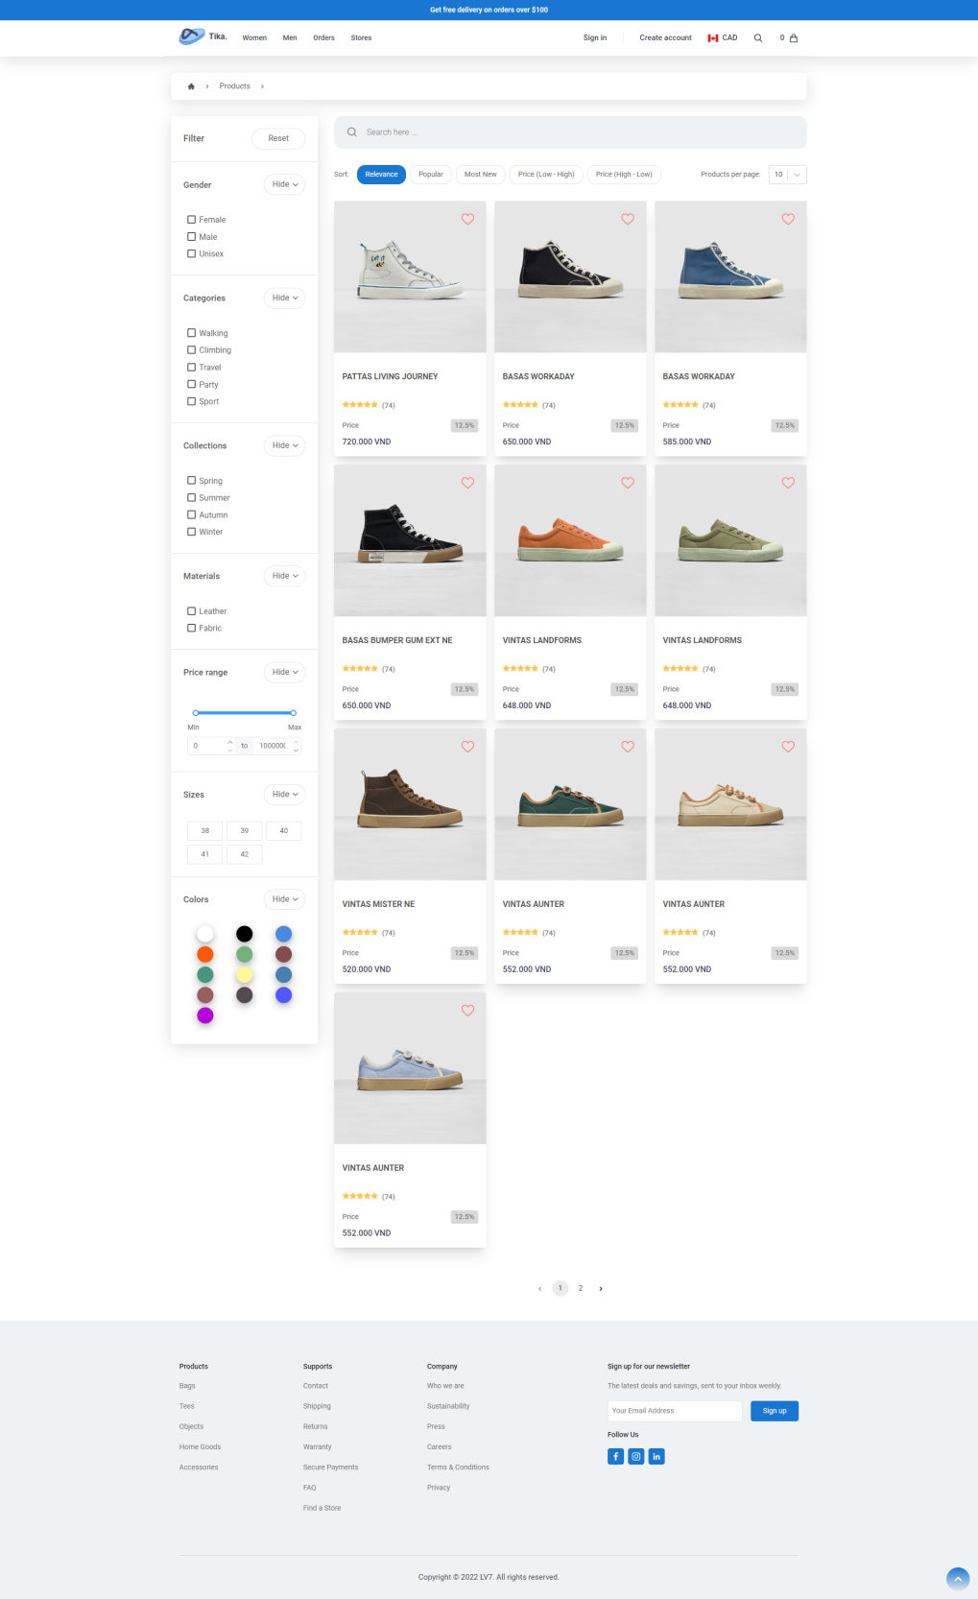

Hình 4‑37 Giao diện trang tất cả sản phẩm

#### Giao diện trang chi tiết sản phẩm

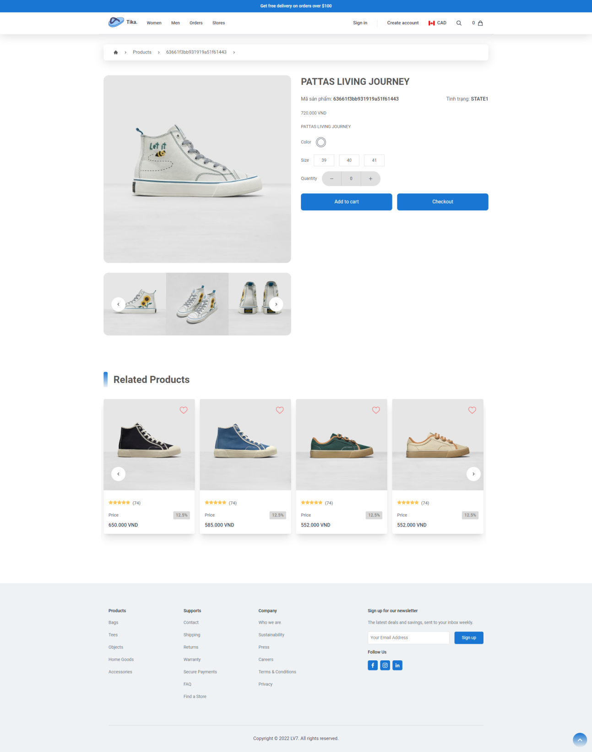

Hình 4‑38 Giao diện trang chi tiết sản phẩm

#### Giao diện trang đăng nhập

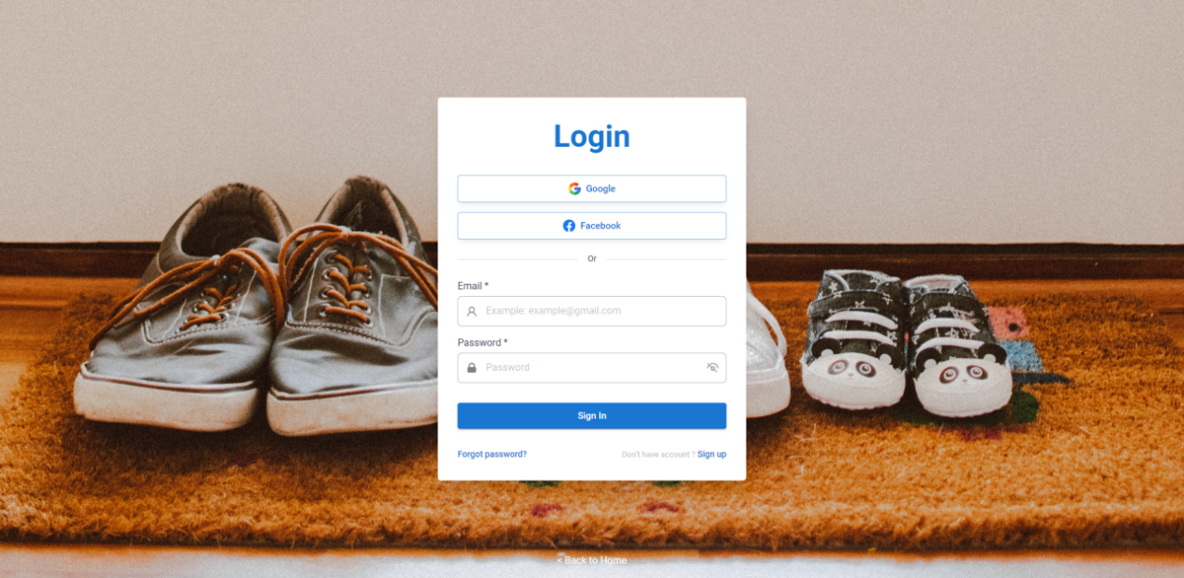

Hình 4‑39 Giao diện trang đăng nhập

#### Giao diện trang đăng ký

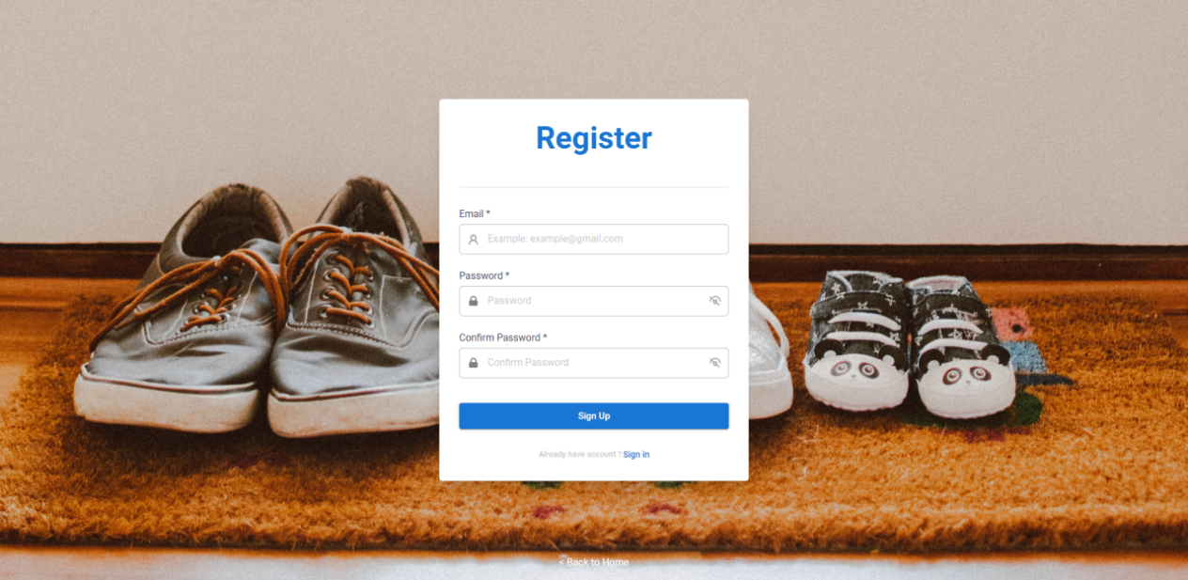

Hình 4‑40 Giao diện đăng ký

#### Giao diện trang quên mật khẩu

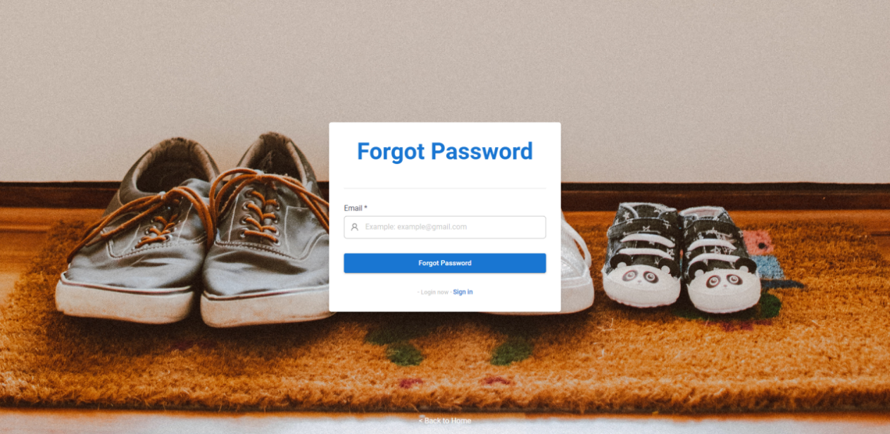

Hình 4‑41 Giao diện quên mật khẩu

#### Giao diện trang giỏ hàng

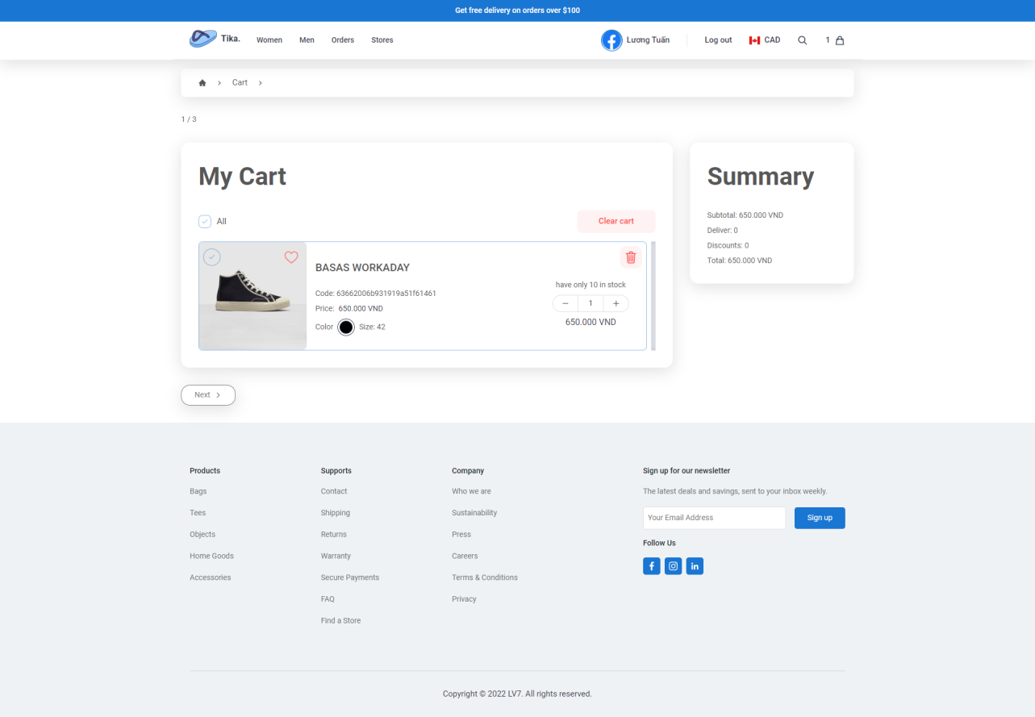

Hình 4‑42 Giao diện trang giỏ hàng

#### Giao diện trang địa chỉ giao hàng

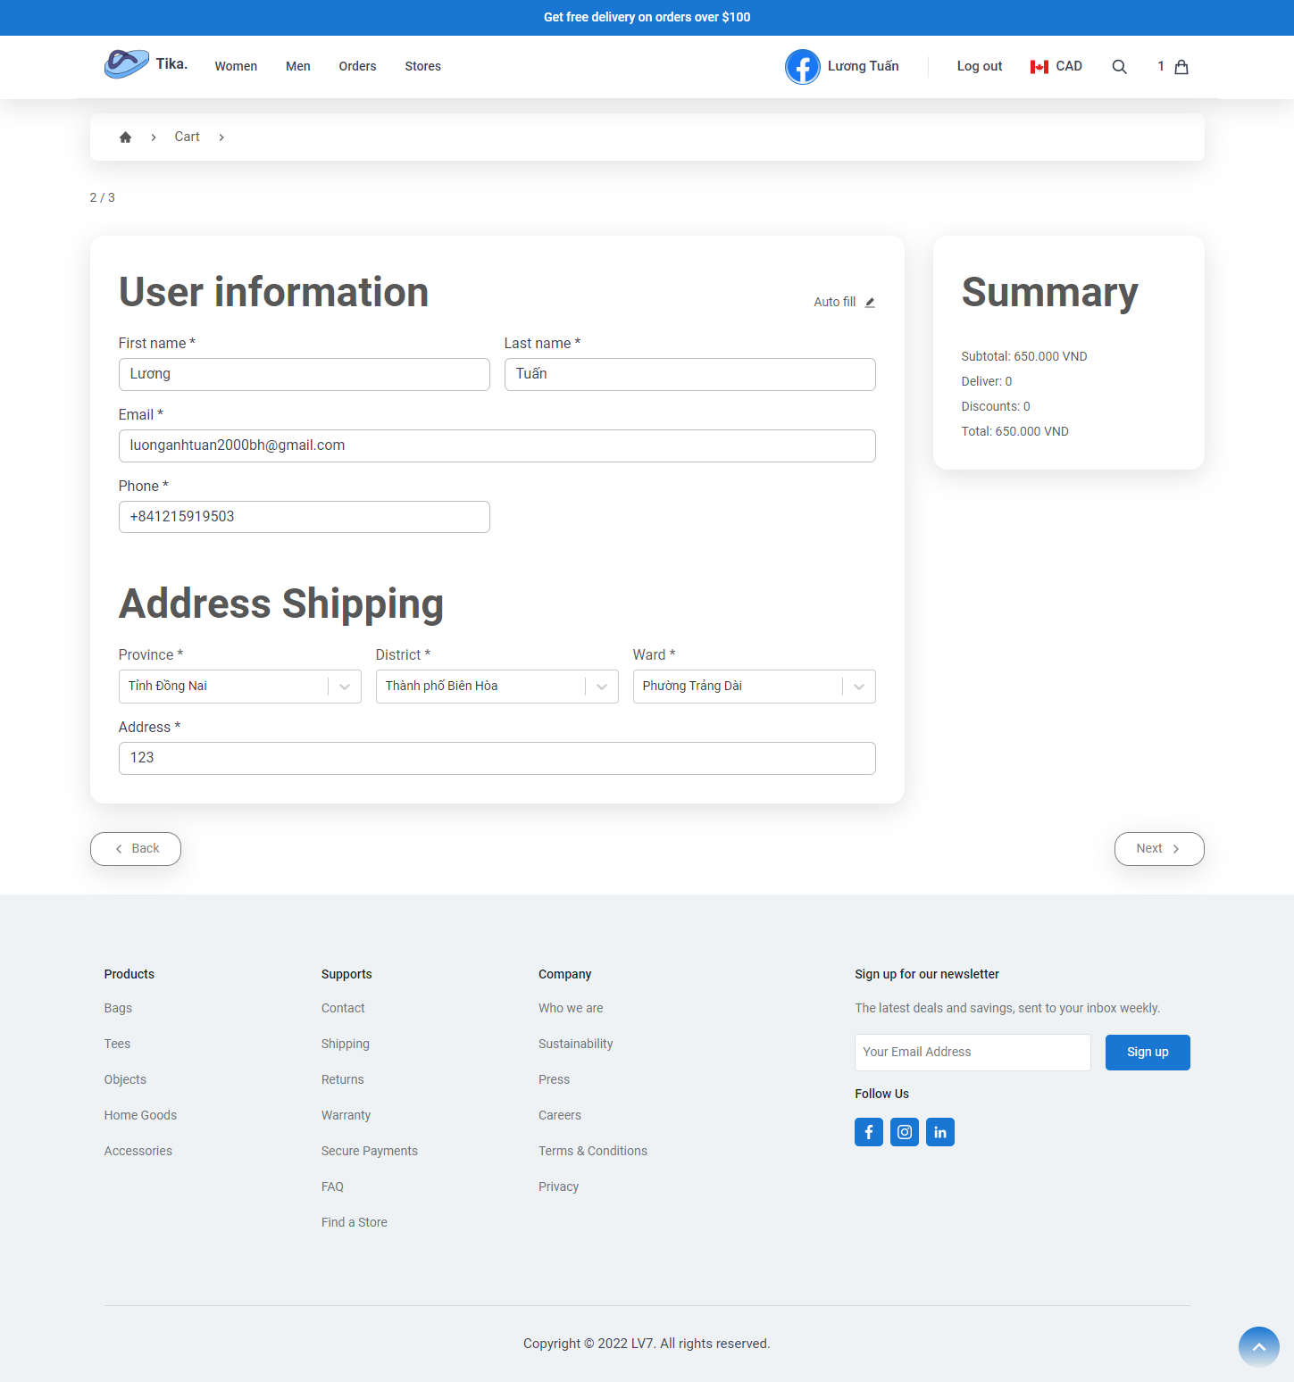

Hình 4‑43 Giao diện trang địa chỉ giao hàng

#### Giao diện trang thanh toán

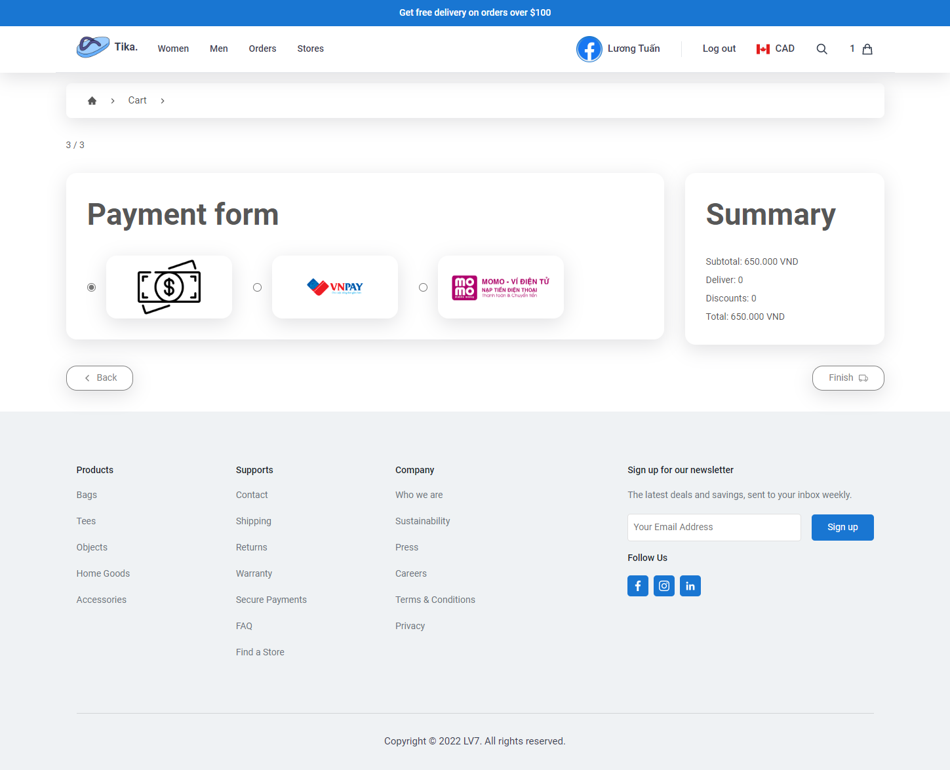

Hình 4‑44 Giao diện trang thanh toán

#### Giao diện trang cá nhân

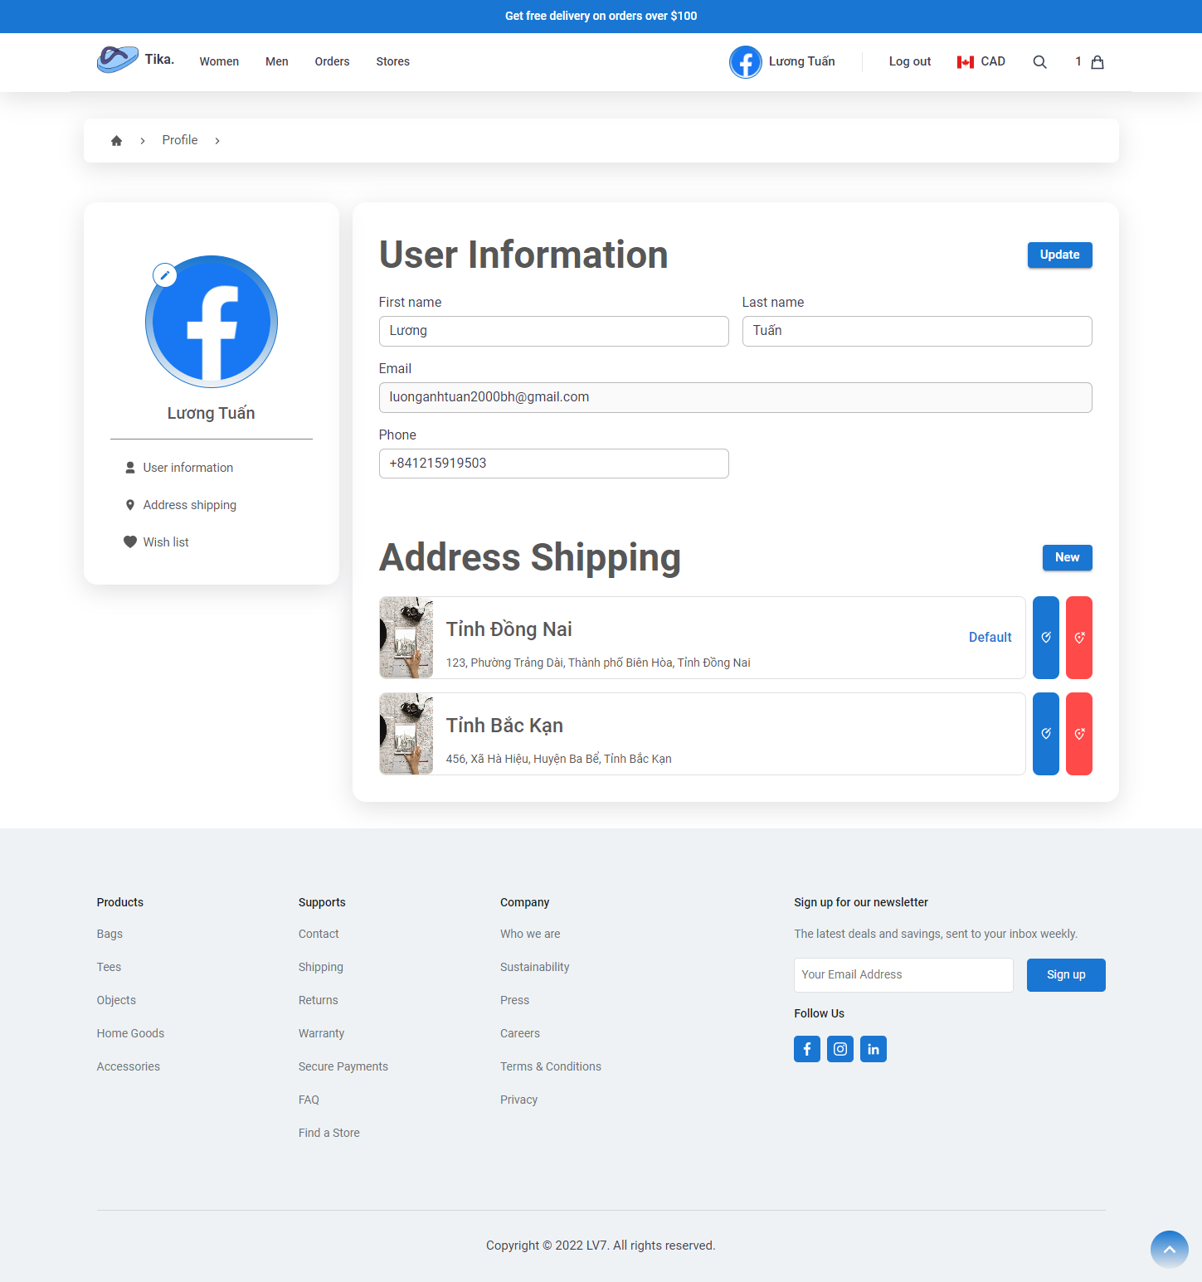

Hình 4‑45 Giao diện trang thông tin cá nhân

#### Giao diện trang sản phẩm yêu thích

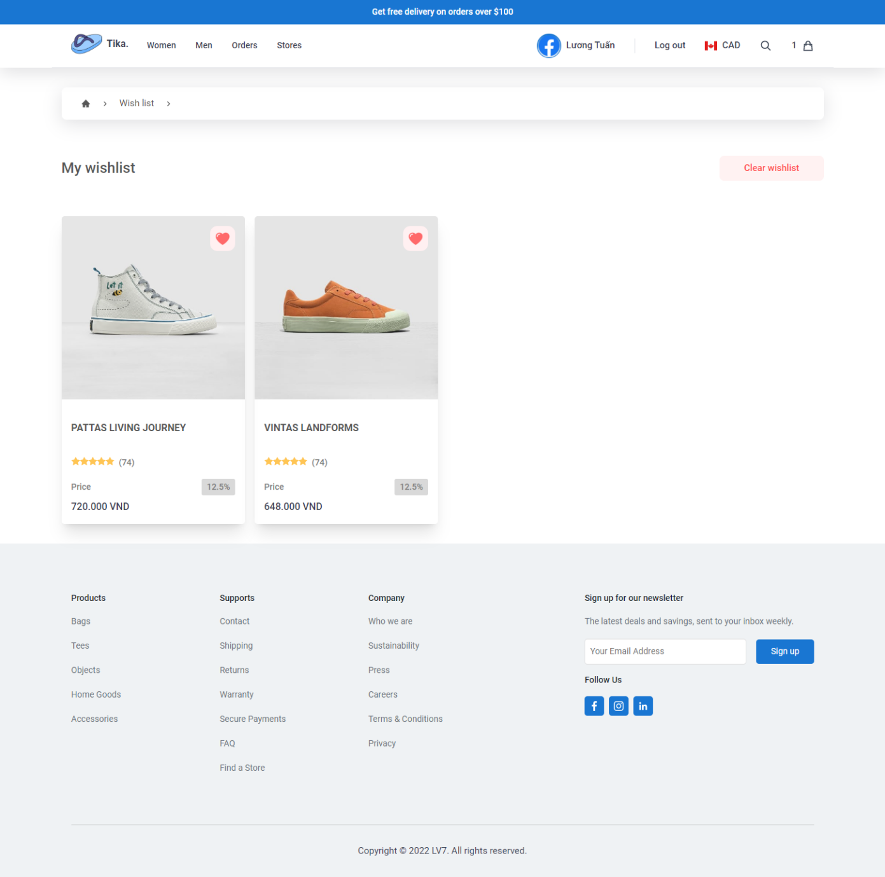

Hình 4‑46 Giao diện trang sản phẩm yêu thích

#### Giao diện trang danh sách đơn hàng

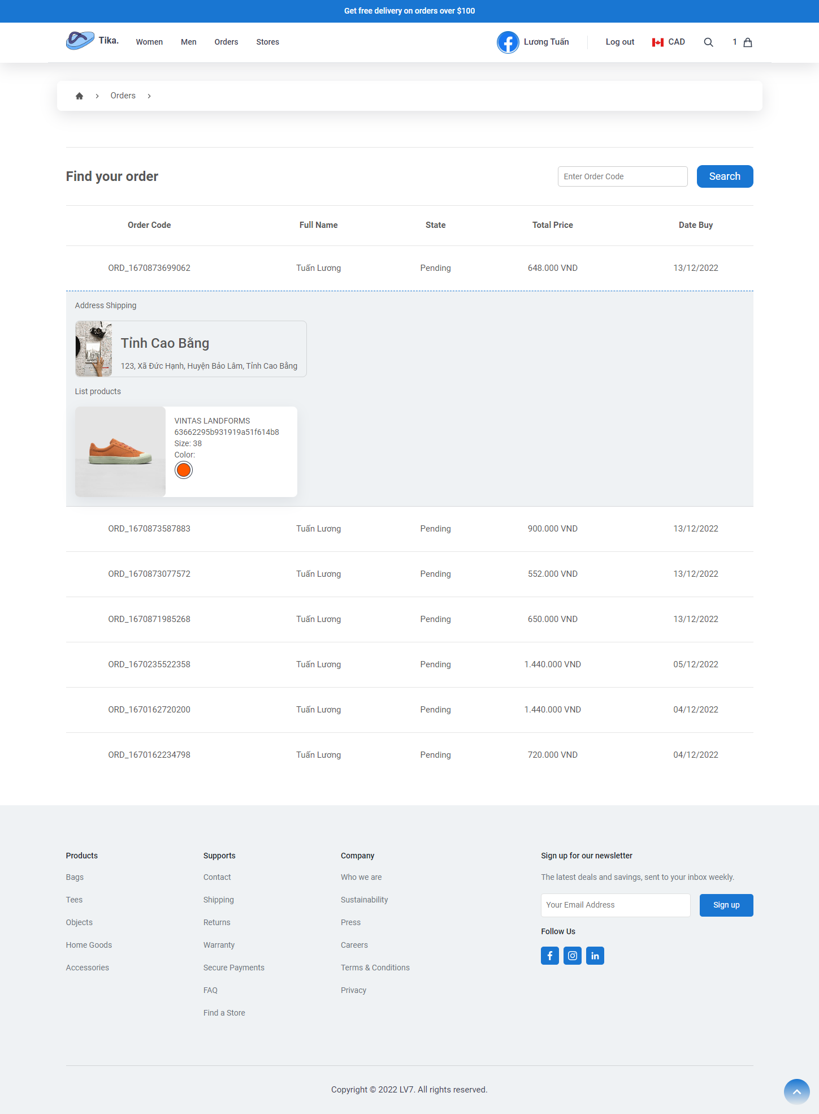

Hình 4‑47 Giao diện trang danh sách đơn hàng

### Giao diện dành cho quản trị viên

#### Giao diện trang thống kê

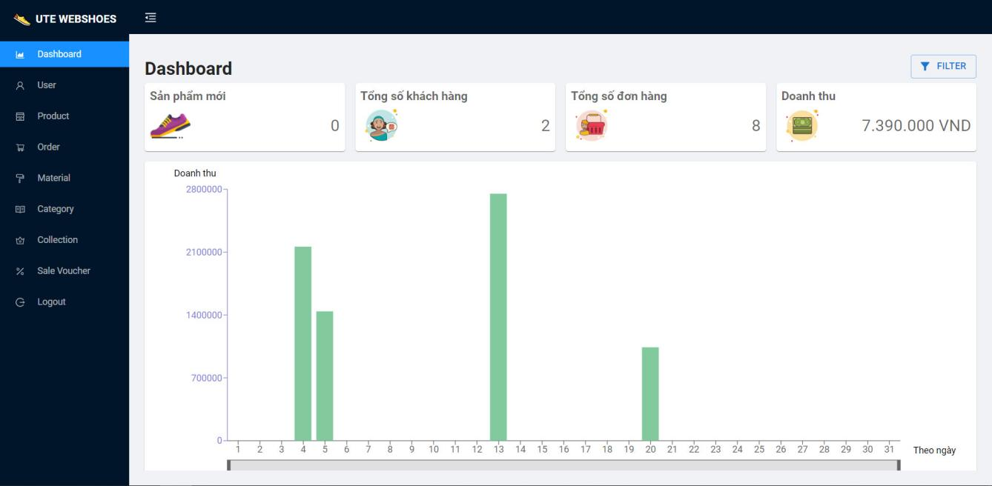

Hình 4‑48 Giao diện trang thống kê

#### Giao diện trang danh sách người dùng

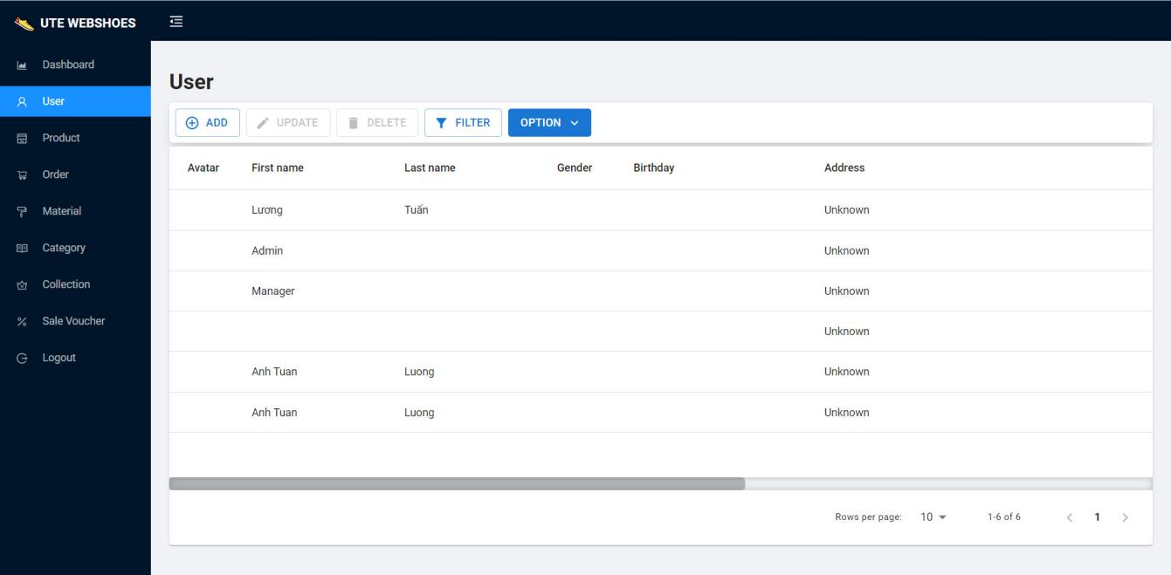

Hình 4‑49 Giao diện trnag dach sách người dùng

#### Giao diện trang CRUD sản phẩm

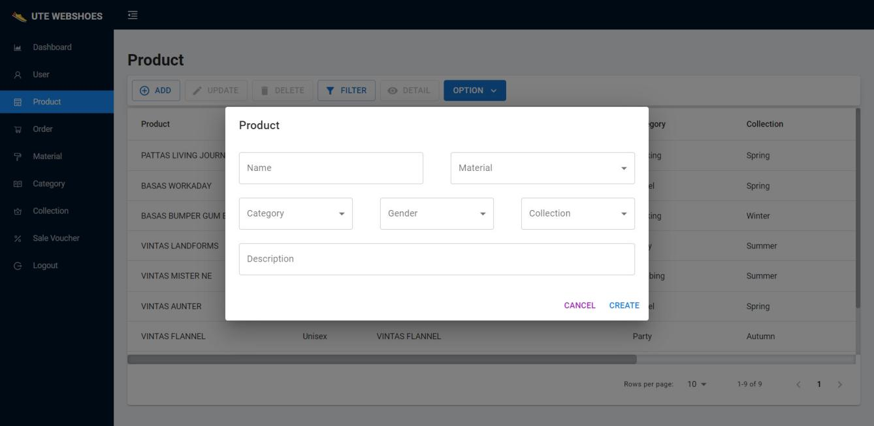

Hình 4‑50 Giao diện CRUD sản phẩm

# THỰC THI HỆ THỐNG

## Công cụ và môi trường phát triển

|  |  |
| --- | --- |
| Công cụ | Tên |
| Môi trường | NodeJS |
| Môi trường tích hợp phát triển  ứng dụng (IDE) | VSCode |
| Hệ quản trị cơ sở dữ liệu | MongoDB |
| Quản lý source | Github, Gitbash |
| Công cụ khác | Draw.io |
| Nền tảng triển khai | Vercel |

Bảng 5‑1 Công cụ vào môi trường phát triển

* Back-end
* Phát triển với VSCode
* Chạy với NodeJS Server
* Sử dụng Postman để kiểm tra các APIs
* Front-end
* Phát triển với VSCode

## Công nghệ sử dụng

Trong dự án, các công nghệ được sử dụng được liệt kê dưới đây

|  |  |
| --- | --- |
| Giao thức  (Transmission protocol) | REST API |
| JSON Web Token |
| Giao diện người dùng (User Interface) | React v18.1.0 |
| Hệ thống  (System Technologies) | NodeJS v16.14.0 |
| Express framework 4.18.1 |
| Cơ sở dữ liệu | MongoDB |
| Các dịch vụ | NodeMailer (Gửi email) |
| Cloudinary (Lưu trữ hình ảnh) |
| FPT AI (Chatbot) |
| VNPay (Thanh toán) |
| Khác | GoogleAPIs (Đăng nhập google) |
| Mapbox.com ( Get Location) |

Bảng 5‑2 Các công nghệ sử dụng

## Quản lý source code

Quản lý source code thông quan GitLab

Sử dụng Git bash để quản lý source code

Source: <https://github.com/latbeo0/Ecommerce>

# CÀI ĐẶT VÀ KIỂM THỬ

## Cài đặt

### Công nghệ sử dụng

* Xây dựng front-end: HTML, CSS, JS, ReactJS và các thư viện hỗ trợ đi kèm.
* Xây dựng back-end: ExpressJS, NodeJS
* Cơ sở dữ liệu: MongoDB

### Công cụ hỗ trợ

* Git, Github: Quản lý source code
* VsCode: hỗ trợ viết code
* MongoDB Compass: hỗ trợ quản lý cơ sở dữ liệu

## Kiểm thử

### Kiểm thử chức năng đăng ký (REGISTER_001)

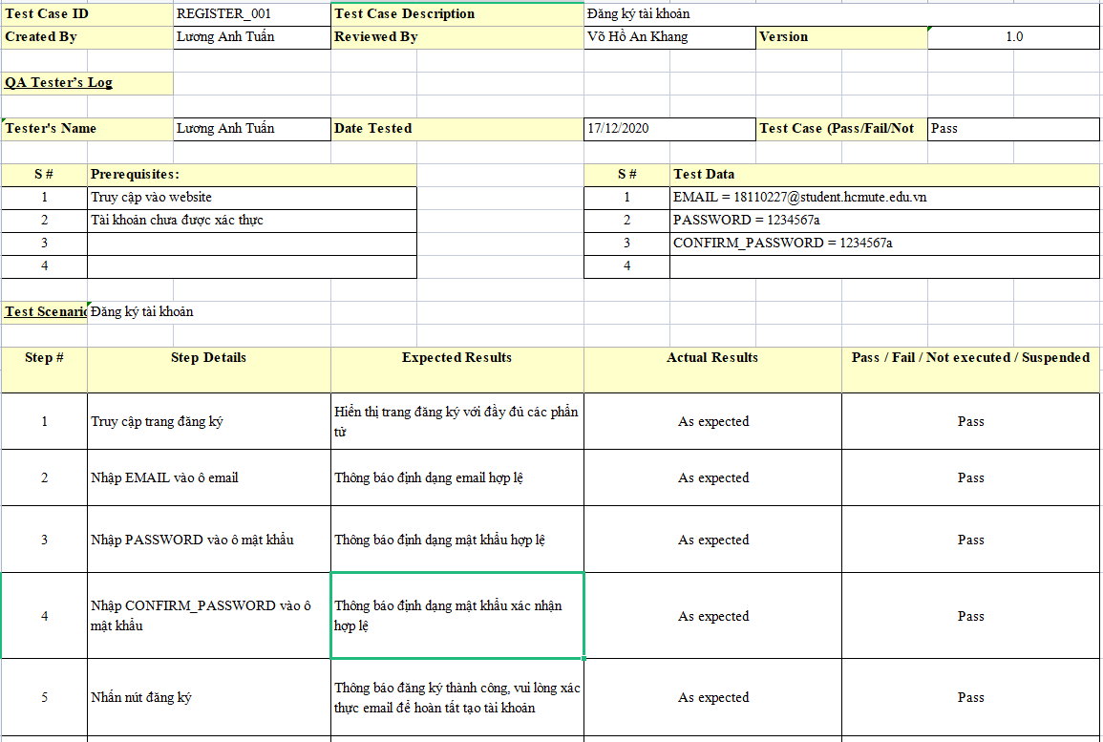

Hình 6‑1 Kiểm thử chức năng đăng ký 01

### Kiểm thử chức năng đăng ký (REGISTER_002)

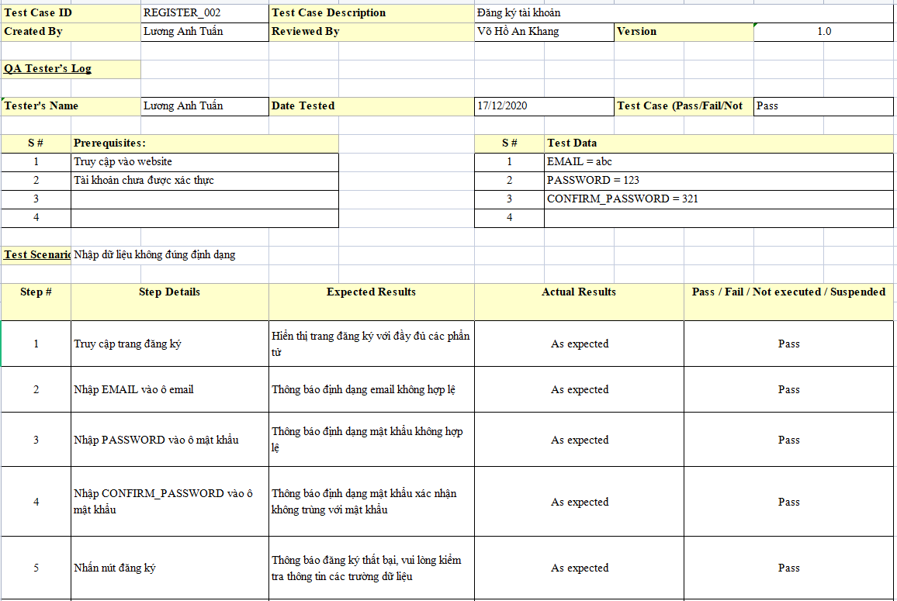

Hình 6‑2 Kiểm thử chức năng đăng ký 02

### Kiểm thử chức năng kích hoạt tài khoản (ACTIVATION_001)

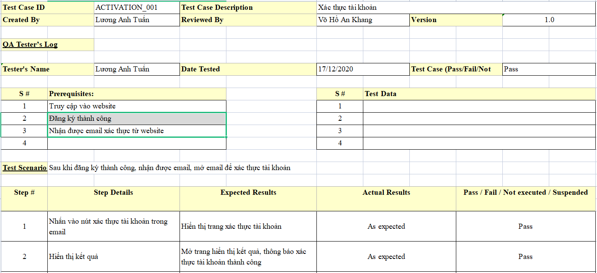

Hình 6‑3 Kiểm thức chức năng kích hoạt tài khoản 01

### Kiểm thử chức năng kích hoạt tài khoản (ACTIVATION_002)

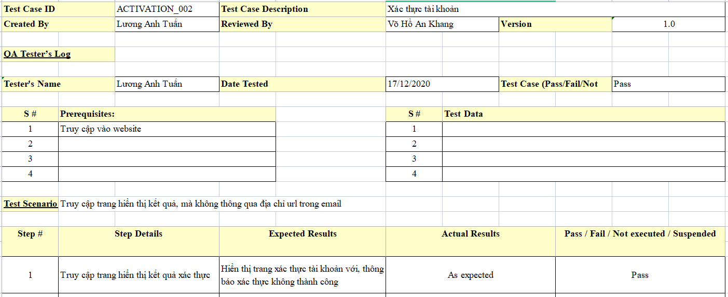

Hình 6‑4 Kiểm thức chức năng kích hoạt tài khoản 02

### Kiểm thử chức năng kích hoạt tài khoản (ACTIVATION_003)

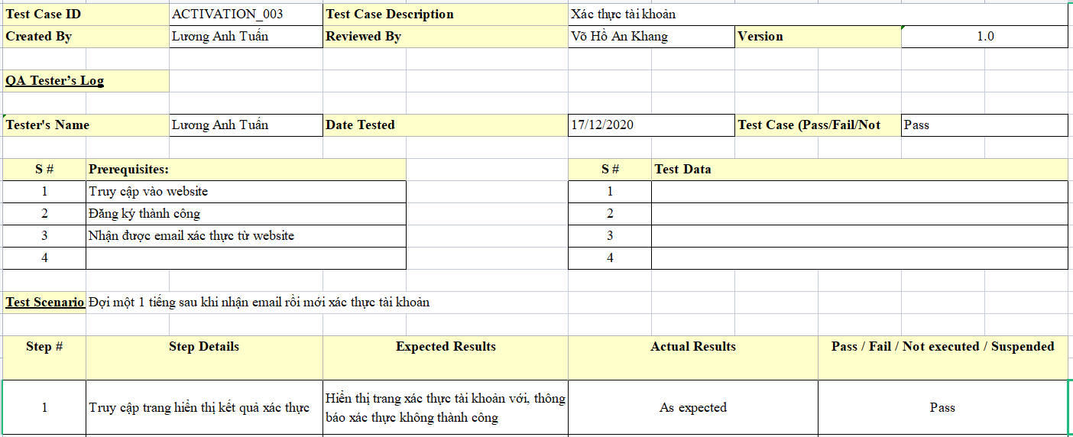

Hình 6‑5 Kiểm thử chức năng kích hoạt tài khoản 03

### Kiểm thử chức năng đăng nhập (LOGIN_001)

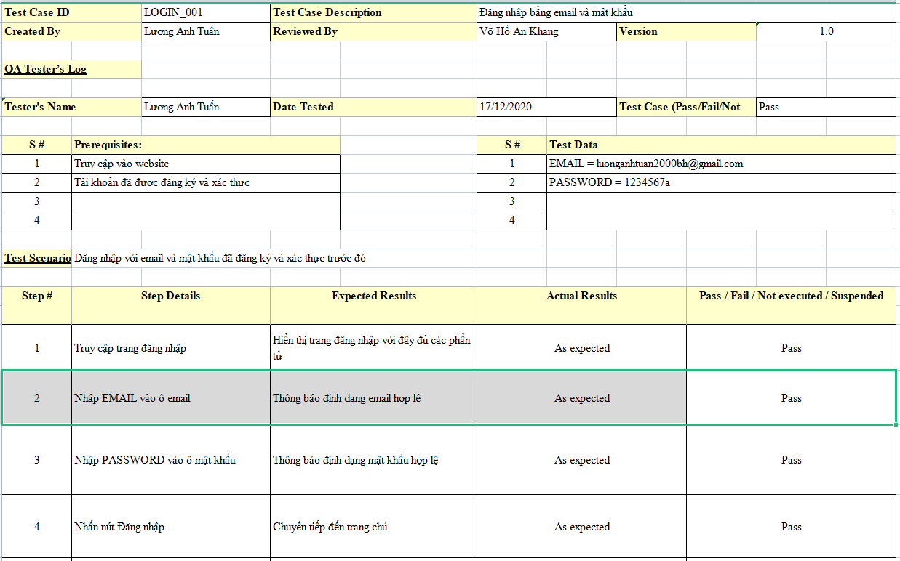

Hình 6‑6 Kiểm thức chức năng đăng nhập 01

### Kiểm thử chức năng đăng nhập (LOGIN_002)

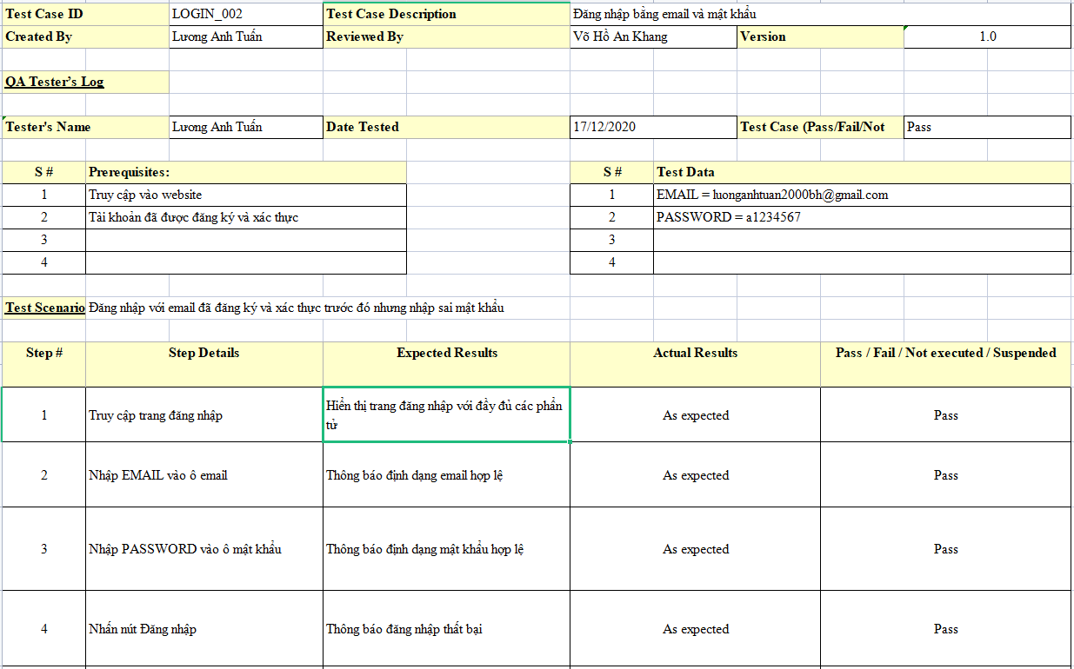

Hình 6‑7 Kiểm thử chức năng đăng nhập 02

### Kiểm thử chức năng đăng nhập (LOGIN_003)

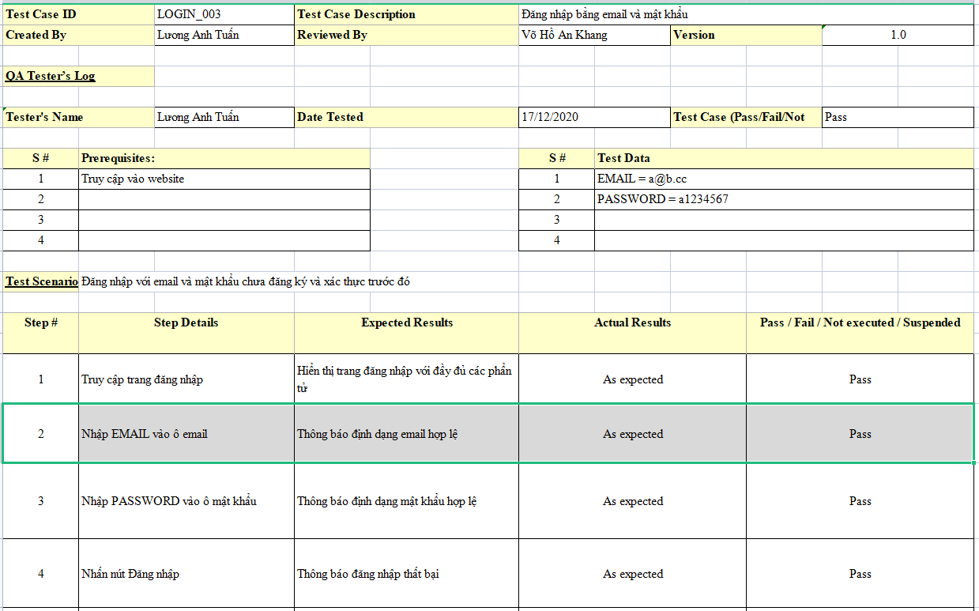

Hình 6‑8 Kiểm thử chức năng đăng nhập 03

### Kiểm thử chức năng đăng nhập (LOGIN_004)

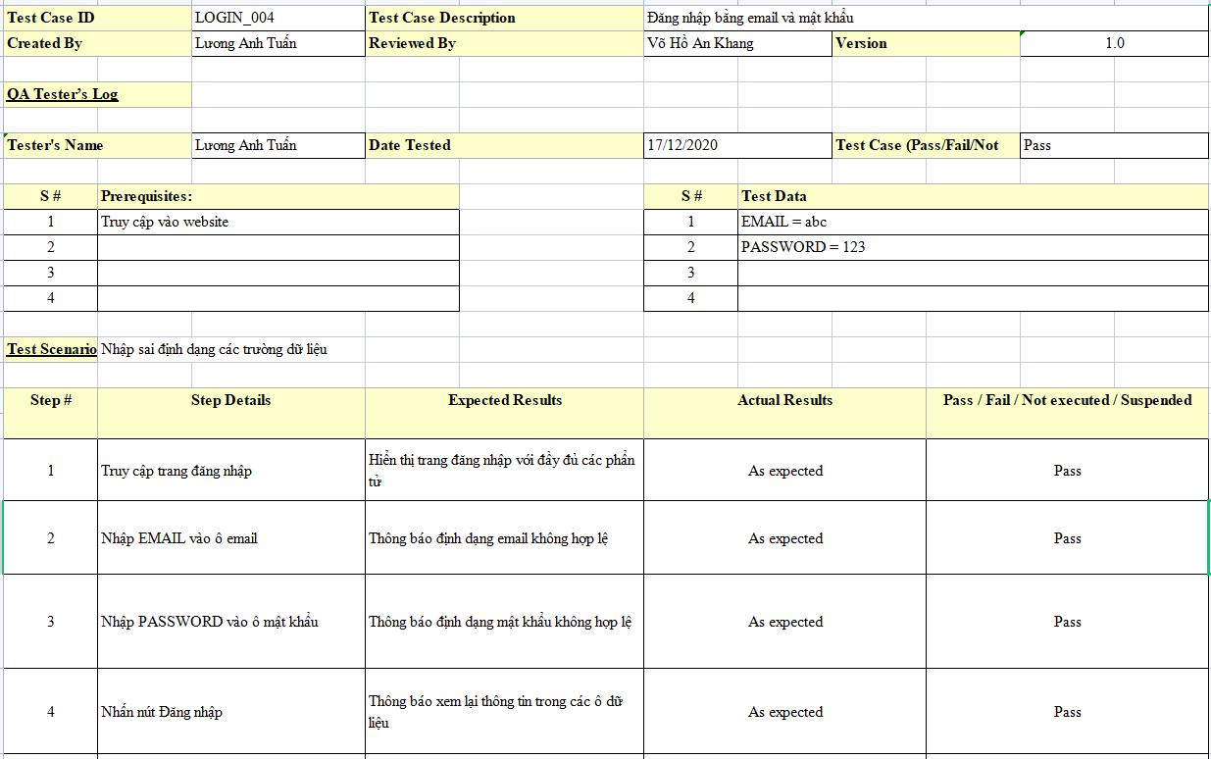

Hình 6‑9 Kiểm thử chức năng đăng nhập 04

### Kiểm thử chức năng đăng nhập (LOGIN_005)

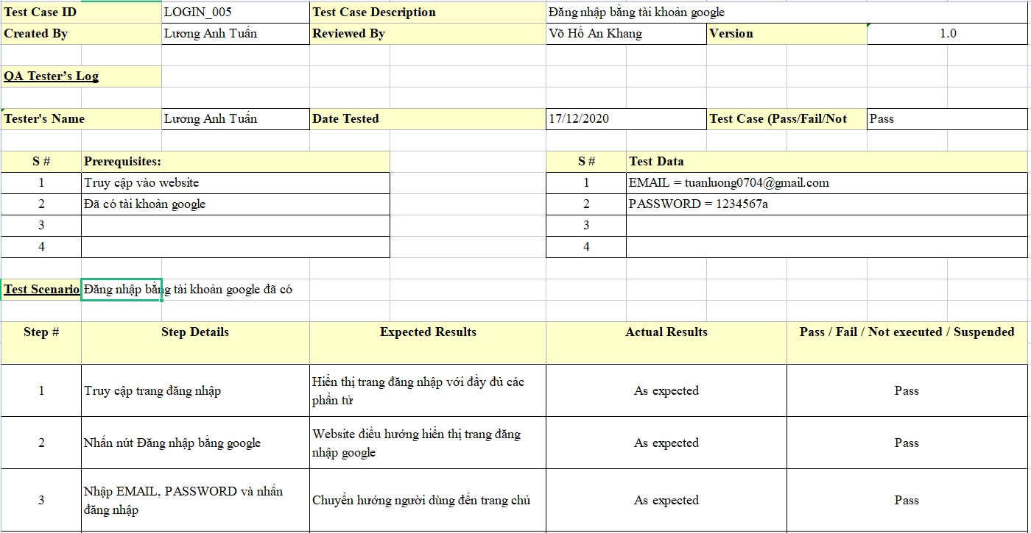

Hình 6‑10 Kiểm thử chức năng đăng nhập 05

### Kiểm thử chức năng đăng nhập (LOGIN_006)

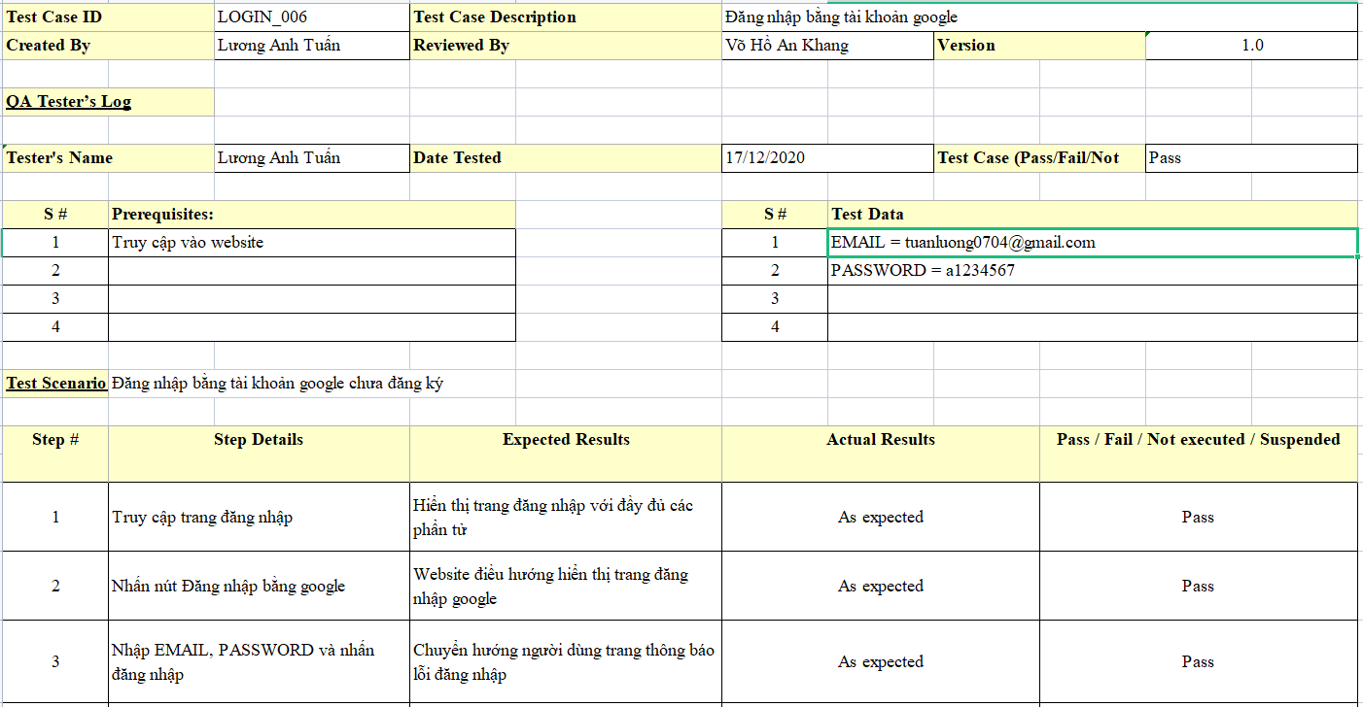

Hình 6‑11 Kiểm thử chức năng đăng nhập 06

### Kiểm thử chức năng quên mật khẩu (FORGOT_001)

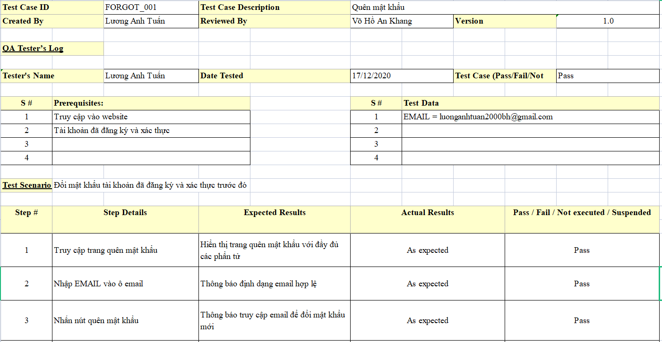

Hình 6‑12 Kiểm thử chức năng quên mật khẩu 01

### Kiểm thử chức năng quên mật khẩu (FORGOT_002)

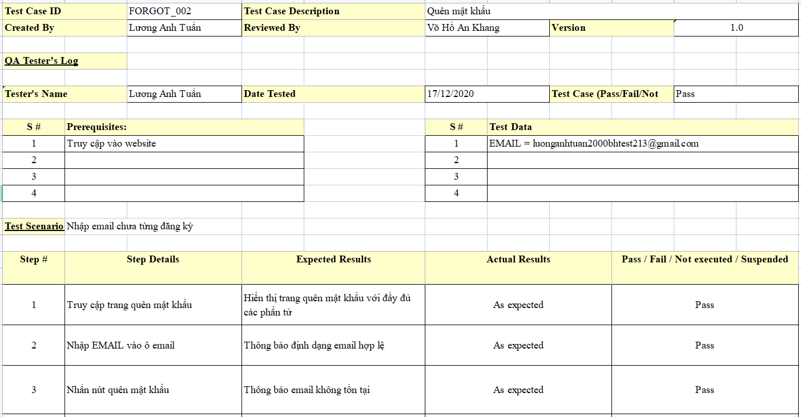

Hình 6‑13 Kiểm thử chức năng quên mật khẩu 02

### Kiểm thử chức năng đổi mật khẩu (CHANGEPASS_001)

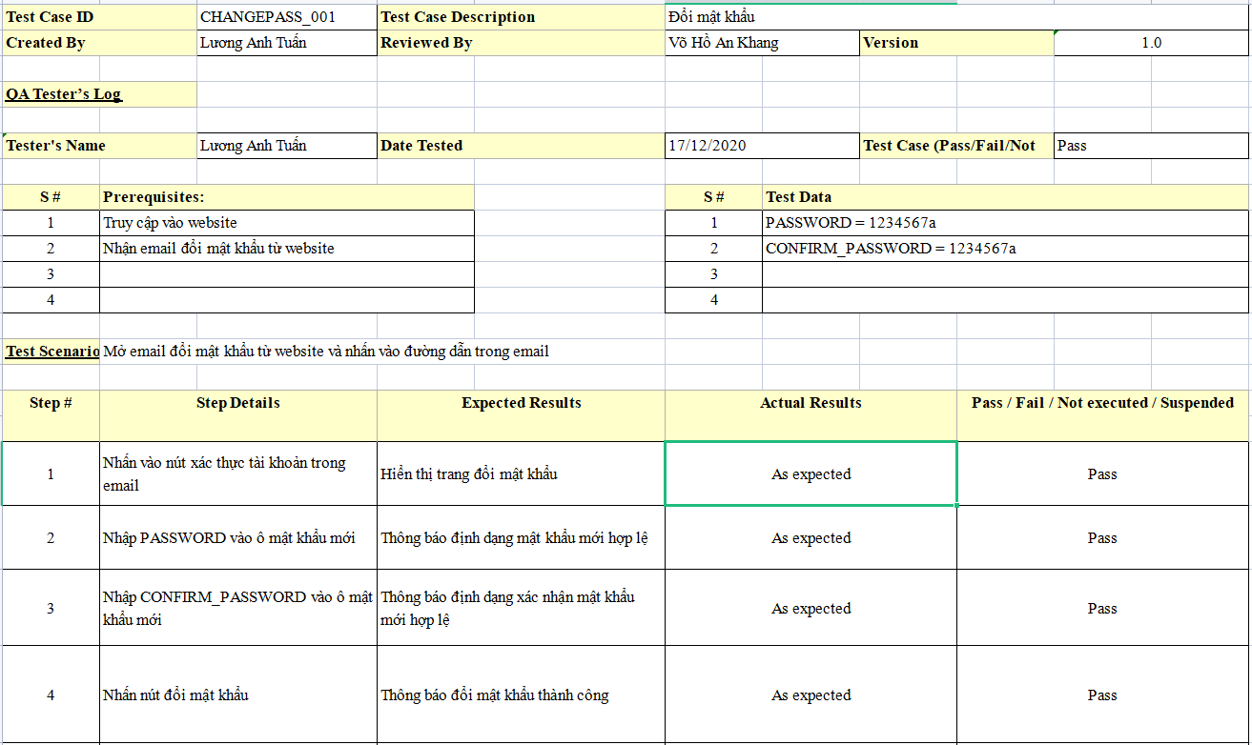

Hình 6‑14 Kiểm thử chức năng đổi mật khẩu 01

### Kiểm thử chức năng đổi mật khẩu (CHANGEPASS_002)

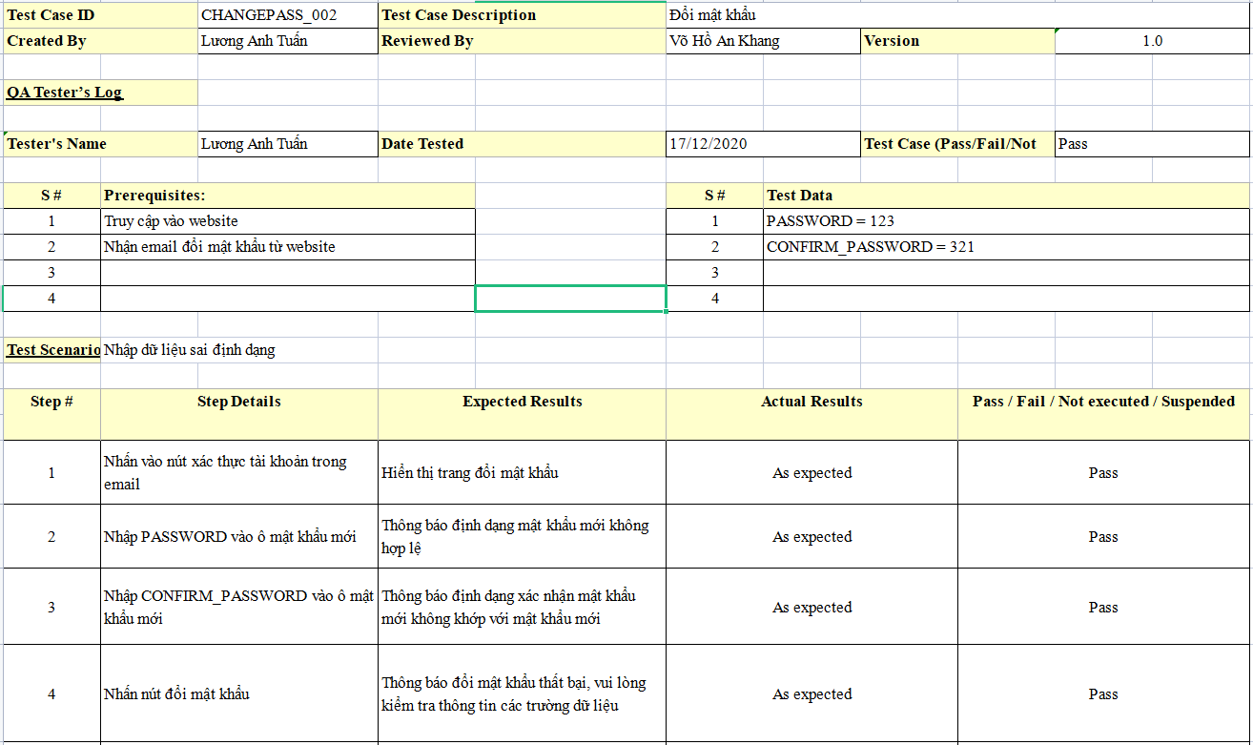

Hình 6‑15 Kiểm thử chức năng đổi mật khẩu 02

### Kiểm thử chức năng đổi mật khẩu (CHANGEPASS_003)

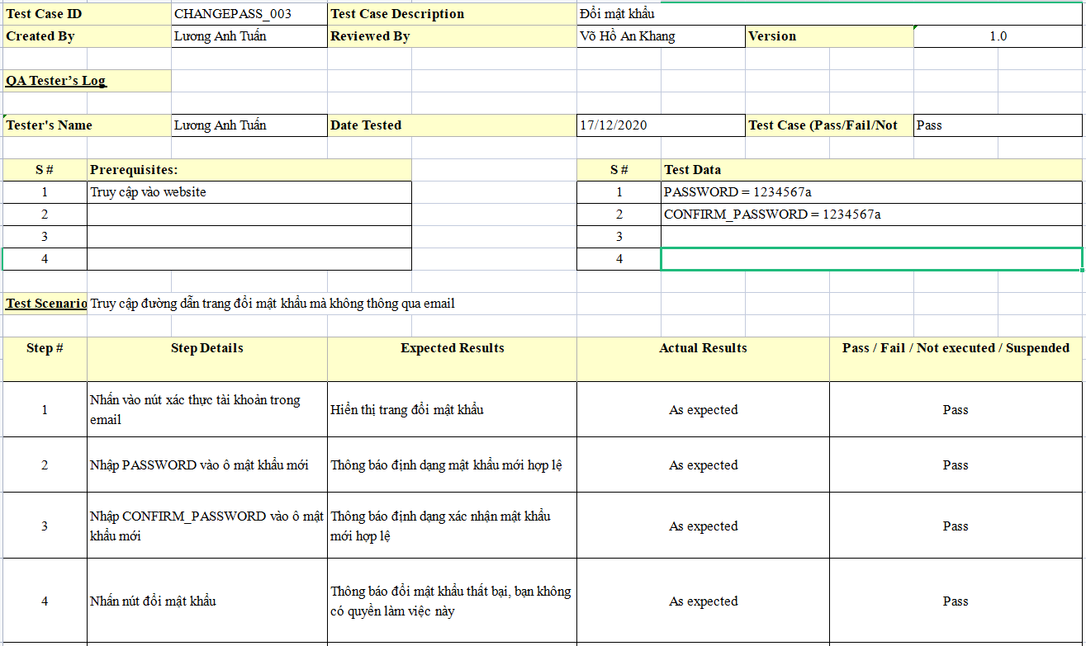

Hình 6‑16 Kiểm thức chức năng đổi mật khẩu 03

### Kiểm thử chức năng sản phẩm yêu thích (WISHLIST_001)

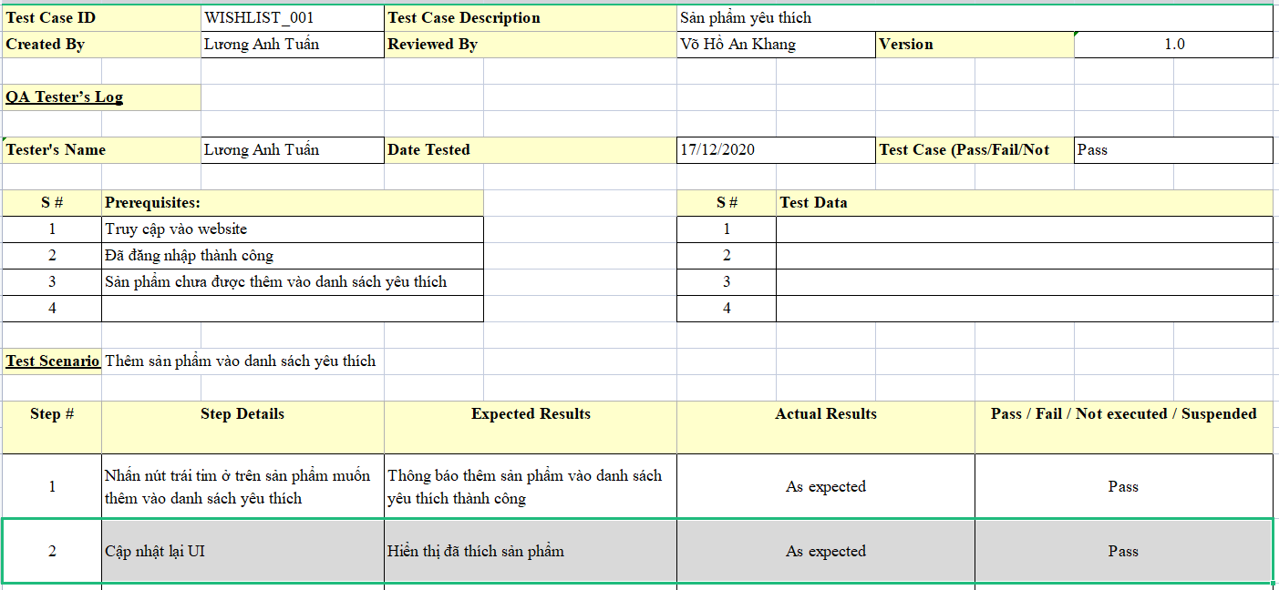

Hình 6‑17 Kiểm thử chức năng sản phẩm yêu thích 01

### Kiểm thử chức năng sản phẩm yêu thích (WISHLIST_002)

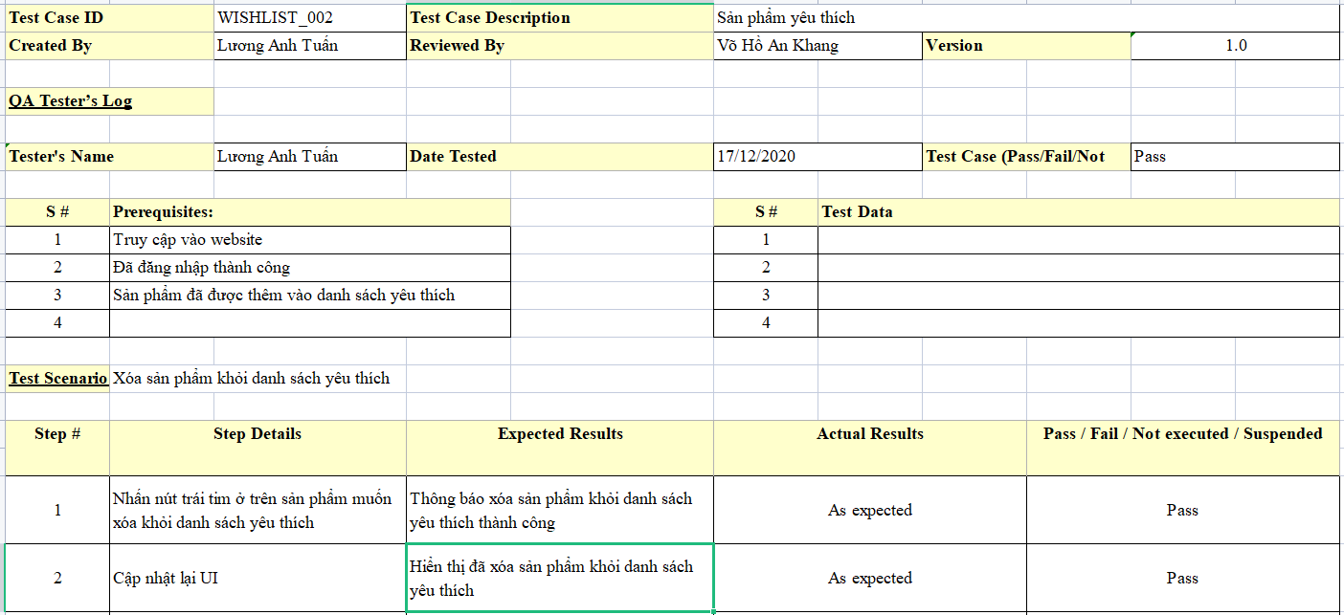

Hình 6‑18 Kiểm thử chức năng sản phẩm yêu thích 02

### Kiểm thử chức năng sản phẩm yêu thích (WISHLIST_003)

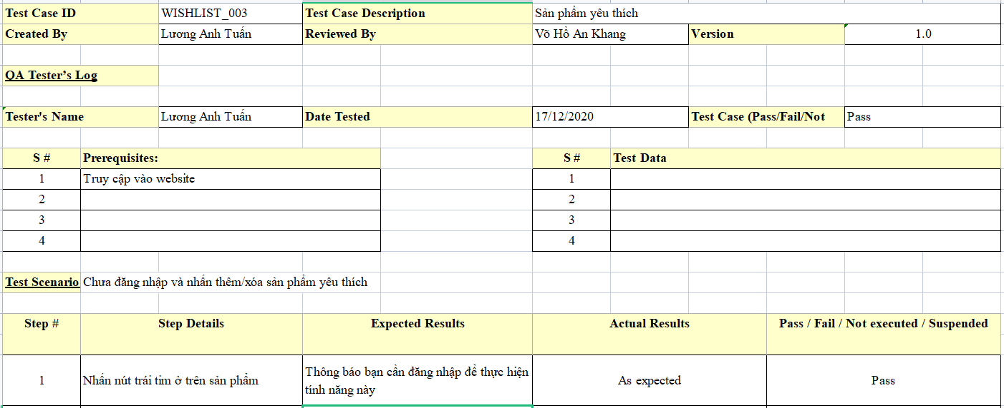

Hình 6‑19 Kiểm thử chức năng sản phẩm yêu thích 03

### Kiểm thử chức năng thanh toán (PAYMENT_001)

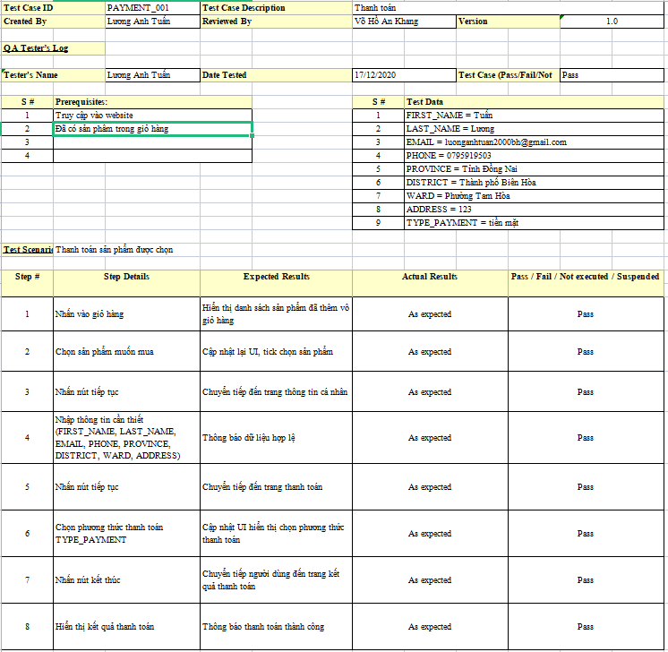

Hình 6‑20 Kiểm thử chức năng thanh toán 01

### Kiểm thử chức năng thanh toán (PAYMENT_002)

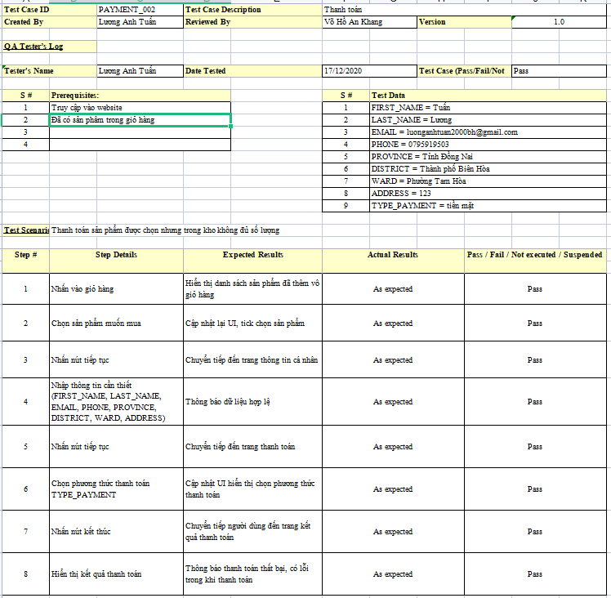

Hình 6‑21 Kiểm thử chức năng thanh toán 02

### Kiểm thử chức năng thanh toán (PAYMENT_003)

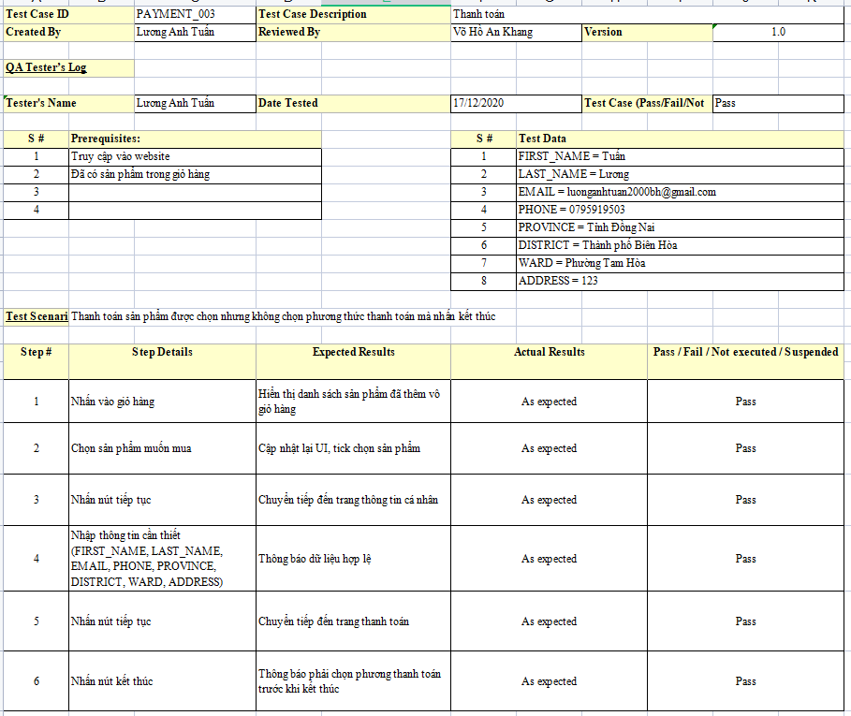

Hình 6‑22 Kiểm thử chức năng thanh toán 03

### Kiểm thử chức năng thanh toán (PAYMENT_004)

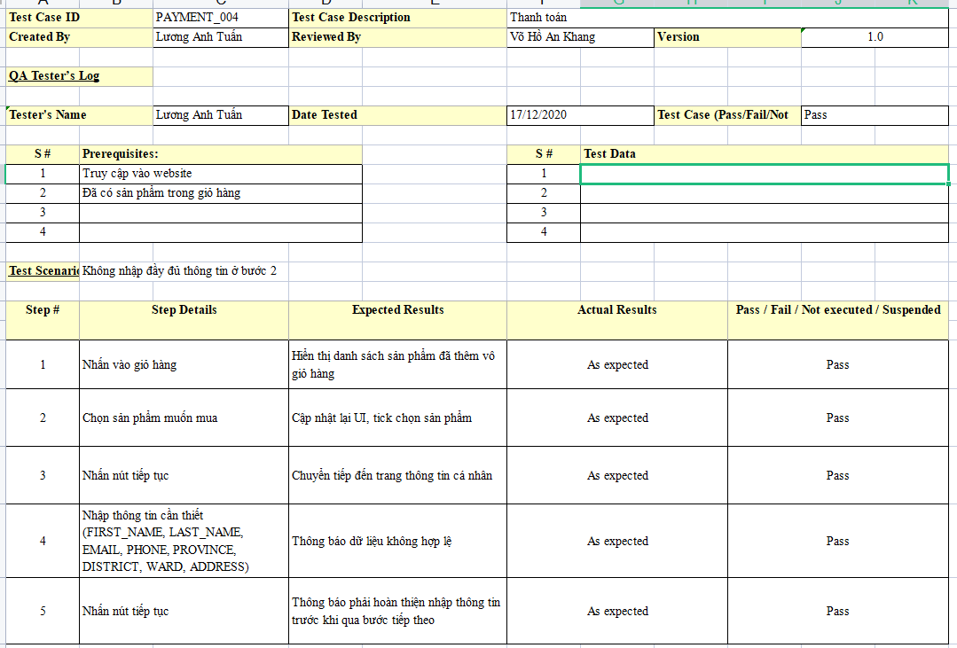

Hình 6‑23 Kiểm thử chức năng thanh toán 04

### Kiểm thử chức năng thanh toán (PAYMENT_005)

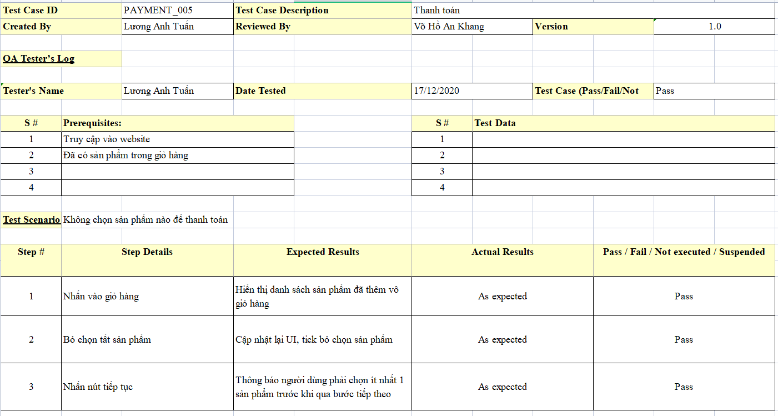

Hình 6‑24 Kiểm thử chức năng thanh toán 05

### Kiểm thử chức năng thanh toán (PAYMENT_006)

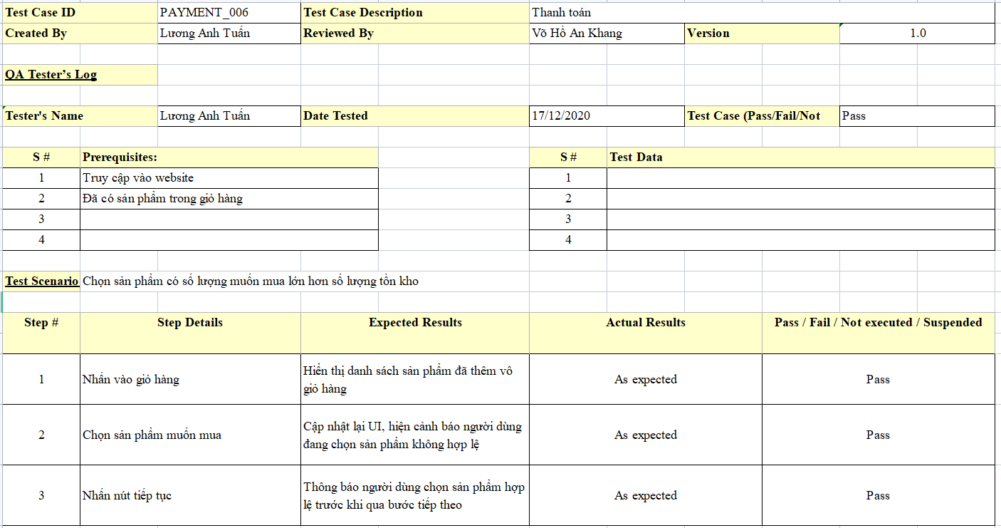

Hình 6‑25 Kiểm thử chức năng thanh toán 06

# KẾT LUẬN

## Đánh giá kết quả đã thực hiện được

Sau khi học, nghiên cứu các tài liệu tham khảo và quá trình thực hiện, nhóm tác giả đã đạt được các tiêu chí sau:

* Database:
* Tạo cơ sỡ dữ liệu (Database) bằng phương pháp “code first”, kết nối Back-end với MongoDB
* Truy vấn, xử lí dữ liệu với thư viện mở rộng của MongoDB là Mongoose
* Back-end
* Sử dụng ExpressJS để xây dựng khung cho back-end theo mô hình Model – Controller – Route
* Tạo những API cần sử dụng cho dự án với tốc độ truy xuất cao.
* Kết nối với các dịch vụ khác như API lấy vị trí, API lưu trữ dữ liệu hình ảnh.
* Front-end
* Sử dụng thư viên ReactJS để thiết kế giao diện.
* Sử dụng thêm các thư viện đi kèm để hoàn thành dự án với đầy đủ các tính năng chính.
* Xây dựng giao diện theo các nghiệp vụ tìm hiểu.
* Kinh nghiệm nhận được
* Xây dựng một bộ khung chương trình cho một dự án vừa phải.
* Hiểu được cách thức hoạt động của MERN Stack.
* Biết thêm những lỗi thường xảy ra trong quá trình thực thi dự án.
* Hiểu thêm nghiệp vụ chính của các Website bán hàng.

## Đánh giá quá trình thực hiện và phân tích kết quả

### Ưu điểm

* Giao diện thân thiện với người dùng.
* Hệ thống đảm bảo một số chức năng khép kín của một nghiệp vụ cơ bản: xem danh sách sản phẩm, xem chi tiết và xem đánh giá sản phẩm, thêm và xóa sản phẩm khỏi giỏ hàng, thanh toán và đánh giá sản phẩm mới mua.
* Phân nhóm người dùng thành 4 nhóm
* Bảo mật chương trình có thể nói là khá tốt nhờ sử dụng email để xác thực và jwt (json web token).
* Các dữ liệu mật khẩu sẽ được mã hóa khi đưa vào cơ sở dữ liệu
* Cấu trúc chương trình dễ tiếp cận và dễ dàng tái sử dụng cho nhiều dự án.
* Chương trình có tích hợp Chat bot dùng FPT AI.

### Nhược điểm

* Tốc độ phản hồi chưa tốt khi chạy trên host.
* Nghiệp vụ chưa được tối ưu do thiếu kinh nghiệm
* Hiệu suất chưa tối ưu, chưa kiểm soát được sự render giao diện đặc trưng của React.
* Các thuật toán xử lí còn khá đơn giản.

## Những khó khăn gặp phải

* Thiếu kinh nghiệm về nghiệp vụ, chưa có thống nhất trong quy trình khiến việc sửa lại cấu trúc diễn ra thường xuyên.
* Thiếu kinh nghiệm về báo cáo cho khóa luận khiến nhóm tác giả không thể hoàn thành báo cáo như kế hoạch đã định.
* Thời gian bắt nhịp với công nghệ mới khá chậm, nhất là đối với ExpressJS và MongoDB, nhóm tác giả không thường xuyên tiếp xúc.
* Nhiều lỗi phát sinh trong lúc thực hiện chương trình trong lúc thời gian đang gấp rút.

## Cách vượt qua khó khăn

* Nhóm thực hiện chương trình đã phải họp nhiều lần để đưa ra một nghiệp vụ chung, dù không thực sự chính xác nhưng tối giản giúp cả hai có thể dễ dàng nắm được.
* Tham khảo các mẫu báo cáo khóa luận để thực hiện báo cáo chỉnh chu.
* Về mặt công nghệ, nhóm tác giả đã cùng nhau học nhằm giúp bổ trợ cho nhau tốt hơn.
* Phân công hợp lí về việc viết báo cáo và sửa lỗi.

## Hướng phát triển

* Xây dựng thêm nhiều vai trò (Role) như tài xế, quản lý kho để hình thành một nghiệp vụ chuẩn hơn.
* Phát triển trên nền tảng di động (IOS, Android)
* SEO cho Website dùng Nextjs
* Tích hợp các công nghệ AI như tìm kiếm bằng giọng nói, nhận diện khuôn mặt…
* Tích hợp đa ngôn ngữ và các chủ đề cho giao diện

# DANH MỤC TÀI LIỆU THAM KHẢO

[1]. Ecommerce là gì?

[https://vi.wikipedia.org/wiki/](https://vi.wikipedia.org/wiki/Th%C6%B0%C6%A1ng_m%E1%BA%A1i_%C4%91i%E1%BB%87n_t%E1%BB%AD,)

[2]. Express JS là gì

<https://topdev.vn/blog/express-js-la-gi/>

[3]. Tìm hiểu ReactJS

[https://viblo.asia/p/reactjs-tim-hieu-thong-qua-vi-du](https://viblo.asia/p/reactjs-tim-hieu-thong-qua-vi-du-gDVK2Oe2ZLj)

[4]. Tổng quan về NodeJS

[https://viblo.asia/p/tong-quan-ve-node-js](https://viblo.asia/p/tong-quan-ve-node-js-924lJra0lPM%20)